BAB I
PENDAHULUAN
- Latar Belakang Masalah
Pendidikan adalah suatu kebutuhan dalam membentuk karakter bangsa. seiring perkembangan zaman pendidikan memegang peranan yang sangat fundamental untuk meningkatkan mutu kehidupan dan martabat manusia. Diera globalisasi pendidikan terus berkembang seiring kebutuhan masyarakat yang dinamis oleh sebab itu berbagai inovasi dalam meningkatkan kualitas pendidikan terus bermunculan, berbagai upaya dilakukan untuk lebih menyempurnakan sistem pendidikan yang telah ada, hal ini terjadi karena pendidikan menjadi suatu keharusan dalam suatu bangsa agar mampu berkompetisi dengan masyarakat global. Pendidikan bukan sekedar formalitas, melainkan sebuah instrumen dalam membentuk karakter suatu generasi serta diharapkan menjadi wadah yang bisa melahirkan individu yang berkompeten.
Pendidikan nasional bertujuan mencerdaskan kehidupan bangsa dan mengembangkan manusia indonesia yang seutuhnya, yaitu manusia yang beriman dan bertaqwa kepada tuhan yang maha Esa dan berbudi pekerti luhur, memiliki pengetahuan dan keterampilan, kesehatan jasmani dan rohani, kepribadian yang mantap dan mandiri serta rasa tanggung jawab kemasyarakatan dan kebangsaan (Pasal 4 UU No. 23 tahun 2003).
Sejalan dengan pasal Pasal 4 UU No. 23 tahun 2003 maka dari itu dibutuhkan peranan semua pihak terkait dalam mewujudkan tujuan pendidikan nasional serta upaya yang sunguh-sungguh dalam memaksilmalkan berbagai elemen yang berperan dalam memajukan pendidikan. Salah satu elemen pendidikan yang memiliki peran sangat subtansial dalam membentuk karakter suatu bangsa adalah sekolah khususnya sekolah dasar. Sekolah dasar adalah tempat dimana peserta didik belajar berbagai hal baik itu dalam ranah kognitif, afektif dan psikomotor. Sekolah dasar juga menjadi tempat dimana peserta didik dalam proses tumbuh dan berkembang. Sekolah dasar memegang peranan subtansial dalam proses pembentukan karakter peserta didik oleh sebab itu manajemen sekolah yang baik menjadi salah satu syarat mutlak tercapainya tujuan pendidikan.

1
Dalam mewujudkan tujuan pendidikan nasional, sekolah diharapkan mampu memaksimalkan segala komponen yang dapat mewujudkan hal tersebut. Selain kegiatan kurikuler yang diharapkan mampu mempersiapkan peserta didik menjadi pribadi yang kompeten, komponen lain juga diharapkan dapat memberi kontribusi. Salah satu kompenen yang memiliki pengaruh cukup signifikan dalam membentuk karakter peserta didik adalah kegiatan ekstrakurikuler.
Dalam peraturan pemerintah yang tertuang dalam Permendikbud/No 62/2014 tentang kegiatan ekstrakurikuler pada pendidikan dasar dan pendidikan menengah menyatakan bahwa; “Kegiatan Ekstrakurikuler adalah kegiatan kurikuler yang dilakukan oleh peserta didik di luar jam belajar kegiatan intrakurikuler dan kegiatan kokurikuler, di bawah bimbingan dan pengawasan satuan pendidikan”. Oteng (1983) mengemukakan bahwa kegiatan ekstrakurikuler adalah kegiatan pelajaran tambahan dan kegiatan siswa yang dilakukan di sekolah, tidak sebagai sekedar tambahan atau sebagai kegiatan yang berdiri sendiri. Sedangkan orientasi kegiatan ekstrakurikuler ini adalah untuk lebih memperkaya dan memperluas wawasan keilmuan dan kepribadian serta meningkatkan kemampuan tentang sesuatu yang telah dipelajari dalam satu bidang studi.
Kegiatan-kegiatan yang diadakan dalam program ekstrakurikuler didasari atas tujuan dari pada kurikulum sekolah. Melalui kegiatan ekstrakurikuler yang beragam peseta didik dapat mengembangkan bakat minat dan kemampuannya. Ekstrakurikuler merupakan bagian dari program pembinaan peserta didik, yang termasuk dalam kelompok bidang peningkatan mutu pendidikan.
Artinya kegiatan ekstrakurikuler dirancang sebagai upaya dalam meningkatkan mutu pendidikan di sekolah untuk memperkuat penguasaan kompetensi dan memperkaya pengalaman belajar peserta didik melalui kegiatan di luar jam pelajaran. Kegiatan ekstrakurikuler merupakan serangkaian program kegiatan belajar mengajar di luar jam pelajaran terprogram, yang dimaksudkan untuk meningkatkan cakrawala pandang siswa, menumbuhkan bakat dan minat serta semangat pengabdian kepada masyarakat”.
Mengenai tujuan kegiatan dalam ekstrakurikuler dijelasken oleh Departemen Pendidikan dan Kebudayaan (1995) sebagai berikut; Kegiatan ekstrakurikuler bertujuan agar, peserta didik dapat memperdalam dan memperluas pengetahuan keterampilan mengenai hubungan antara berbagai mata pelajaran, menyalurkan bakat dan minat, serta melengkapi upaya pembinaan manusia seutuhnya yang; beriman dan bertaqwa kepada Tuhan Yang Maha Esa, berbudi pekerti luhur, memiliki pengetahuan dan keterampilan, sehat rohani dan jasmani, berkepribadian yang mentap dan mandiri, memilki rasa tanggung jawab kemasyarakatan dan kebangsaan.
Ekstrakurikuler berperan dalam mengajarkan sikap kemandirian, kepemimpinan, tanggung jawab dan kedisiplinan. Ekstrakurikuler juga mampu meningkatkan intensitas interaksi peserta didik hal ini akan menjadikan peserta didik memahami petingnya kebersamaan, kerjasama dan solidaritas. Kegiatan ekstrakurikuler dapat menjadi wadah dalam mengembangkan minat dan kemampuan peserta didik serta akan mencegah peserta didik dari pengaruh lingkungan yang kurang baik sehingga peserta didik dapat terhindar dari melakukan perbuatan menyimpang. Peran kegiatan ekstrakurikuler dalam pembentukan kepribadian generasi muda dalam bidang karakter bangsa hendaknya diwujudkan dalam praktik kehidupan sehari-hari. Ditinjau dari segi sosial budaya dari pembangunan bangsa maka kegiatan ekstrakurikuler sangat sesuai untuk mempersiapkan peserta didik untuk menanggulangi merosotnya karakter bangsa.
Namun dari kenyataan yang ada, peranan kegiatan eksrakurikuler dinilai belum maksimal dalam membina peserta didik menjadi pribadi yang kompeten dan berkarakter hal tersebut disebabkan oleh masih rendahnya keaktifan sebagian peserta didik dalam mengikuti kegiatan ekstrakurikuler hal tersebut berdasarkan penelitian yang dilakukan Syahidurrachman (2013) yang menemukan masih rendahnya keaktifan peserta didik mengikuti kegiatan ekstrakurikuler
Berdasarkan temuan di atas, jika kondisi tersebut dibiarkan saja dan tidak mendapat perhatian yang serius maka akan menimbulkan efek yang sistematis bagi pembentukan karakter peserta didik. Oleh sebab itu diperlukan perhatian yang serius dari pemerintah dan dukungan dari semua pihak terkait dalam menyelasaikan permasalahan tersebut. Salah satu langkah yang bisa dilakukan dalam menyelesaikan permasalahan tersebut adalah menanamkan sejak dini yaitu di sekolah dasar tentang bagaimana pentingnya keaktifan mengikuti kegiatan ekstrakurikuler. Rendahnya keaktifan mengikuti kegiatan ekstrakurikuler tidak lepas dari kurangnya pemahaman peserta didik tentang sikap sosial dan motivasi berafiliasi.
Sikap sosial mengajarkan peserta didik tentang nilai-nilai akan bagaimana berinteraksi dan bersosialisasi dalam suatu lingkungan baik itu di keluarga, sekolah dan masyarakat dan mengajarkan bahwa setiap individu membutuhkan individu lainnya. Sikap sosial mengacu pada hubungan antara individu dengan individu, individu dengan kelompok, dan individu dengan masyarakat. Unsur sosial ini merupakan aspek individu secara alami, artinya aspek itu telah ada sejak manusia dilahirkan (Pidarta,2007).
Sedangkan motivasi berafiliasi adalah hasrat untuk disukai dan diterima baik oleh orang-orang lain (Robbins, 1996). Motivasi berafiliasi merupakan keinginan untuk bersatu dengan orang lain tanpa memperdulikan apapun kecuali kebersamaan yang jelas dapat diperoleh. Motivasi berafiliasi adalah kebutuhan dalam kehidupan sehari-hari manusia. Keadaan yang dirasakan tersebut merupakan suatu bentuk kebutuhan yang ingin dipenuhi oleh setiap individu selama rentang kehidupannya. Motivasi berafiliasi adalah keinginan untuk mendekatkan diri, bekerja sama atau membalas ajakan orang lain yang bersekutu (orang lain yang menyerupai atau menyukai subjek), membuat senang dan mencari afeksi dari objek yang disukai, patuh dan setia kepada seorang kawan.
Berdasarkan uraian tersebut maka peneliti memutuskan untuk melakukan penelitian untuk mengetahui pengaruh sikap sosial dan motivasi berafiliasi terhadap keaktifan mengikuti kegiatan ekstrakurikuler. Pengaruh adalah daya yang timbul oleh suatu variabel terhadap variabel lain hal tersebut adalah pengaruh sikap sosial terhadap keaktifan mengikuti kegiatan ekstrakurikuler, pengaruh motivasi berafiliasi terhadap keaktifan mengikuti kegiatan ekstrakurikuler serta pengaruh sikap sosial dan motivasi berafiliasi secara bersamaan terhadap keaktifan mengikuti kegiatan ekstrakurikuler. Berdasarkan sintesa tersebut peneliti memutuskan melakukan penelitian dengan judul ‘Pengaruh Sikap Sosial dan Motivasi Berafiliasi Terhadap Keaktifan Mengikuti Kegiatan Ekstrakurikuler Siswa Kelas V SDN di Kecamatan Marioriwawo Kabupaten Soppeng’.

- Rumusan Masalah
Berdasarkan latar belakang masalah di atas, maka rumusan masalah dalam penelitian ini adalah sebagai berikut:
- Bagaimana gambaran sikap sosial, motivasi berafiliasi dan keaktifan mengikuti kegiatan ekstrakurikuler siswa kelas V SDN di Kecamatan Marioriwawo Kabupaten Soppeng ?
- Apakah ada pengaruh sikap sosial terhadap keaktifan mengikuti kegiatan ekstrakurikuler siswa kelas V SDN di Kecamatan Marioriwawo Kabupaten Soppeng ?
- Apakah ada pengaruh motivasi berafiliasi terhadap keaktifan mengikuti kegiatan ekstarkurikuler siswa kelas V SDN di Kecamatan Marioriwawo Kabupaten Soppeng ?
- Apakah ada pengaruh sikap sosial dan motivasi berafiliasi secara simultan terhadap keaktifan mengikuti kegiatan ekstarkurikuler siswa kelas V SDN di Kecamatan Marioriwawo Kabupaten Soppeng ?

- Tujuan Penelitian
Berdasarkan rumusan masalah di atas, maka tujuan penelitian ini adalah untuk mengetahui:
- Gambaran sikap sosial, motivasi berafiliasi dan keaktifan mengikuti kegiatan ekstrakurikuler siswa kelas V SDN di Kecamatan Marioriwawo Kabupaten Soppeng
- Pengaruh sikap sosial terhadap keaktifan mengikuti kegiatan ekstrakurikuler siswa kelas V SDN di Kecamatan Marioriwawo Kabupaten Soppeng
- Pengaruh motivasi berafiliasi terhadap keaktifan mengikuti kegiatan ekstarkurikuler siswa kelas V SDN di Kecamatan Marioriwawo Kabupaten Soppeng
- Pengaruh sikap sosial dan motivasi berafiliasi secara bersama terhadap keaktifan mengikuti kegiatan ekstarkurikuler siswa kelas V SDN di Kecamatan Marioriwawo Kabupaten Soppeng.

- Manfaat penelitian
- Manfaat Teoritis

Secara teoritis penelitian ini memberikan sumbangan ilmu pengetahuan tentang upaya mengetahui pengaruhsikap sosial terhadap keaktifan mengikuti kegiatan ekstrakurikuler siswa kelas V SDN Kecamatan Marioriwawo Kabupaten Soppeng, pengaruh motivasi berafiliasi terhadap keaktifan mengikuti kegiatan ekstrakurikuler siswa kelas V SDN Kecamatan Marioriwawo Kabupaten Soppeng dan pengaruh sikap sosial dan motivasi berafiliasi terhadap keaktifan mengikuti kegiatan ekstrakurikuler siswa kelas V SDN Kecamatan Marioriwawo Kabupaten Soppeng.

- Manfaat Praktis

- Bagi guru
- Sebagai bahan pertimbangan untuk meningkatkan mutu pendidikan melalui sikap sosial, motivasi berafiliasi dan keaktifan mengikuti kegiatan ekstrakurikuler.
- Menambah sumber refrensi bagi guru dalam upaya membentuk karakter peserta didik melalui keaktifan mengikuti kegiatan ekstrakurikuler.
- Bagi peserta didik
- Sebagai pelajaran yang dapat memotivasi peserta didik agar lebih aktif dalam kegiatan ekstrakurikuler.
- Menumbuhkan sikap sosial dan motivasi berafiliasi dalam diri peserta didik.
- Bagi Peneliti
- Dapat memberikan pengetahuan tentang pengaruh sikap sosial dan motivasi berafiliasi terhadap keaktifan mengikuti kegiatan ekstrakurikuler siswa di SDN.
- Sebagai bahan masukan bagi peneliti lain yang berhubungan dengan penelitian ini.

BAB II
TINJAUAN PUSTAKA
- Tinjaun Pustaka
- Sikap sosial

- Sikap
- Pengertian sikap
Masalah sikap adalah masalah yang urgen dalam bidang psikologi sosial. Azwar dalam Anas (2007) mengemukakan pendapat ahli mengenai pengertian sikap, di antaranya yaitu: Thurstone berpandangan bahwa sikap merupakan suatu hal pada tindakan afektif, baik itu bersifat positif maupun bersifat negatif dalam hubungannya dengan obyek-obyek psikologi. Kimball dalam Anas (2007), menyatakan bahwa sikap merupaka suatu predisposisi mental untuk melakukan suatu tindakan.
Sherif & sherif (dalam Anas 2007), mengemukakan bahwa sikap menentukan keajegan dan kekhasan perilaku seorang dalam hubungan suatu keadaan yang memungkinkan timbulnya suatu perbutan atau tingkah laku. Hal tersebut berarti bahwa tingkah laku seorang individu sangat ditentukan oleh pribadi yang tergambarkan melalui cara bersikap.
Memperhatikan beberapa pengertian yang dikemukakan beberapa ahli tersebut dapat ditemukan unsur yang hampir sama pada sikap, yaitu: sikap merupakan kecenderungan untuk bertindak dan bereaksi terhadap ransangan. Oleh karena itu manifestasi sikap tidak dapat langsung dilihat akan tetapi harus ditafsirkan terlebih dahulu sebagai tingkah laku yang masih tertutup
10

10
- Komponen sikap
Pada hakikatnya sikap adalah suatu interaksi dari berbagai komponen, dimana komponen tersebut menurut alport dalam Anas (2007) ada tiga yaitu: komponen kognitf, afekti dan konatif.
- Komponen kognitif yaitu komponen yang tersusun atas dasar pengetahuan atau informasi yang dimiliki seseorang tentang objek sikapnya. Dari pengetahuan itu kemudian akan terbentuk suatu keyakinan tertentu tentang obyek sikap tersebut
- Komponen afektif yaitu yang berhubungan dengan rasa senang dan tidak senang. Jadi sifatnya evaluatuf yang berhubungan erat dengan nilai-nilai kebudayaan atau sistem nilai yang dimiliki.
- Komponen konatif, yaitu merupakan kesiapan seseorang untuk bertingkah laku yang berhubungan dengan objek sikapnya.
Berdasarkan uraian tersebut dapat dikemukakan bahwa sikap seseorang pada suatu objek sikap merupakan merupakan manifestasi dari konstelasi ketiga komponen tersebut yang saling berinteraksi untuk saling memahami merasakan dan berperilaku terhadap objek sikap. Ketiga komponen itu saling berinterelasi dan konsisten satu dengan lain. Jadi, terdapat hubungan atau keterkaitan secara internal di antara ketiga komponen tersebut.
Komponen afek atau perasaan tersebut memiliki dua sifat, posistif dan negatif. Individu yang mempunyai perasaan positif terhadap suatu objek psiklogis dikatakan menyukai objek tersebut atau mempunyai sikap yang faravorable terhadap objek psikologis. Sebaliknya, jika mempunyai perasaan negatif dikatakan mempunyai sikap yang I terhadap objek tersebut. Pada sikap yang positif, reaksi seseorang cenderung untuk mendekati atau menyenangi obyek tersebut, sedangkan pada sikap yang negatif, orang cenderung untuk menjauhi atau menghindari objek tersebut.
- Karakteristik sikap
Menurut Brigham (dalam Anas 2007) ada beberapa ciri sifat (karakter) dasar dari sikap, yaitu :
- Sikap disimpulkan dari cara-cara individu betingkah laku
- Sikap ditunjukan mengarah kepada objek psikologis atau kategori, dalam hal ini skema yang dimilikiorang membimbing mereka bagaimana mengkategorisasikan targt obyek dimana sikap diarahkan
- Sikap itu dipelajari (hasil belajar)
- Sikap itu mempengaruhi perilaku. Dimilikinya suatu sikap yang mengarah pada suatu objek memberikan satu alasan untuk berperilaku mengarah pada objek tersebut dengan suatu cara tertentu.
- Fungsi sikap
Menurut Katz dalam Anas ( 2007) ada empat fungsi sikap yaitu:
- Utilitarian function. Sikap memungkinkan seseorang untuk memperoleh atau memakasimalkan ganjaran (reward) atau persetujuan dan meminimalkan hukuman (punhisment). Dengan kata lain, sikap dapat berfungsi sebagai penyesuaian sosial, misalnya seseorang dapat memperbaiki ekspresi dari sikapnya terhadap sesuatu obyek tertentu untuk mendapatkan persetujuan atau dukungan.
- Knowledge function. Sikap membantu dalam memahami lingkungan (sebagai skema) dengan melengkapi ringkasan evaluasi tentang obyek dan kelompok atau segala sesuatu yang dipunyai di dunia ini.
- Value-expressive function. Sikap kadang-kadang mengkomunikasikan nilai dan identitas yang dimiliki seseorang terhadap orang lain.
- Ego devensive function. Sikap melindungi diri, menutupi kesalahan, agresi dan sebagainya dalam rangka mempertahankan diri. Sikap ini mencerminkan kepribadian individu yang bersangkutan dan masalah-masalah yang belum mendapatkan penyelesaian secara tuntas, sehingga individu berusaha mempertahankan dirinya secara tidak wajar karena dia merasa takut kehilangan statusnya.
- Pembentukan dan perubahan sikap
Pada dasarnya sikap bukan merupakan suatu pembawaan, melainkan sebagai hasil interaksi secara individu dengan lingkungan sehingga sikap bersifat dinamis. Faktor pengalaman besar peranannya dalam pembentukan sikap.
Sikap juga dapat dinyatakan sebagai hasil belajar, karenanya sikap dapat mengalami perubahan, sesuai dengan yang dinyatakan Sherif dalam Anas (2007) sikap dapat berubah karena kondisi dan pengaruh yang diberikan. Sebagai hasil belajar dari sikap senantisa akan berlangsung dalam interaksi manusia berkenaan dengan obyek tertentu.
Lebih tegas menurut Walgito dalam Anas (2007) bahwa pembentukan dan perubahan sikap ditentukan oleh dua faktor, yaitu:
- Faktor internal (individu itu sendiri) yaitu secara individu dalam menanggapi dunia luarnya dengan efektif sehingga tidak semua yang datang akan diterima dan ditolak.
- Faktor eksternal yaitu keadaan-keadaan yang ada di luar individu yang merupakan stimulus untuk membentuk atau merubah sikap.
- Sikap Sosial
Sikap sosial mengacu pada hubungan antara individu, antara masyarakat, dan individu dengan masyarakat. Unsur sosial ini merupakan aspek individu secara alami, artinya aspek itu telah ada sejak manusia dilahirkan (Pidarta, 2007). Sedangkan menurut Husserl dalam Wirawan (2014) Sikap sosial adalah kesadaran akan diri sendiri yang berinteraksi dengan orang lain atau intensi dengan kehidupan sosial.
Hollander dalam Pidarta (2007) Psikologi sosial adalah suatu ilmu yang mempelajari psikologi seseorang di masyarakat, yang megombinasikan dengan ilmu sosial untuk mempelajari pengaruh masyarakat terhadap individu dan antar individu dengan demikian psikologi ini akan mencoba melihat keterkaitan masyarakat dengan kondisi psikologi kehidupan individu.
Proses terbentuknya sikap sosial dimulai dari interaksi sosial dalam proses sosial itu selalu terjadi interaksi sosial. Interaksi dan proses sosial didasari oleh faktor-faktor imitasi, sugesti, identifikasi dan simpati. Imitasi atau peniruan bisa bersifat positif dan bisa pula bersifat negatif. Kalau anak meniru orang tuanya atau gurunya berpakaian rapi, maka anak ini sudah mensosialisasi diri secara positif baik terhadap orang tuanya maupun terhadap gurunya. Tetapi kalau anak meniru orang-orang lain dan meminum minuman keras, maka ia melakukan sosialisasi negatif. Sugesti akan terjadi kalau seorang anak menerima atau tertarik pada pandangan atau sikap orang lain yang berwibawa. Seorang anak dapat juga mensosialisasikan lewat identifikasi, Ia berusaha atau mencoba menyamakan dirinya dengan orang lain, baik secara sadar maupun di bawah sadar. Sedangkan simpati adalah faktor terakhir yang membuat anak mengadakan proses sosial. Simpati ini akan terjadi manakala seseorang merasa tertarik kepada orang lain ( Pidarta, 2007).
Seperti dalam proses-proses perkembangan lainnya, proses perkembangan sosial dan moral siswa juga selalu berkaitan dengan proses belajar. Konsekuensinya, kualitas hasil perkembangan sosial siswa sangat bergantung pada kualitas proses belajar (khususnya belajar sosial) siswa tersebut baik di lingkungan sekolah, keluarga maupun di lingkungan yang lebih luas (Syah, 2012). Menurut teori bronfenbrenner dalam Santrock (2013) konteks sikap sosial adalah di mana anak hidup dan akan banyak memengaruhi perkembangan anak tersebut yaitu di lingkungan keluarga, masyarakat dan sekolah.
Sedangkan menurut Mead dalam Scott (2012) Sikap sosial adalah adalah sebuah proses belajar dari anak-anak untuk melihat dunia sebagaimana orang lain melihanya ketika mereka ‘menginternalkan’ atau meresapi sudut pandang orang lain. Yang penting adalah pembentukan rasa diri yang mencerminkan sikap yang diambil orang lain. Dengan belajar untuk melihat dunia sebagaimana orang lain mengambil sikap mereka, manusia mengembangkan sebuah rasa diri ‘rasa tentang aku’.
Berdasarkan beberapa pendapat diatas dapat disimpulkan bahwa Sikap sosial adalah suatu pola tingkah laku yang ditunjukan seorang individu dalam melakukan hubungan antara individu, antara masyarakat, dan individu dengan masyarakat. Sikap sosial adalah kesadaran akan diri sendiri yang berinteraksi dengan orang lain atau intensi dengan kehidupan sosial.
- Bentuk-bentuk sikap sosial
Dalam pergaulan sehari-hari, tidak pernah terlepas dari apa yang dinamakan beraktivitas, dari kenyataan inilah setiap orang bersikap dan bertingkah laku sesuai dengan perkembangan masing-masing individu tersebut. Dengan demikian, setiap orang harus mampu berinteraksi dan memiliki kepedulian terhadap orang lain.
Adapun bentuk-bentuk sikap sosial dapat dibedakan menjadi dua yaitu :
  - Sikap positif: alam buku Interaksi Sosial dije laskan bahwa: “Bentuk sikap sosial yang positf seseorang yaitu berupa tenggang rasa, kerjasama dan solidaritas” (Nawawi, 2000: 33). Selanjutnya dalam buku Metodologi Ilmu Pengetahuan Sosial dijelaskan bahwa: “ Sikap sosial dapat dilihat dari adanya kerjasama, sikap tenggang rasa dan solidaritas” (Soetjipto dan Sjafioedin, 1994 : 44).
Dari kedua pendapat tersebut diatas, maka tidak ada perbedaan yang mendasar dimana yang termasuk dalam bentuk sikap sosial adalah aspek kerjasama, aspek solidaritas, dan aspek tenggang rasa. Berikut ini akan dijelaskan secara singkat dari masing-masing bentuk-bentuk sikap sosial tersebut:
      - Aspek Kerjasama
Kerjasama merupakan suatu hubungan saling bantu membantu dari orang-orang atau kelompok orang dalam mencapai suatu tujuan. Dalam buku Psikologi Sosial dijelaskan bahwa: “Kerjasama adalah kecenderungan untuk bertindak dalam kegiatan kerja bersama-sama menuju suatu tujuan” (Ahmadi, 2007 : 89). Dengan demikian sikap kerjasama adalah merupakan suatu kecenderungan untuk bertindak dalam kegiatan kerjasama untuk mencapai suatu tujuan tertentu. Selanjutnya dalam buku Pedoman Umum Budi Pekerti dijelaskan bahwa:
“Ciri-ciri orang yang mampu bekerjasama dengan orang lain adalah berperan dalam berbagi kegiatan gotong royong tidak membiarkan teman atau keluarga mengalami suatu masalah secara sendiri dan bersikap mengutamakan hidup bersama berdiri sama tinggi dan duduk sama rendah” (Depdikbud, 2001 : 28).

- Aspek Solidaritas
Solidaritas mempunyai arti adanya kecenderungan seseorang dalam melihat ataupun memperhatikan keadaan orang lain. Menurut Gerungan dalam bukunya Psikologi Sosial dijelaskan bahwa: “Solidaritas dapat diartikan sebagi kecenderungan dalam bertindak terhadap seseorang yang mengalami suatu masalah yakni berupa memperhatikan keadaan orang tersebut” (Gerungan, 1996). Dengan demikian solidaritas merupakan salah satu bentuk sikap sosial yang dapat dilakukan seseorang dalam melihat ataupun memperhatikan orang lain terutama seseorang yang mengalami suatu masalah.
- Aspek Tenggang Rasa
Dalam buku Psikologi Sosial dijelaskan bahwa: “Tenggang rasa adalah seseorang yang selalu menjaga perasaan orang lain dalam aktifitasnya sehari-hari” (Ahmadi, 2000 : 34). Selanjutnya dalam buku Pedoman Pedoman Umum Budi Pekerti dijelaskan bahwa:
“Sikap tenggang rasa dapat dilihat dari adanya saling menghargai satu sama lain, menghindari sikap masa bodoh, tidak menggangu orang lain, selalu menjaga perasaan orang lain, dalam bertutur kata tidak menyinggung perasaan orang lain, selalu menjaga perasaan orang lain dalam pergaulan dan sebagainya” (Depdikbud, 2001 : 29).

Dengan demikian dari pendapat ahli jelaslah bahwa tenggang rasa adalah perwujudan sikap dan prilaku seseorang dalam menjaga, menghargai dan menghormati orang lain.
  - Sikap negatif: bentuk-bentuk sikap sosial seseorang yang negatif antara lain :
    - Egoisme yaitu suatu bentuk sikap dimana seseorang merasa dirinya yang paling unggul atas segalanya.
    - Prasangka sosial adalah suatu sikap negatif yang diperlihatkan oleh individu atau kelompok terhadap individu lain atau kelompok lain.
    - Rasisme, yaitu suatu sikap yang didasarkan pada kepercayaan bahwa suatu ciri yang dapat diamati dan dianggap diwarisi seperti warna kulit merupakan suatu tanda perihal inferioritas yang membenarkan perlakuan diskriminasi terhadap orang-orang yang mempunyai ciri-ciri tersebut.
    - Rasialisme, yaitu suatu sikap diskriminasi terhadap kelompok ras lain. Misalnya diskriminasi ras yang pernah terjadi di Afrika Selatan.
    - Stereotip, yaitu citra kaku mengenai suatu ras atau budaya yang dianut tanpa memerhatikan kebenaran citra tersebut. Misalnya stereotip masyarakat Jawa adalah lemah lembut dan lamban dalam melakukan sesuatu. Stereotip tersebut tidak selalu benar, karena tidak semua orang Jawa memiliki sifat tersebut. (Ahmadi, 2007).
- Sikap sosial di sekolah dasar
Kurikulum 2013 membagi kompetensi sikap menjadi dua, yaitu sikap spiritual yang terkait dengan pembentukan peserta didik yang beriman dan bertakwa, dan sikap sosial yang terkait dengan pembentukan peserta didik yang berakhlak mulia, mandiri, demokratis, dan bertanggung jawab. Sikap spiritual sebagai perwujudan dari menguatnya interaksi vertikal dengan Tuhan Yang Maha Esa, sedangkan sikap sosial sebagai perwujudan eksistensi kesadaran dalam upaya mewujudkan harmoni kehidupan. Sikap sosial di sekolah dasar berdasarkan kurikulum 2013 yaitu:
              - Jujur
Jujur adalah perilaku dapat dipercaya dalam perkataan, tindakan, dan pekerjaan.
              - Disiplin
adalah tindakan yang menunjukkan perilaku tertib dan patuh pada berbagai ketentuan dan peraturan.

              - Bertanggungjawab
Bertanggungjawab adalah sikap dan perilaku seseorang untuk melaksanakan tugas dan kewajibannya, yang seharusnya dia lakukan, terhadap diri sendiri, masyarakat, lingkungan (alam, sosial dan budaya), negara dan Tuhan Yang Maha Esa
              - Toleransi
Toleransi adalah sikap dan tindakan yang menghargai keberagaman latar belakang, pandangan, dan keyakinan.
              - Gotongroyong
Gotong royong adalah bekerja bersama-sama dengan orang lain untuk mencapai tujuan bersama dengan saling berbagi tugas dan tolong menolong secara ikhlas.
              - Santun atau sopan
Santun dan sopan adalah sikap baik dalam pergaulan baik dalam berbahasa maupun bertingkah laku. Norma kesantunan bersifat relatif, artinya yang dianggap baik/santun pada tempat dan waktu tertentu bisa berbeda pada tempat dan waktu yang lain.
              - Percaya diri
Percaya diri adalah kondisi mental atau psikologis seseorang yang memberi keyakinan kuat untuk berbuat atau bertindak
- Indikator sikap sosial di sekolah dasar
Acuan penilaian adalah indikator, karena indikator merupakan tanda tercapainya suatu kompetensi. Indikator harus terukur. Dalam konteks penilaian sikap, indikator merupakan tanda-tanda yang dimunculkan oleh peserta didik, yang dapat diamati atau diobservasi oleh guru sebagai representasi dari sikap yang dinilai. Adapun indikator penilaian sikap sosial berdasarkan kurikulum 2013 :
Tabel 2.1. Indikator sikap sosial
No | Sikap sosial | Indikator
1 | 1. Jujur adalah perilaku dapat dipercaya dalam perkataan, tindakan, dan pekerjaan. | - tidak menyontek dalam mengerjakan ujian/ulangan  - Tidak menjadi plagiat (mengambil/menyalin karya orang lain tanpa menyebutkan sumber)  - Mengungkapkan perasaan apa adanya  - Menyerahkan kepada yang berwenang barang yang ditemukan  - Membuat laporan berdasarkan data atau informasi apa adanya  - Mengakui kesalahan atau kekurangan yang dimiliki
2 | Disiplin adalah tindakan yang menunjukkan perilaku tertib dan patuh pada berbagai ketentuan dan peraturan. | - Datang tepat waktu  - Patuh pada tata tertib atau aturan bersama/ sekolah  - Mengerjakan/mengumpulkan tugas sesuai dengan waktu yang ditentukan  - Mengikuti kaidah berbahasa tulis yang baik dan benar
3 | Tanggungjawab adalah sikap dan perilaku seseorang untuk melaksanakan tugas dan kewajibannya, yang seharusnya dia lakukan, terhadap diri sendiri, masyarakat, lingkungan (alam, sosial dan budaya), negara dan Tuhan Yang Maha Esa | - Melaksanakan tugas individu dengan baik  - Menerima resiko dari tindakan yang dilakukan  - Tidak menyalahkan/menuduh orang lain tanpa bukti yang akurat  - Mengembalikan barang yang dipinjam  - Mengakui dan meminta maaf atas kesalahan yang dilakukan  - Menepati janji  - Tidak menyalahkan orang lain untuk kesalahan tindakan kita sendiri  - Melaksanakan apa yang pernah dikatakan tanpa disuruh/diminta
4 | Toleransi adalah sikap dan tindakan yang menghargai keberagaman latar belakang, pandangan, dan keyakinan | - Tidak mengganggu teman yang berbeda pendapat  - Menerima kesepakatan meskipun berbeda dengan pendapatnya  - Dapat menerima kekurangan orang lain  - Dapat mememaafkan kesalahan orang lain  - Mampu dan mau bekerja sama dengan siapa pun yang memiliki keberagaman latar belakang, pandangan, dan keyakinan  - Tidak memaksakan pendapat atau keyakinan diri pada orang lain  - Kesediaan untuk belajar dari (terbuka terhadap) keyakinan dan gagasan orang lain agar dapat memahami orang lain lebih baik  - Terbuka terhadap atau kesediaan untuk menerima sesuatu yang baru
5 | Gotongroyong adalah bekerja bersama-sama dengan orang lain untuk mencapai tujuan bersama dengan saling berbagi tugas dan tolong menolong secara ikhlas. | - Terlibat aktif dalam bekerja bakti membersihkan kelas atau sekolah  - Kesediaan melakukan tugas sesuai kesepakatan  - Bersedia membantu orang lain tanpa mengharap imbalan  - Aktif dalam kerja kelompok  - Memusatkan perhatian pada tujuan kelompok  - Tidak mendahulukan kepentingan pribadi  - Mencari jalan untuk mengatasi perbedaan pendapat/pikiran antara diri sendiri dengan orang lain  - Mendorong orang lain untuk bekerja sama demi mencapai tujuan bersama
6 | Santun atau sopan adalah sikap baik dalam pergaulan baik dalam berbahasa maupun bertingkah laku. Norma kesantunan bersifat relatif, artinya yang dianggap baik/santun pada tempat dan waktu tertentu bisa berbeda pada tempat dan waktu yang lain. | - Menghormati orang yang lebih tua.  - Tidak berkata-kata kotor, kasar, dan takabur.  - Tidak meludah di sembarang tempat.  - Tidak menyela pembicaraan pada waktu yang tidak tepat  - Mengucapkan terima kasih setelah menerima bantuan orang lain  - Bersikap 3S (salam, senyum, sapa)  - Meminta ijin ketika akan memasuki ruangan orang lain atau menggunakan barang milik orang lain  - Memperlakukan orang lain sebagaimana diri sendiri ingin diperlakukan
7 | Percaya diri adalah kondisi mental atau psikologis seseorang yang memberi keyakinan kuat untuk berbuat atau bertindak | - Berpendapat atau melakukan kegiatan tanpa ragu-ragu.  - Mampu membuat keputusan dengan cepat  - Tidak mudah putus asa  - Tidak canggung dalam bertindak  - Berani presentasi di depan kelas  - Berani berpendapat, bertanya, atau menjawab pertanyaan

- Motivasi berafiliasi

        - Motivasi
          - Pengertian Motivasi
Istilah motivasi berasal dari kata motif yang dapat diartikan sebagai kekuatan yang terdapat dalam diri individu, yang menyebabkan individu tersebut berbuat dan bertindak. Motif tidak dapat diamati secara langsung, tapi dapat diintepretasikan dalam tingkah lakunya, berupa ransangan, dorongan dan upaya dalam melakukan suatu tindakan tertentu.
Kata motif diartikan sebagai daya upaya yang mendorong seseorang untuk melakukan sesuatu. Motif dikatakan sebagai daya penggerak dari dalam dan di dalam subyek untuk melakukan aktifitas-aktifitas tertentu demi mencapai suatu tujuan. Motif juga dapat diartikan sebagai suatu kondisi intern (kesiapsiagaan). Berawal dari kata “motif” itu, maka motivasi dapat diartikan sebagai daya penggerak yang telah menjadi aktif (Sudirman, 2012).
Motif dari segi kebutuhan dapat dibedakan menjadi tiga macam, yaitu (1) motif biogenitas, yaitu motif-motif yang berasal dari kebutuhan organisme demi kelanjutan hidupnya; (2) motif sosio-genetis, yaitu motif-motif yang berkembang yang berasal dari lingkungan; (3) motif teologis, yaitu motif akan kebutuhan manusia melakukan interaksi dengan tuhannya. Adapun dari sumber yang menimbulkannya motif dibedakan menjadi dua macam, yaitu motif intrinsik dan motif ekstrinsik. Motif intrinsik timbulnya tifdak memerlukan ransangan dari luar karena memang telah ada dalam diri individu sendiri, yaitu sesuai dan sejalan denan kebutuhannya. Sedangkan motif ekstrinsik timbul karena adanya rangsangan dari luar individu, misalnya dalam bidang pendidikan terdapat minat yang positif terhadap kegiatan pendidikan timbul karena melihat manfaatny. Maka dari itu motif intrinsik lebih kuat dari motif ekstrinsik (Uno, 2014).
Motivasi juga dapat dikatakan sebagai perbedaan anatara dapat melakukan dan mau melaksanakan. Motivasi lebih dekat pada mau melaksanakan sesuatu untuk mencapai suatu tujuan. Motivasi adalah kekuatan, motivasi adalah kekuatan baik baik dari dalam diri maupun dari luar yang mendorong seseorang untuk mencapai tujuan tertentu yang telah ditetapkan sebelumnya. Atau dengan kata lan, motivasi dapat diartikan sebagai dorongan mental (Uno, 2014)
Menurut Mc.Donald dalam Sudirman (2012) motivasi adalah perubahan energi dalam diri seseorang yang ditandai dengan munculnya “feeling” dan didahului dengan tanggapan terhadap adanya tujuan.
Motivasi dapat juga dikatakan serangkaian usaha untuk menyediakan kondisi-kondisi tertentu, sehingga orang mau dan ingin melakukan sesuatu.dan bila ia tak suka, maka akan berusaha untuk meniadakan atau mengelakkan perasaan tidak suka itu.jadi motivasi dapat dirangsang oleh faktor dari luar akan tetapi motivasi tumbuh didalam diri seseorang.
Menurut freud dalam Panarangi (2015) dorongan suatu tindakan yang muncul dalam diri manusia terbagi atas tiga yaitu sebagai berikut.
- Dorongan alam bawa sadar; artinya suatu kesadaran yang tidak dapat di jangkau oleh alam bawa sadar manusia. Hal ini merupakan gejala kejiwaan.
- Dorongan alam sadar
- Dorongan libido seksualitas.
Deci dan ryan dalam Carole & Carol (2007) mengatakan bahwa ada berbagai area dari motivasi pada manusia yang telah kita pelajari, salah satu kesimpulan yang penting untuk kita perhatikan adalah: orang-orang yang termotivasi oleh kepuasan intrinsik dari suatu aktivitas merupakan orang yang lebih kuat daya kemauannya dibandingkan mereka yang termotivasi oleh keadaan ekstrinsik.
Motivasi mengacu pada suatu proses mengambil kesimpulan yang terjadi pada diri seseorang yang dapat menggerakkan ke arah pencapaian suatu sasaran memuaskan kebutuhan biologis atau mencapai suatu ambisi dan menjauh dari situasi yang tidak menyenangkan, beberapa dorongan priemer didasari oleh kebutuhan fisiologis, namun seluruh motivasi pada manusia dipengaruhi oleh faktor-faktor psikologis, sosial dan kebudayaan. Motivasi dapat berupa motivasi intrinsik untuk mendapatkan kepuasan dari suatu aktivitas atau berupa motivasi ekstrinsik untuk mendapatkan imbalan eksternal (Carole & Carol, 2007).
Berdasarkan dari beberapa teori yang disampaikan oleh ahli tentang motivasi maka dapat dikatakan bahwa motivasi adalah suatu stimulus yang muncul dalam diri sesorang untuk melakukan atau mencapai suatu tujuan dengan melakukan suatu tindakan yang memungkingkannya untuk bisa mencapai tujuan tersebut.
      - Jenis-jenis motivasi
Secara umum, motivasi dibedakan menjadi dua jenis yaitu motivasi instrinsik dan motivasi ekstrinsik.
        - Motivasi Instrinsik: Hamalik (2004) berpendapat bahwa motivasi instrinsik adalah motivasi yang tercakup dalam situasi belajar yang bersumber dari kebutuhan dan tujuan-tujuan siswa sendiri. Sedangkan menurut Sardiman (2006) motivasi instrinsik adalah motif-motif yang menjadi aktif dan berfungsi tidak perlu dirangsang dari luar karena dalam diri setiap individu sudah ada dorongan untuk melakukan sesuatu. Dengan kata lain, individu terdorong untuk bertingkah laku ke arah tujuan tetentu tanpa adanya faktor pendorong dari luar. Berdasarkan pendapat-pendapat tersebut di atas dapat dikatakan bahwa motivasi instrinsik adalah motivasi yang tercakup dalam situasi belajar yang bersumber dari kebutuhan dan tujuan-tujuan siswa sendiri atau dengan kata lain motivasi instrinsik tudak memerlukan rangsangan dari luar tetapi berasal dari diri siswa.
Siswa yang termotivasi secara instrinsik dapat terlihat dari kegiatannya yang tekun dalam mengerjakan tugas-tugas belajar karena bituh dan ingin mencapai tujuan belajar yang sebenarnya. Dengan kata lain, motivasi instrinsik dilihat dari segi tujuan kegiatan yang dilakukan adalah ingin mencapai tujuan yang terkandung di dalam perbuatan itu sendiri (Sardiman, 2006). Siswa yang memiliki motivasi instrinsik menunjukkan keterlibatan dan aktivitas yang tinggi dalam belajar.
Motivasi dalam diri merupakan keinginan dasar yang mendorong individu mencapai berbagai pemenuhan segala kebutuhan diri sendiri. Untuk memenuhi kebutuhan dasar siswa, guru memanfaatkan dorongan keingintahuan siswa yang bersifat alamiah dengan jalan menyajikan materi yang cocok dan bermakna bagi siswa. Menurut Usman (2005) motivasi instrinsik timbul sebagai akibat dari dalam diri individu sendiri tanpa ada paksaan dorongan dari orang lain tetapi atas kemauan sendiri.
Pada dasarnya siswa belajar didorong oleh keinginan sendiri maka siswa secara mandiri dapat menentukan tujuan yang dapat dicapainya dan aktivitas-aktivitasnya yang harus dilakukan untuk mencapai tujuan belajar. seseorang mempunyai motivasi instrinsik karena didorong rasa ingin tahu, mencapai tujuan menambah pengetahuan. Dengan kata lain, motivasi instrinsik bersumber pada kebutuhan yang berisikan keharusan untuk menjadi orang yang terdidik dan berpengetahuan. Motivasi instrinsik muncul dari kesadaran diri sendiri, bukan karena ingin mendapat pujian atau ganjaran.
Guru dapat menggunakan beberapa strategi dalam pembelajaran agar siswa termotivasi secara instrinsik, yaitu:
- Mengaitkan tujuan belajar dengan tujuan siswa sehingga tujuan belajar menjadi tujuan siswa atau sama dengan tujuan siswa.
- Memberi kebebasan kepada siswa untuk memperluas kegiatan dan materi belajar selama masih dalam batas-batas daerah belajar yang pokok.
- Memberikan waktu ekstra yang cukup banyak bagi siswa untuk mengembangkan tugas-tugas mereka dan memanfaatkan sumber-sumber belajar yang ada di sekolah.
- Kadang kala memberikan penghargaan atas pekerjaan siswa.
- Meminta siswa-siswanya untuk menjelaskan dan membacakan tugas-tugas yang mereka buat, kalau mereka ingin melakukannya. Hal ini perlu dilakukan terutama sekali terhadap tugas yang bukan merupakan tugas pokok yang harus dikerjakan oleh siswa, kalau tugas dikerjakan dengan baik.
        - Motivasi Ekstrinsik: motivasi ekstrinsik berbeda dari motivasi instrinsik karena dalam motivasi ini keinginan siswa untuk belajar sangat dipengaruhi oleh adanya dorongan atau rangsangan dari luar. Dorongan dari luar tersebut dapat berupa pujian, celaan, hadiah, hukuman dan teguran dari guru. Menurut Sardiman (2006) motivasi ekstrinsik adalah “motif-motif yang aktif dan berfungsinya karena adanya rangsangan atau dorongan dari luar”. Bagian yang terpenting dari motivasi ini bukanlah tujuan belajar untuk mengetahui sesuatu tetapi ingin mendapatkan nilai yang baik, sehingga mendapatkan hadiah.
Motivasi instrinsik juga diperlukan dalam kegiatan belajar karena tidak semua siswa memiliki motivasi yang kuat dari dalam dirinya untuk belajar. Guru sangat berperan dalam rangka menumbuhkan motivasi ekstrinsik. Pemberian motivasi ekstrinsik harus disesuaikan dengan kebutuhan siswa, karena jika siswa diberikan motivasi ekstrinsik secara berlebihan maka motivasi instrinsik yang sudah ada dalam diri siswa akan hilang. Motivasi ekstrinsik dapat membangkitkan motivasi instrinsik, sehingga motivasi ekstrinsik sangat diperlukan dalam pembelajaran.
Dimyanti & Mudjiono (2006) mengemukakan bahwa motivasi ekstrinsik dapat berubah menjadi motivasi instrinsik jika siswa menyadari pentingnya belajar. Motivasi ekstrinsik juga sangat diperlukan oleh siswa dalam pembelajaran karena adanya kemungkianan perubahan keadaan siswa dan juga faktor lain seperti kurang meneriknya proses belajar mengajar bagi siswa. Motivasi ekstrinsik dan instrinsik harus saling menambah dan memperkuat sehingga individu dapat mencapai tujuan yang telah ditetapkan.
      - Tujuan motivasi
Ada beberapa tujuan yang dapat diperoleh dari pemberian motivasi menurut Hasibuan (2005) yaitu:
- Meningkatkan moral dan kepuasan kerja karyawan
- Meningkatkan prestasi kerja karyawan
- Meningkatkan kedisiplinan karyawan
- Mempertahankan kestabilan perusahaan
- Mengefektifkan pengadaan karyawan
- Menciptakan suasana dan hubungan kerja yang baik
- Meningkatkan loyalitas, kreatifitas dan partisipasi
- Meningkatkan tingkat kesejahteraan karyawan
- Meningkatkan rasa tanggung jawab karyawan terhadap tugas
- Meningkatkan efisiensi penggunaan alat-alat dan bahan baku
    - Motivasi Berafiliasi
  - Pengertian motivasi berafiliasi
Dalam kamus besar bahasa indonesia (KBBI) dijelaskan bahwa yang dimaksud dengan berafiliasi adalah pertalian sebagai anggota atau cabang; perhubungan. Interaksi yang paling sederhana adalah interkasi satu arah yang satu memberi dan yang lain menerima ; dalam psikologi sosial kejadian tersebut disebut aksi, belum interaksi. Murray dalam Hall & Lindzey (2004) mendefinisikan kebutuhan afiliasi adalah mendekatkan diri, bekerjasama atau membalas ajakan orang lain yang bersekutu (orang lain yang menyerupai atau menyukai subjek), membuat senang dan mencari afeksi dari objek yang disukai, patuh dan tetap setia kepada seorang kawan. McClelland (1987) menyatakan bahwa kebutuhan berafiliasi adalah kehangatan dan sokongan dalam hubungan dengan orang lain.
Motivasi berafiliasi adalah hasrat untuk disukai dan diterima baik oleh orang-orang lain (Robbins, 1996). Stanley dalam Gellerman (1984) menyatakan bahwa, afiliasi merupakan keinginan untuk bersatu dengan orang lain tanpa memperdulikan apapun kecuali kebersamaan yang jelas dapat diperoleh. Motivasi berafiliasi adalah kebutuhan dalam kehidupan sehari-hari manusia. Keadaan yang dirasakan tersebut merupakan suatu bentuk kebutuhan yang ingin dipenuhi oleh setiap individu selama rentang kehidupannya. Perasaan kekurangan yang dirasakan bisa bersifat fisiologis, seperti kebutuhan akan makanan,atau yang bersifat psikologis seperti harga diri dan yang bersifat sosiologis, seperti aktualisasi diri dan afiliasi.
Afiliasi menurut Poerwadarwinta (1986), adalah penggabungan, perkaitan, kerja sama, penerimaan sebagai anggota. Menurut Murray dalam Hall dan Lindzey (2004) motivasi berafiliasi adalah keinginan untuk mendekatkan diri, bekerja sama atau membalas ajakan orang lain yang bersekutu.
Berdasarkan beberapa pendapat ahli di atas maka dapat disimpulkan bahwa motivasi berafiliasi adalah suatu dorongan yang muncul dalam diri setiap individu untuk melakukan interaksi dalam menjalin suatu ikatan dalam suatu lingkungan dalam rangka memenuhi kebutuhan individu sebagai makhluk sosial.
  - Faktor-faktor yang memunculkan motivasi berafiliasi
Maslow dalam Koeswara (1991) mengatakan bahwa manusia sebagai makhluk yang tidak pernah berada dalam keadaan sepenuhnya puas. Bagi manusia kepuasan itu sifatnya sementara, jika suatu kebutuhan telah terpuaskan yang lain akan muncul menuntut kepuasan, begitu seterusnya. Berdasarkan ciri yang demikian, Maslow mengajukan gagasan bahwa kebutuhan pada manusia adalah bawaan, tersusun menurut tingkatan atau bertingkat, dengan kebutuhan dasar fisiologis sebagai kebutuhan pertama, lalu seterusnya diikuti oleh kebutuhan akan rasa aman, kebutuhan akan cinta dan memiliki, kebutuhan akan rasa harga diri dan yang terakhir adalah kebutuhan akan aktualisasi diri. Kebutuhan fisiologis dan rasa aman jika relatif sudah terpuaskan, maka kebutuhan sosial untuk jadi bagian dari kelompok sosial dan cinta muncul menjadi kebutuhan yang dominan. Orang sangat peka dengan kesedihan, pengasingan, ditolak lingkungan dan kehilangan sahabat atau cinta. Kebutuhan sosial ini terus penting sepanjang kehidupan manusia, mulai dari dalam kandungan sampai akhir hayat. Kebutuhan untuk melakukan interaksi dengan orang lain dikenal dengan konsep kebutuhan afiliasi.
Mc Clelland dalam As’ad (1998) mengatakan bahwa kebutuhan afiliasi muncul akibat kebutuhan akan kehangatan dan sokongan dalam hubungannya dengan orang lain. Kebutuhan ini mengarahkan tingkah laku untuk mengadakan hubungan secara akrab dengan orang lain.
Kebutuhan akan kehangatan dan dukungan dalam hubungannya dengan orang lain, dimana kebutuhan ini mengarahkan tingkah laku untuk mengadakan hubungan secara akrab denganorang lain merupakan bentuk dari kebutuhan berafiliasi Lindgren dalam As’ad (2004). Budiardjo dkk dalam Listiana (2002) menjelaskan kebutuhan afiliasi sebagai formasi hubungan sosial, keinginan untuk bergabung, beramah-tamah dan membentuk persahabatan. Orang-orang yang memiliki kebutuhan yang tinggi untuk berafiliasi biasanya memiliki kesenangan dari kasih sayang dan cenderung menghindari kekecewaan karena ditolak oleh suatu kelompok sosial. Secara individu, mereka cenderung berusaha membina hubungan sosial yang menyenangkan, rasa intim dan pengertian, siap untuk menghibur dan menyukai interaksi dan bersahabat dengan orang lain. Berdasarkan pendapat para ahli tersebut, maka dapat disimpulkan bahwa kebutuhan berafiliasi adalah suatu kebutuhan untuk membentuk hubungan sosial secara hangat, memelihara, mengembangkan hubungan afeksi yang positif dan memperbaiki hubungan sosial dengan orang lain, sehingga individu memiliki kebutuhan afiliasi yang tinggi akan cenderung untuk menghindari kekecewaan karena ditolak dalam kelompok sosial, serta berusaha membina hubungan sosial yang menyenangkan dan positif.
Afiatin & Martaniah (1998), mengemukakan bahwa faktor-faktor kebutuhan berafiliasi adalah sebagai berikut; (a) Kebutuhan afiliasi sebagai kebutuhan sosial juga tidak luput dari pengaruh kebudayaan, nilai-nilai yang berlaku pada suatu tempat ataupun kebiasaan-kebiasaan. Dalam masyarakat yang menilai tinggi kebutuhan berafiliasi, akan mengakibatkan pengembangan dan pelestarian kebutuhan tersebut, sebaliknya jika kebutuhan tersebut tidak di nilai tinggi, itu akan menipis dan tidak akan tumbuh subur. Kebudayaan Timur menganggap afiliasi sebagai hal yang sangat penting, misalnya di Indonesia gotong-royong sangat dianjurkan, gotong-royong adalah suatu bentuk afiliasi; (b) Situasi yang Bersifat Psikologik Seseorang yang tidak yakin akan kemampuannya atau tidak yakin pendapatnya, akan merasa tertekan, rasa tertekan ini akan berkurang jika dilakukan pembandingan sosial. Kesempatan untuk meningkatkan diri melalui pembandingan dengan orang akan meningkatkan afiliasi, dan bila orang tersebut dalam pembandingan ini merasa lebih baik, ini akan lebih menguatkansehingga menghasilkan afiliasi yang lebih besar. Keinginan untuk berafiliasi akan meningkat kalau orang dalam keadaan bimbang yang bertingkat sedang dan yang bertingkat tinggi; (c) Perasaan dan Kesamaan Remaja yang mempunyai kebutuhan akan afiliasi yang tinggi lebih suka menyeragamkan diri, daripada mempunyai kebutuhan berafiliasi yang rendah. Pengaruh faktor-faktor persamaan dan kesamaan dapat dilihat dalam kehidupan sehari-hari, sebagai contoh dapat dilihat bahwa orang yang memiliki kesamaan pendidikan, kesamaan status, kesamaan kelompok etnik lebih tertarik satu sama lain dan saling membentuk kelompok, misalnya kelompok perguruan tinggi tertentu,kelompok profesi tertentu, kelompok suku tertentu dan lain sebagainya. Orang yang kesepian akan lebih terdorong membuat afiliasi daripada orang yang tidak kesepian, juga orang yang kurang mempunyai perasaan aman akan terdorong untuk membuat afiliasi daripada orang yang mempunyai perasaan aman tinggi. Berdasarkan pendapat para ahli di atas, maka dapat disimpulkan bahwa faktor-faktor yang mempengaruhi kebutuhan berafiliasi ialah kebudayaan atau nilai-nilai, kebiasaan-kebiasaan,situasional yang bersifat psikologik serta perasaan dan kesamaan.
  - Tujuan motivasi berafiliasi
Setiap individu memiliki alasan yang berbeda-beda dalam memenuhi kebutuhan afiliasi. Beberapa para ahli mengemukakan alasan-alasan seseorang untuk berafiliasi. MenurutMcAdams dan Losof dalam Sarlito dkk (1999) alasan individu berafiliasi diantaranya adalah :
  - Kebutuhan untuk mengurangi kecemasan atau ketidakpastian
  - Mendapat rangsang positif dari orang lain
  - Mendapat dukungan emosional
  - Mendapat perhatian dari orang lain
Zimbardo (1980) mengemukakan bahwa dalam keadaan yang tidak menekankan individu berafiliasi untuk dicintai dan mencintai, untuk menghibur diri dan berbagi dengan orang lain. Sedangkan bila dalam keadaan yang menekan, individu akan berafiliasi dengan alasan selain untuk menghibur diri, juga untuk membandingkan emosi dirinya dengan orang lain dan melakukan katarsis (berbicara dengan orang lain akan mengurangi tekanan).
Boyatzis dalam Munandar (1993) mengatakan keinginan berafiliasi berdasarkan dua cara, yaitu :
- Approach Affiliation
Yaitu persahabatan yang berdasarkan keinginan untuk menciptakan, membangun hubungan baik, penuh kasih sayang, mengadakan kontak dengan orang lain.
- Avoidance Affiliation
Yaitu persahabatan yang berdasarkan keinginan untuk menghindari sesuatu. Menyangkut keinginan untuk mempertahankan persahabatan, takut ditolak atau ditinggalkan sendirian oleh orang lain. Selalu ingin mencari persetujauan dengan orang lain, mencari pertolongan untuk meyakinkan diri bahwa orang lain masih tetap ingin bersahabat dan menaruh perhatian pada dirinya.
James dan Joan (1990) menyatakan bahwa seorang individu memiliki alasan untuk berafiliasi berdasarkan tiga teori, yaitu :
- Social Change Theory (Teori Pertukaran Sosial)
Seseorang berafiliasi untuk mencapai tujuan tertentu, tujuan ini hanya dapat dicapai bila individu berafiliasi dengan orang lain. Berafiliasi dengan orang lain dijadikan perantara untuk mencapai tujuan.
- Reinforcement Theory (Teori Penguatan).
Kebutuhan akan penghargaan maupun identitas diri hanya dapat dipenuhi bila ada orang lain. Oleh sebab itu individu berafiliasi dengan keinginan untuk mendapatkan penghargaan maupun identitas diri.
- Social Comparison Theory (Teori Perbandingan Sosial)
Individu berafiliasi untuk membandingkan perasaan mereka sendiri dengan perasaan orang laindalam situasi yang sama. Berdasarkan uraian diatas dapat disimpulkan bahwa individu memiliki alasan untuk memenuhi kebutuhan afiliasi karena adanya tujuan yang ingin dicapai dalam kehidupan sosial, individu dapat menghibur diri serta dapat membandingkan perasaan emosinya dengan orang lain. Tanpa afiliasi individu tidak akan dapat bekerja sendiri dalam mencapai tujuan.
  - Indikator motivasi berafiliasi
McClelland dalam Robbins(1996) menambahkan bahwa individu dengan kebutuhan berafiliasi yang tinggi akan berjuang keras untuk persahabatan, lebih menyukai situasi kooperatif daripada situasi kompetitif dan sangat menginginkan hubungan yang melibatkan derajat pemahaman timbal balik yang tinggi.
Menurut Martaniah dalam Nurwanti (1998), indikator motivasi berafiliasi sebagai berikut:
- Lebih suka bersama orang lain daripada sendirian.
- Sering berinteraksi dengan orang lain.
- Menerima orang lain dan mendapatkan afeksi dari mereka.
- Menyenangkan hati orang lain dan mendapatkan afeksi dari mereka.
- Menunjukkan dan memelihara sikap setia terhadap teman dan keluarga.
- Mencari persetujuan atau kesepakatan orang lain.
- Bekerja lebih efektif bila bersama orang-orang lain dalam suasana keakraban.
- Lebih memperhatikan segi hubungan pribadi yang ada dalam pekerjaannya daripada segitugas-tugasnya.
  - Motivasi berafiliasi di sekolah dasar
Motivasi berafiliasi peserta didik di sekolah dasar dipengaruhi oleh pola komunikasi yang dibangun oleh elemen di sekolah melaui metode pendidikan dan pengajaran. Menurut Popenoe (2004) mengemukakan pendapat yang lebih terperinci mengenai fungsi pendidikan sekolah. Menurut beliau ada 4 macam fungsi itu, yaitu:
- Transmisi kebudayaan masyarakat
- Menolong individu memilih dan melakukan peranan sosialnya
- Menjamin integrasi sosial
- Sebagai sumber inovasi sosial
Pendidikan sekolah dasar sebagai jenjang paling dasar pada pendidikan formal mempunyai peran besar bagi keberlangsungan proses pendidikan selanjutnya. Hal ini sesuai dengan Undang-undang RI Nomor 20 Tahun 2003 pasal 17 ayat 1 yang menyebutkan bahwa “ Pendidikan dasar merupakan jenjang pendidikan yang melandasi jenjang pendidikan menengah.” Dalam Kurikulum Tingkat Satuan Pendidikan untuk Satuan Pendidikan Dasar (Tahun 2007 Semester I&II) dijelaskan bahwa “Tujuan Pendidikan Dasar adalah meletakan dasar kecerdasan, pengetahuan, kepribadian, akhlaq mulia, serta keterampilan untuk hidup mandiri dan mengikuti pendidikan lebih lanjut.” Membekali peserta didik agar cerdas secara intelektual pengetahuan dan sosial merupakan peran guru di sekolah.
Proses berafiliasi di sekolah dasar didasari oleh beberapa faktor, menurut Soekanto (2009) ada 6 faktor yang menyebabkan munculnya motivasi berafiliasi seperti sugesti, imitasi, identifikasi, simpati, motivasi, dan empati.
- Imitasi, adalah tindakan sosial meniru sikap, tindakan, tingkah laku, atau penampilan fisik seseorang secara berlebihan. sebagai suatu proses, adakalanya imitasi berdampak positif apabila yang ditiru tersebut individu-individu yang baik menurut pandangan umum masyarakat. Akan tetapi, imitasi bisa juga berdampak negatif apabila sosok individu yang ditiru berlawanan dengan pandangan umum masyarakat. contoh : seorang siswa meniru penampilan artis terkenal, seperti rambut gondrong, memakai anting, dan kalung secara berlebihan. Tindakan seperti itu akan mengundang reaksi dari lingkungan sosial yang menilai penampilan itu sebagai urakan atau tidak sopan.
- Sugesti, adalah pemberian pengaruh atau pandangan dari satu pihak kepada pihak lain. Akibatnya, pihak yang dipengaruhi akan tergerak mengikuti pengaruh atau pandangan itu dan akan menerimanya secara sadar atau tidak sadar tanpa berpikir panjang. Sugesti biasanya diperoleh dari orang-orang yang berwibawa dan memiliki pengaruh besar di lingkungan sosialnya. Akan tetapi, sugesti dapat pula berasal dari kelompok mayoritas terhadap kelompok minoritas, ataupun orang dewasa terhadap anak-anak. Cepat atau lambatnya proses sugesti ini sangat tergantung pada usia, kepribadian, kemampuan intelektual, dan keadaan fisik seseorang. sebagai contoh Pimpinan partai politik melakukan kampanye di hadapan pendukungnya agar memilih partai politiknya. Tindakan itu dilakukan untuk meyakinkan dan memengaruhi orang banyak agar mengikuti partainya.
- Identifikasi, adalah kecenderungan dalam diri seseorang untuk menjadi sama dengan orang lain. Orang lain yang menjadi sasaran identifikasi dinamakan idola ( kata idol berarti sosok yang dipuja ). Identifikasi merupakan bentuk lebih lanjut dari proses imitasi dan proses sugesti yang pengaruhnya amat kuat. Misalnya, seorang remaja mengidentifikasikan dirinya dengan seorang penyanyi terkenal yang ia kagumi. Lalu, ia akan berusaha mengubah penampilan dirinya agar sama dengan penyanyi idolanya, mulai dari model rambut, pakaian, gaya bicara, bahkan sampai makanan kesukaan. Pada umumnya, proses identifikasi berlangsung secara kurang disadari oleh seseorang. Namun, yang pasti sang idola yang menjadi sasaran identifikasi benar-benar dikenal, entah langsung (bertemu, berbicara) ataupun tidak langsung (melalui media informasi).
- Simpati, adalah suatu proses dimana seseorang merasa tertarik dengan orang lain. Rasa tertarik ini didasari atau didorong oleh keinginan-keinginan untuk memahami pihak lain untuk memahami perasaannya ataupun bekerja sama dengannya. Dibandingkan ketiga faktor interaksi sosial sebelumnya, simpati terjadi melalui proses yang relatif lambat.Namun, pengaruh simpati lebih mendalam dan tahan lama. Agar simpati dapat berlangsung, diperlukan adanya saling pengertian antara kedua belah pihak. Pihak yang satu terbuka mengungkapkan pikiran ataupun isi hatinya. Sedangkan pihak yang lain mau menerimanya. Itulah sebabnya, simpati menjadi dasar hubungan persahabatan.
- Motivasi, merupakan dorongan, rangsangan, pengaruh, atau stimulasi yang diberikan seorang individu kepada individu lain sehingga orang yang diberi motivasi menuruti atau melaksanakan apa yang dimotivasikan itu secara kritis, rasional, dan penuh rasa tanggung jawab. Motivasi dapat diberikan dari seorang individu kepada kelompok, kelompok kepada kelompok, atau kelompok kepada individu. Wujud motivasi dapat berupa sikap, perilaku, pendapat, saran, dan pertanyaan. Penghargaan berupa pujian guru kepada siswa berprestasi tinggi merupakan motivasi bagi siswa untuk belajar lebih giat lagi. Motivasi diberikan oleh orang-orang yang kedudukan atau statusnya lebih tinggi dan berwibawa. Mereka memiliki unsur-unsur keteladanan dan panutan masyarakat. misalnya : seorang ayah yang baik dan bijaksana, serta memberikan kasih sayangnya kepada anak dan istrinya adalah tokoh yang patut disegani bagi seluruh anggota keluarganya. apa yang dilakukan ayah akan menjadi motivasi bagi keluarganya untuk berbuat dan berperilaku sebaik ayahnya. contoh lain seorang kepala daerah yang berwibawa penuh kharisma menjalankan pemerintahan didaerahnya melalui serangkaian proses sosial untuk memotivasi warga agar berperan aktif dalam membangun daerah yang lebih sejahtera.
- Empati, adalah proses kejiwaan seorang individu untuk larut dalam perasaan orang lain. Baik suka maupun duka. Contohnya, kalau kita melihat orang mendapat musibah sampai luka berat, seolah-olah kita ikut menderita. kita tidak hanya merasa kasihan terhadap orang yang terkena musibah itu tetapi juga ikut merasakan penderitaannya. Demikian juga, kalau seorang teman dekat kita ada yang meninggal dunia, kita merasa kehilangan seolah-olah saudara kita sendiri yang meninggal dunia
Anak pada usia SD mulai belajar tidak bergantung pada lingkungan keluarga. Anak (siswa) SD mulai untuk belajar memberi dan menerima dalam kehidupan sosial diantara teman sebaya. Proses pembelajaran dalam memasuki kelompok sebaya merupakan proses pembelajaran “kepribadian sosial” sehingga muncul suatu kebutuhan dan dorongan untuk melakukan interaksi yang menjadi sebab munculnya motivasi berafiliasi. Sekolah merupakan tempat yang kondusif bagi kebanyakan siswa untuk belajar bergaul dan bekerja bersama teman sebaya.

- Keaktifan Mengikuti Kegiatan Ekstrakurikuler

- Pengertian Keaktifan
Keaktifan berasal dari kata aktif yang berarti sibuk, giat (Kamus Besar Bahasa Indonesia, 2002). Aktif mendapat awalan ke- dan akhiran–an, sehingga menjadi keaktifan yang mempunyai arti kegiatan atau kesibukan. Keaktifan siswa diartikan sebagai hal atau keadaan dimana siswa dapat aktif. Sardiman (2012) mengemukakan bahwa keaktifan adalah kegiatan yang bersifat fisik maupun mental, yaitu berbuat dan berfikir sebagai suatu rangkaian yang tidak dapat dipisahkan. Dari pernyataan di atas dapat disimpulkan bahwa keaktifan siswa adalah suatu kegiatan/aktifitas yang dilakukan oleh siswa baik secara fisik maupun non fisik seperti mental, intelektual, dan emosional.
Sudjana (2009) mengemukakan bahwa keaktifan siswa dapat dilihat dalam hal sebagai berikut.
      - Turut serta dalam melaksanakan tugas.
      - Terlibat dalam pemecahan masalah.
      - Bertanya kepada siswa lain atau kepada guru apabila tidak memahami persoalan yang dihadapinya.
      - Berusaha mencari berbagai informasi yang diperlukan untuk pemecahan
masalah.
      - Melaksanakan diskusi kelompok sesuai dengan petunjuk guru.
      - Menilai kemampuan dirinya dari hasil-hasil yang diperolehnya.
      - Melatih diri dalam memecahkan soal atau masalah yang sejenis.
      - Kesempatan menggunakan atau menerapkan apa yang telah diperolehnya dalam menyelesaikan tugas atau persoalan yang dihadapinya.
- Pengertian Ekstrakurikuler
Dalam merumuskan pengertian ekstrakurikuler, para ahli menyodorkan kegiatan ekstrakurikuler dengan rumusan yang berbada antara satu dengan yang lainnya, namun memiliki orientasi yang tidak berjauhan. Mereka merumuskan defenisi tersebut sesuai dengan dalam dasar pandangan (frame of refrence) dan kerangka teoritis serta sesuai dengan norma yang digunakan pakar yang bersangkutan.
Dalam peraturan pemerintah yang tertuang dalam (Permendikbud/No 62/2014) tentang kegiatan ekstrakurikuler pada pendidikan dasar dan pendidikan menengah menyatakan bahwa; “Kegiatan Ekstrakurikuler adalah kegiatan kurikuler yang dilakukan oleh peserta didik di luar jam belajar kegiatan intrakurikuler dan kegiatan kokurikuler, di bawah bimbingan dan pengawasan satuan pendidikan”.
Oteng (1983) mengemukakan bahwa kegiatan ekstrakurikuler adalah kegiatan pelajaran tambahan dan kegiatan siswa yang dilakukan di sekolah, tidak sebagai sekedar tambahan atau sebagai kegiatan yang berdiri sendiri. Sedangkan orientasi kegiatan ekstrakurikuler ini adalah untuk lebih memperkaya dan memperluas wawasan keilmuan dan kepribadian serta meningkatkan kemampuan tentang sesuatu yang telah dipelajari dalam satu bidang studi.
An-Nahlawi (1989) mengemukakan bahwa kegiatan ekstrakurikuler merupakan kegiatan tambahan yang merupakan bagian dari pelajaran di sekolah dan kelulusan siswapun dipengaruhi oleh aktivitasnya dalam kegiatan ekstrakurikuler. Jelas, ekstrakurikuler juga merupakan majelis yang akan sangat berguna apabila dikuti. Selain merupakan kegiatan yang dapat memberi kelapangan dari Allah dan mengangkat derajat para siswa yang mengikutinya, kegiatan ekstrakurikuler juga merupakan kegiatan tambahan di luar struktur program pelajaran yang biasa agar memperkaya dan memperluas wawasan pengetahuan dan kemampuan siswa. Menurut Anwar (2015 : 43)
“Ekstrakurikuler dalam pendidikan dimaksudkan sebagai jawaban atas tuntutan dari kebutuhan peserta didik, membantu mereka yang kurang, memperkaya lingkungan belajar dan memberikan stimulasi kepada mereka agar lebih kreatif”.

Sedangkan Menurut Suharsimi Arikuntodalam Suryusubroto(1997), kegiatan ekstrakurikuler adalah kegiatan tambahan, di luar struktur program yang pada umumnya merupakan kegiatan pilihan. Kegiatan-kegiatan siswa disekolah khususnya kegiatan kegiatan ekstrakurikuler merupakan kegiatan yang terkoordinasi terarah dan terpadu dengan kegiatan lain disekolah, guna menunjang pencapaian tujuan kurikulum. Yang dimaksud tujuan terkoordinasi adalah kegiatan yang dilaksanakan sesuai dengan program yang telah ditentukan. Dalam pelaksanaanya kegiatan ekstrakurikuler dibimbing oleh guru, sehingga waktu pelaksanaan berjalan dengan baik.Dengan demikian, kegiatan ekstrakurikuler disekolah juga ikut andil dalam meningkatkan frekuensi besosialisasi peserta didik. Kegiatan ini menjadi salah satu unsur penting dalam membangun kepribadian peserta didik.
Dari beberapa defenisi di atas maka dapat ditegaskan bahwa kegiatan ekstrakurikuler adalah kegiatan tambahan yang diikuti peserta didik yang berada dalam naungan sekolah baik kegiatan itu berlangsung dalam ruang lingkup sekolah maupun di luar sekolah yang bertujuan untuk meningkatkan kemampuan peserta didik dalam segi kecerdasan (kognitf) dari segi kemampuan bersosialisasi (afektif) dan dan dari segi keterampilan (psikomotor), yang akan berperan dalam proses pembentukan karakter peserta didik.
- Fungsi Kegiatan Ektrakurikuler
Dalam buku Panduan Pengembangan Diri Peraturan Menteri Pendidikan Nasional Nomor 22 Tahun 2006 tentang Standar Isi untuk Satuan Pendidikan Dasar dan Menengah menjelaskan fungsi dari kegiatan ekstrakurikuler adalah sebagai berikut:
- Pengembangan, yaitu fungsi kegiatan ekstrakurikuler untuk mengembangkan kemampuan dan kreativitas peserta didik sesuai dengan potensi, bakat dan minat mereka.
- Sosial, yaitu fungsi kegiatan ekstrakurikuler untuk mengembangkan kemampuan dan rasa tanggung jawab sosial peserta didik.
- Rekreatif, yaitu fungsi kegiatan ekstrakurikuler untuk mengembangkan suasana rileks, menggembirakan dan menyenangkan bagi pesertadidik yang menunjang proses perkembangan.
- Persiapan karir, yaitu fungsi kegiatan ekstrakurikuler untuk mengembangkan kesiapan karir peserta didik.
- Tujuan ekstrakurikuler
Salah satu wadah pembinaan siswa disekolah adalah kegiatan ekstrakurikuler. Kegiatan-kegiatan yang diadakan dalam program ekstrakurikuler didasari atas tujuan dari pada kurikulum sekolah. Melalui kegiatan ekstrakurikuler yang beragam siswa dapat mengembangkan bakat minat dan kemampuannya.
Ekstrakurikuler merupakan bagian dari program pembinaan siswa, yang termasuk dalam kelompok bidang peningkatan mutu pendidikan. Artinya kegiatan ekstrakurikuler dirancang dalam meningkatkan mutu pendidikan di sekolah yang memperkuat penguasaan kompetensi dan memperkaya pengalaman belajar peserta didik melalui kegiatan di luar jam pelajaran (Zainal & Sujak, 2012). Sedangkan menurut (Djafri Noviyanti, 2008 : 139)
“Kegiatan ekstrakurikuler merupakan serangkaian program kegiatan belajar mengajar di luar jam pelajaran terprogram, yang dimaksudkan untuk meningkatkan cakrawala pandang siswa, menumbuhkan bakat dan minat serta semangat pengabdian kepada masyarakat”.
Mengenai tujuan kegiatan dalam ekstrakurikuler dijelasken oleh Departemen Pendidikan dan Kebudayaan (2014) sebagai berikut: Kegiatan ekstrakurikuler bertujuan agar:
      - siswa dapat memperdalam dan memperluas pengetahuan keterampilan mengenai hubungan antara berbagai mata pelajaran, menyalurkan bakat dan minat, serta melengkapi upaya pembinaan manusia seutuhnya yang:
    - beriman dan bertaqwa kepada Tuhan Yang Maha Esa
    - berbudi pekerti luhur
    - memiliki pengetahuan dan keterampilan
    - sehat rohani dan jasmani
    - berkepribadian yang mentap dan mandiri
    - memilki rasa tanggung jawab kemasyarakatan dan kebangsaan
      - siswa mampu memanfaatkan pendidikan kepribadian serta mengaitkan pengetahuan yang diperolehnya dalam program kurikulum dengan kebutuhan dan keadaan lingkungan.
- Jenis-jenis ekstrakurikuler di SD
Ekstrakurikuler berperan dalam memantapkan kepribadian peserta didik guna mewujudkan fungsi sekolah sebagai lingkungan pendidikan dan menyiapkan peserta didik menjadi pribadi yang berakhlak mulia. Ada berbagai jenis ekstrakurikuler yang biasanya terdapat disuatu sekolah namun hal tersebut tergantung kebijakan dan manjemen dari suatu sekolah serta melihat segi kebermamfaatanya terhadap peserta didik. Beberapa jenis kegiatan ekstrakurikuler yang diprogramkan di sekolah dijelaskan oleh Departemen Pendidikan dan Kebudayaan (2015) sebagai berikut :
a. Pendidikan kepramukaan
b. Pasukan Pengibar Bendera (PASKIBRA)
c. Palang Merah Remaja (PMR)
d. Pasukan Keaman Sekolah (PKS)
e. Gema Pencinta Alam
f. Filateli
g. Koperasi Sekolah
h. Usaha Kesehatan Sekolah (UKS)
i. Kelompok Ilmiah Remaja (KIR)
j. Olahraga
k. Kesenian.
Kegiatan ekstrakurikuler tersebut berbeda-beda sifatnya, ada yang bersifat sesaat dan ada pula yang berkelanjutan. Kegiatan yang bersifat sesaat seperti karyawisata dan bakti sosial, itu hanya dilakukan pada waktu sesaat dan alokasi waktu yang terbatas sesuai dengan kebutuhan, sedangkan yang sifatnya berkelanjutan maksudnya kegiatan tersebut tidak hanya untuk hari itu saja, melainkan kegiatan tersebut telah diprogramkan sedemikian rupa sehingga dapat diikuti terus sampai selesai kegiatan sekolah.

- Pengaruh Sikap Sosial dan Motivasi Berafiliasi Secara Bersamaan Terhadap Keaktifan Mengikuti Kegiatan Ekstrakurikuler

  - Pengaruh sikap sosial terhadap keaktifan mengikuti kegiatan ekstrakurikuler

Sikap sosial memegang perenan penting terhadap keaktifan siswa mengikuti kegiatan ekstrakurikuler menurut Katz dalam Luthans (1955) menjelaskan 4 fungsi sikap sosial , keempat fungsi sikap itu adalah fungsi penyesuaian diri, fungsi pertahanan diri, fungsi ekspresi nilai, dan fungsi pengetahuan.
- Fungsi penyesuaian diri berarti bahwa orang cenderung mengembangkan
sikap yang akan membantu untuk mencapai tujuan secara maksimal. Sebagai contoh, seseorang cenderung menyukai partai politik yang mampu memenuhi dan mewakili aspirasi-aspirasinya. Di Negara Inggris dan Astralia, seorang pengangguran akan cenderung memilih partai buruh yang kemungkinan besar dapat membuka lapangan pekerjaan baru atau member tunjangan lebih besar.
- Fungsi pertahanan diri mengacu pada pengertian bahwa sikap dapat melindungi seseorang dari keharusan untuk mengakui kenyataan tentang dirinya. Sebagai contoh fungsi ini adalah perilaku proyeksi. Proyeksi adalah atribusi ciri-ciri yang tidak diakui oleh diri seorang dalam dirinya kepada orang lain. Melalui proyeksi, ia seakan-akan tidak akan memiliki cirri-ciri itu.
- Fungsi ekspresi nilai berarti bahwa sikap membantu ekspresi positif nilai-nilai dasar seseorang , memamerkan citra dirinya , dan aktualisasi diri. Si Fithra mungkin memiliki citra diri sebagai seorang “ Konsevative” yang hal itu akan mempengaruhi sikapnya tentang demikrasi atau sikapnya tentang perubahan social.
- Fungsi pengetahuan berarti bahwa sikap membantu seseoarang menetapkan standar evaluasi terhadap sesuatu hal. Standar itu menggambarkan keteraturan, kejelasan, dan stabilitas kerangka acu pribadi seseoarang dalam menghadapi objek atau peristiwa disekelilingnya. Contoh fungsi pengetahuan sikap misalnya adalah pemilik sepeda motor akan mengubah sikap positif terhadap sepeda motor seiring dengan peningkatan status sosialnya. Ia sekarang emutuskan untuk membeli mobil karena ia yakin bahwa mobil lebih sesuai dengan status sosialnya yang baru, yaitu sebagai manager tingkat menengah sebuah perusahaan level menengah.
Pada umumnya secara sederhana diasumsikan bahwa sikap seseorang menentukan tingkah lakunya. Schuman dan Johnson (Michael Adryanto dan Savitri Soekrisno, 2009) menyatakan sebagian besar penelitian sikap tingkah laku memberikan hasil yang positif, hubungan yang terjadi untuk menunjukkan sesuatu yang penting untuk dilibatkan, apapun prosesnya yang mendasari seseorang tersebut.
Berdasarkan beberapa pendapat diatas maka dapat disimpulkan bahwa sikap sosial memiliki berpengaruh terhadap keaktifan mengikuti kegiatan ekstrakurikuler karena sikap sosial mengajarkan siswa tentang nilai kebersamaan, tanggungjawab, kerjasama dan solidaritas terhadap sesama anggotanya hal tersebut berpengaruh terhadap keaktifan mengikuti kegiatan ekstrakurikuler.
  - Pengaruh motivasi berafiliasi terhadap keaktifan mengikuti kegiatan ekstarkurikuler
Banyak faktor yang berpengaruh terhadap keaktifan mengikuti kegiatan ekstrakurikuler siswa, salah satunya adalah motivasi berafiliasi. Motivasi berafiliasi memiliki perananya yang cukup signifikan terhadap keaktifan siswa mengikuti kegiatan ekstrakurikuler.
Peran motivasi berafiliasi terhadap keaktifan mengikuti kegiatan ekstrakurikuler peserta didik menurut Entin dalam Haryanto (2013), di antaranya:
- Meningkatkan kemampuan peserta didik sebagai anggota masyarakat dalam mengadakan hubungan timbal balik dengan lingkungan sosial, budaya dan alam semesta.
- Menyalurkan dan mengembangkan potensi dan bakat peserta didik agar dapat menjadi manusia yang berkreativitas tinggi dan penuh dengan karya.
- Melatih sikap disiplin, kejujuran, kepercayaan, dan tanggung jawab menjalankan tugas.
- Mengembangkan etika dan akhlak yang mengintegrasikan hubungan dengan Tuhan, Rasul, manusia, alam semesta, bahkan diri sendiri.
- Mengembangkan sensitivitas peserta didik dalam melihat persoalan-persoalan sosial-keagamaan sehingga menjadi insan yang proaktif terhadap permasalahan sosial keagamaan.
- Memberikan bimbingan dan arahan serta pelatihan kepada peserta didik agar memiliki fisik yang sehat, bugar, kuat, cekatan dan terampil.
- Memberi peluang peserta didik agar memiliki kemampuan untuk komunikasi (human relation) dengan baik; secara verbal dan nonverbal.
Menurut Aqib & Sujak (2012) pengaruh motivasi berafiliasi terhadap keaktifan mengikuti kegiatan ekstarkurikuler adalah untuk lebih mengaitkan antara pengetahuan yang diperoleh dalam program kurikulum dengan keadaan dan kebutuhan lingkungan, juga untuk pengayaan wawasan dan sebagai upaya pemantapan kepribadian. Sedangkan menurut Kemendikbud kegiatan ekstrakurikuler memberikan kesempatan peserta didik mengekspresikan diri secara bebas melalui kegiatan mandiri dan atau kelompok.
Berdasarkan beberapa pendapat diatas maka dapat disimpulkan bahwa motivasi berafiliasi memiliki peranan terhadap keaktifan mengikuti kegiatan ekstrakurikuler karena motivasi berafiliasi adalah suatu keinginan yang cenderung berusaha membina hubungan sosial yang menyenangkan,rasa intim akan memberi dorongan dan ransangan kepada siswa untuk melakukan interaksi.Melalui keaktifan mengikuti kegiatan ekstrakurikuler siswa akan belajar tentang kebersamaan dalam satu ikatan. Kegiatan ekstrakurikuler juga dapat menjadi wadah bagi siswa untuk mewujudkan hasrat untuk disukai dan diterima baik oleh orang-orang serta keinginan untuk bersatu dengan orang lain. Keadaan yang dirasakan tersebut merupakan suatu bentuk kebutuhan yang ingin dipenuhi oleh setiap individu selama rentang kehidupannya. Motivasi berafiliasi yang sejatinya adalah keinginan untuk mendekatkan diri, bekerja sama atau membalas ajakan orang lain yang bersekutu (orang lain yang menyerupai atau menyukai subjek), membuat senang dan mencari afeksi dari objek yang disukai, patuh dan setia kepada seorang kawan bisa siswa dapatkan melaui keaktifan mengikuti kegiatan ekstrakurikuler.
- Kerangka Pikir
Keaktifan mengikuti kegiatan ekstrakurikuer siswa dipengaruhi oleh beberapa faktorbaik dari dalam dan dari luarsiswa, salah satunya adalah sikap sosial. Sikap sosial mengacu pada hubungan antara individu dengan individu, individu dengan kelompok, dan individu dengan masyarakat, adapun indikator sikap sosial seperti; Jujur, disiplin, bertanggungjawab, toleransi, gotongroyong, santun atau sopan dan percaya diri. Sekolah sangat berperan dalam meningkatkan sikap sosial pada diri peserta didik. Rendahnya pemahaman tentang sikap sosial membuat peserta didik kurang mampu berinteraksi dan beradaptasi dengan baik di lingkungannya hal tersebut menyebabkan rendahnya keaktifan mengikuti kegiatan ekstrakurikuler sehingga menghambat proses pembentukan karakter peserta didik.
Faktor lain yang ikut berpengaruh terhadap keaktifan mengikuti kegiatan ekstrakurikuler adalah motivasi berafiliasi. motivasi berafiliasi yang rendah akan menyebabkan kecenderungan siswa untuk bersikap individualis serta akan memunculkan sikap egois dan menganggap interaksi dengan lingkungan sebagai hal yang tak penting. Siswa yang memiliki motivasi berafiliasi yang rendah biasanya kurang ingin terlibat dalam suatu kelompok tertentu dan justru lebih senang dengan hidupnya sendiri, hal demikian menyebabkan siswa yang memiliki motivasi berafiliasi yang rendah akan kurang aktif dalam mengikuti kegiatan ekstarkurikuler.
Jika sikap sosial dan motivasi berafiliasi siswa dimaksimalkan dalam diri siswa maka akan berpengaruh terhadapkeaktifan mengikuti kegiatan ekstrakurikuler.
Berdasarkan uraian tersebut, diduga bahwa variabel keaktifan mengikuti kegiatan ekstrakurkuler (Y) dipengaruhi dengan berbagai faktor penyebab, diantaranya sikap sosial (X1) motivasi berafiliasi (X2), maka dapat digambarkan kerangka pikir dalam penelitian ini
sebagai berikut:

Sikap Sosial (X₁)
Indikator
- Jujur
- Displin
- Bertanggungjawab
- Toleransi
- Gotongroyong
- Sonan santun
- Percys diti

Keaktifan Mengikuti Kegiatan Ekstrakurikuler (Y)
Indikator
      - Turut serta dalam melaksanakan tugas.
      - Terlibat dalam pemecahan masalah.
      - Bertanya kepada siswa lain atau kepada guru apabila tidak memahami persoalan yang dihadapinya.
      - Berusaha mencari berbagai informasi yang diperlukan untuk pemecahan
masalah.
      - Melaksanakan diskusi kelompok sesuai dengan petunjuk guru.
      - Menilai kemampuan dirinya dari hasil-hasil yang diperolehnya.
      - Melatih diri dalam memecahkan soal atau masalah yang sejenis.
      - Kesempatan menggunakan atau menerapkan apa yang telah diperolehnya dalam menyelesaikan tugas atau persoalan yang dihadapinya.

Motivasi Berafiliasi (X₂)
Indikator

- Lebih suka bersama orang lain daripada sendirian.
- Sering berinteraksi dengan orang lain.
- Menerima orang lain dan mendapatkan afeksi dari mereka.
- Menyenangkan hati orang lain dan mendapatkan afeksi dari mereka.
- Menunjukkan dan memelihara sikap setia terhadap teman dan keluarga.
- Mencari persetujuan atau kesepakatan orang lain.
- Bekerja lebih efektif bila bersama orang-orang lain dalam suasana keakraban.
- Lebih memperhatikan segi hubungan pribadi yang ada dalam pekerjaannya daripada segitugas-tugasnya.

Gambar 2.1. Kerangka Pikir

- Hipotesis
Menurut Sugiyono (2014) hipotesis merupakan jawaban sementara terhadap rumusan masalah dalam penelitian. Berdasarkan pengertian tersebut maka hipotesis dalam penelitian ini adalah sebagai berikut:
- Ada pengaruh sikap sosial terhadap keaktifan mengikuti kegiatan ekstrakurikuler siswa kelas V SDN di Kecamatan Marioriwawo Kabupaten Soppeng
- Ada pengaruh motivasi berfiliasi terhadap keaktifan mengikuti kegiatan ekstrakurikuler siswa kelas V SDN di Kecamatan Marioriwawo Kabupaten Soppeng
- Ada pengaruh sikap sosial dan motivasi berafiliasi secara simultan terhadap keaktifan mengikuti kegiatan ekstrakurikuler siswa kelas V SDN di Kecamatan Marioriwawo Kabuaten Soppeng.

BAB III
METODE PENELITIAN
- Jenis Penelitian
Jenis-jenis metode penelitian dapat diklasifikasikan berdasarkan tujuan dan tingkat kealamihan obyek yang diteliti. Dalam penlitian ini peneliti menggunakan metode penelitian kuantitatif dapat diartikan sebagai metode penelitian yang berlandaskan pada filsafat positivisme, digunakan untuk meneliti pada populasi atau sampel tertentu, pengumpulan data menggunakan instrumen penelitian, analisis data bersifat kuantitatif/statistik, dengan tujuan untuk menguji hipotesis yang telah ditetapkan (Sugiyono, 2010). Sedangkan dari segi asumsi metodologis penelitian kuantittif adalah penelitian dengan proses deduktif, sebab akibat, desain statis, kategori disiapkan sebelum studi, bebas konteks, generalisasi mengarahkan prediksi, penjelasan, dan pemahaman akurat dan reliabel melalui validitas dan realibilitas (Emzir, 2013). Adapun dalam penelitian ini metode penelitian yang digunakan adalah Metode penelitian ex post facto. Penelitian ex post facto sering disebut dengan after the fact artinya penelitian yang dilakukan untuk mengetahui penyebab-penyebab terhadap peristiwa yang sudah terjadi. Menurut Eko dkk (2012) penelitian ex post facto adalah penyelidikan empiris yang sistematis di mana ilmuan tidak mengendalikan variabel bebas secara langsung karena perwujudan variabel tersebut telah terjadi, atau karena variabel dalam penelitian tersebut tidak dapat dimanipulasi.

55
- Jenis dan jumlah variabel penelitian
Variabel dalam penelitian ini terdiri dari tiga variabel yaitu , 2 variabel bebas dan 1 variabel terikat. Seperti penjelasan berikut ini:
- Sikap sosial yang merupakan variabel penyebab atau variabel bebas (X₁).
- Motivasi berafiliasi yang merupakan variabel penyebab atau variabel bebas (X₂)
- Keaktifan mengikuti kegiatan ekstrakurikuler merupakan variabel yang ditimbulkan oleh variabel bebas atau variabel terikat (Y)

- Defenisi Operasional
- Sikap sosial adalah persfektif, kecendrungan yang ditunjukan seorang individu dalam melakukan hubungan antara individu, antara masyarakat, dan individu dengan masyarakat. Adapun indikator dari sikap sosial yaitu: Jujur, Displin, Bertanggungjawab, Toleransi, Gotongroyong, Sonan santun dan Percaya diri.
- Motivasi berafiliasi adalah kebutuhan untuk berhubungan dan menjalin ikatan sosial dengan orang lain. Keinginan untuk mendekatkan diri, bekerja sama atau membalas ajakan orang lain yang bersekutu (orang lain yang menyerupai atau menyukai subjek). Adapun indikator dari motivasi berafiliasi yaitu: lebih suka bersama orang lain daripada sendirian, sering berinteraksi dengan orang lain, menerima orang lain dan mendapatkan afeksi dari mereka, Menyenangkan hati orang lain dan mendapatkan afeksi dari mereka, menunjukkan dan memelihara sikap setia terhadap teman dan keluarga, mencari persetujuan atau kesepakatan orang lain, bekerja lebih efektif bila bersama orang-orang lain dalam suasana keakraban dan lebih memperhatikan segi hubungan pribadi yang ada dalam pekerjaannya daripada segitugas-tugasnya.
- Keaktifan mengikuti kegiatan ekstrakurikuler adalah frekuensi siswa dalam mengikuti kegiatan pengembangan minat dan bakat yang diselenggarakan oleh sekolah baik itu dalam lingkungan sekolah atau diluar lingkungan sekolah. Adapun indikator dari keaktifan mengikuti kegiatan ekstarkurikuler yaitu: Turut serta dalam melaksanakan tugas, terlibat dalam pemecahan masalah, bertanya kepada siswa lain atau kepada guru apabila tidak memahami persoalan yang dihadapinya, berusaha mencari berbagai informasi yang diperlukan untuk pemecahan masalah, melaksanakan diskusi kelompok sesuai dengan petunjuk guru, menilai kemampuan dirinya dari hasil-hasil yang diperolehnya, melatih diri dalam memecahkan soal atau masalah yang sejenis dan kesempatan menggunakan atau menerapkan apa yang telah diperolehnya dalam menyelesaikan tugas atau persoalan yang dihadapinya.

      - Model atau Rancangan Penelitian
Rancangan penelitian adalah rancangan yang mengambarkan atau menjelaskan apa yang hendak diteliti dan bagaimana penelitian yang dilaksanakan. Berdasarkan judul penelitian ini yaitu “Pengaruh Sikap Sosial dan Motivasi Berafiliasi Terhadap Keaktifan Mengikuti Kegiatan Ekstrakurikuler Siswa kelas V SDN di Kec. Marioriwawo Kab. Soppeng”. Dapat disimpulkan bahwa jenis penelitian ini adalah penelitian kuantitatif. Sebab penelitian ini bertujuan untuk melihat pengaruh antara dua variabel bebas terhadap varibel terikat. Data yang di analisis dalam penelitian berupa data-data numerical atau angka yang diolah dengan metode statistik, setelah diperoleh hasilnya, kemudian dideskripsifkan dengan menguraikan kesimpulan yang didasari oleh angka yang diolah dengan metode statistik tersebut.
Sikap sosial (X1)
Keaktifan mengikuti kegiatan ekstrakurikuler 2)

Motivasi berafiliasi (X2)

Gambar 3.1. Desain penelitian
Pengumpulan data yang digunakan dalam penelitian adalah angket serta observasi dan wawancara sebagai metode pedukung. pengolahan data menggunakan analisis deskriktif dan analisis jalur (Path analysis).

      - Populasi dan Sampel Penelitian
        - Populasi penelitian
Menurut Sugiyono (2014) Populasi adalah wilayah generalisasi yang terdiri atas: obyek/subyek yang mempunyai kualitas dan karakteristik tertentu yang ditetapkan oleh peneliti untuk dipelajari kemudian ditarik kesimpulannya.
Berdasarkan pendapat di atas, maka yang dimaksud dengan populasi adalah suatu himpunan atau keseluruhan subyek penelitian. berdasarkan uraian di tersebut maka yang menjadi populasi penelitian adalah siswa kelas V SDN di Kecamatan Marioriwawo Kab Soppeng. Adapun jumlah siswa kelas V SDN yang ada di Kecamatan Marioriwawo Kabupaten Soppeng berjumlah 530 siswa. Penyebaran populasi selengkapnya dapat dilihat pada tabel 3.1 berikut
Tabel 3.1. Populasi penelitian
No | Sekolah | No | Sekolah
1 | SDN NO. 133 Takalala | 18 | SDN NO. 165 Asanae
2 | SDN NO. 134 Mallekana | 19 | SDN NO. 155 Atakka
3 | SDN NO. 135 Salebbo | 20 | SDN NO. 156 Mong
4 | SDN NO. 136 Labessi | 21 | SDN NO. 178 Tanalle
5 | SDN NO. 137 Lalebenteng | 22 | SDN NO. 179 Talumae
6 | SDN NO. 138 Congko | 23 | SDN NO. 180 Sikkojang
7 | SDN NO. 139 Tokebbeng | 24 | SDN NO. 193 Tettikenrarae
8 | SDN NO. 140 Masumpu | 25 | SDN NO. 194 Bottompare
9 | SDN NO. 141 Cennae | 26 | SDN NO. 195 Barae
10 | SDN NO. 147 Kalempang | 27 | SDN NO. 220 Tompoe
11 | SDN NO. 148 Sanuale | 28 | SDN NO. 221 Buludua
12 | SDN NO. 149 Amesangeng | 29 | SDN NO. 222 Tonronge
13 | SDN NO. 150 Lausa | 30 | SDN NO. 223 Lapince
14 | SDN NO. 151 Bunne | 31 | SDN NO. 224 Pallawa
15 | SDN NO. 153 Walimpong | 32 | SDN NO. 233 Abbinenge
16 | SDN NO. 154 Sekkang | 33 | SDN NO. 234 Watu
17 | SDN NO. 164 Paccora | 34 | SDN NO. 235 Goarie

        - Sampel penelitian

Sampel adalah bagian dari jumlah dan karakteristik yang dimiliki oleh populasi tersebut. Bila populasi besar, dan peneliti tidak mungkin mempelajari semua yang ada pada populasi, misalnya karena keterbatasan dana, tenaga dan waktu, maka peneliti dapat menggunakan sampel yang diambil dari populasi itu (sugiyono,2015). Pengambilan sampel yang representatif yaitu populasi dalam arti semua ciri-ciri atau karakteristik yang ada pada populasi tercermin dalam sampel maka untuk sekedar ancer-ancer apabila subyeknya kurang dari 100, lebih baik diambil semua sehingga penelitiannya merupakan penelitian populasi. Selanjutnya jika subyeknya besar dapat diambil 10-15 % atau lebih (Arikunto,2002:112)
Jumlah keseluruhan siswa kelas V SDN di Kecamatan Marioriwawo tahun ajaran 2016/2017 sebanyak 530 orang siswa kemudian peneliti mengambil 10-15% sebagai sampel dari jumlah populasi sehingga jumlah sampel yang akan diteliti adalah sebanyak 53 orang siswa. Berdasarkan topik penelitian yang ada maka prosedur pengambilan sampel pada penelitian ini dengan menggunakan multi stage random sampling. Multi stage random sampling merupakan teknik pengambilan sampel yang dilakukan secara berurutan dalam dua level tingkatan/hierarki atau lebih. Teknik ini tidak memerlukan daftar lengkap anggota/bagian dari populasi yang akan diteliti. Hal ini dapat digunakan untuk menghemat biaya dalam pengambilan sampel.
Adapun tahap-tahapnya dijelaskan sebagai berikut:
  - Terlebih dahulu menentukan secara keseluruhan apa yang menjadi unit utama sampelnya (primary sampling units) dalam penelitian ini unit utamanya yaitu SD yang dikhususkan pada siswa kelas V di Kecamatan Marioriwawo Kabupaten Soppeng. Pada tahap ini digunakan penarikan sampel dengan menggunkan purposive sampling, dimana peneliti memilih kelas V SD sebagai sampel penelitian dengan pertimbangan kemampuan akademik siswa. Siswa kelas V SD telah mampu memahami maksud dari angket yang akan siswa isi.
  - Pada langkah berikutnya menentukan unit atau unsur kedua yang menjadi pertimbangan (secondary sampling units) pada penelitian ini, unsur kedua yang menjadi pertimbangan yaitu letak dan kondisi SD di Kecamatan Marioriwawo Kabupaten Soppeng. Pada tahap ini digunakan teknik cluster sampling (area sampling). Peneliti mengelompokkan menjadi sekolah menjadi 3 kelompok yaitu sekolah di daerah perkotaan, sekolah di pedalaman (pegunungan) dan sekolah yang ada di batas kabupaten.
  - Selanjutnya, sampel diperoleh berdasarkan teknik stratifiet proporsional random sampling. Adapun penjelasan tentang teknik pengambilan sampel sebagai berikut:
    - Stratified yaitu mengelompokkan sekolah berdasarkan lokasi sekolah. Langkah berikutnya adalah menentukan secara random sekolah yang berada di perkotaan yang secara umum mewakili sekolah yang ada di perkotaan. Begitupun sekolah yang ada dilokasi pedalaman (pegunungan) peneliti memilih sekolah yang secara umum dapat mewakili sekolah yang ada di daerah pedalaman (pegunungan). Hal yang sama juga dilakukan dalam menentukan sampel sekolah yang ada di batas kabupaten. Adapun yang menjadi sampel penelitian adalah sebagai berikut.
Tabel 3.2. Sampel penelitian
No | Sekolah | Lokasi | Jumlah Sampel
1 | SDN 149 Amesangeng | Berada di Batas Kabupaten Soppeng Bone | 13
2 | SDN 164 Paccora | Berada di Kota Kecamatan | 18
3 | SDN 224 Pallawa | Berada di Daerah pedalaman (pegunungan) | 23
 | Jumlah | 3 | 54

      - Teknik Pengumpulan Data
Pengumpulan data adalah suatu proses pengumpulan data primer dan sekunder, dalam suatu penelitian. Pengumpulan data adalah suatu prosedur yang sistematis (Siregar, 2013). Sedangkan menurut (Sugiyono, 2015) pengumpulan data bertujuan untuk mendapatkan data yang dibutuhkan dalam suatu penelitian.
Adapun teknik pengumpulan data yang digunakan dalam penelitian ini adalah:

              - Kuesioner (Angket)
Kuesioner adalah suatu teknik pengumpulan informasi yang memungkinkan analisis mempelajari sikap, keyakinan, perilaku, dan karakteristik beberapa orang yang utama dalam organisasi yang bisa terpengaruh oleh sistem yang diajukan atau oleh sistem yang sudah ada (Siregar, 2013) sedangkan menurut (Sugiyono,2015) Kuesioner merupakan teknik pengumpulan data yang dilakukan dengan memberikan seperangkat pertanyaan atau pernyataan tertulis kepada responden untuk dijawabnya. Adapun kriteria tiap angket yaitu:
        - Angket untuk mengukur sikap sosial menggunakan skala penilaian likert, setiap item dilengkapi dengan lima pilihan jawaban, yaitu: sangat setuju (SS), setuju (S), ragu-ragu (RR), tidak setuju (TS) dan sangat tidak setuju (STS). Skor dari setiap pernyataan tergantung pada bentuk pernyataan. Untuk pernyataan positif skornya masing-masing adalah SS= 5, S= 4, RR= 3, TS= 2 dan STS= 1, sedangkan pada pernyataan negatif skornya masing-masing adalah SS= 1, S= 2, RR= 3, TS= 4 dan STS= 5
        - Angket untuk mengukur motivasi berafiliasi menggunakan skala penilaian likert, setiap item dilengkapi dengan lima pilihan jawaban, yaitu: sangat setuju (SS), setuju (S), ragu-ragu (RR), tidak setuju (TS) dan sangat tidak setuju (STS). Skor dari setiap pernyataan tergantung pada bentuk pernyataan. Untuk pernyataan positif skornya masing-masing adalah SS= 5, S= 4, RR= 3, TS= 2 dan STS= 1, sedangkan pada pernyataan negatif skornya masing-masing adalah SS= 1, S= 2, RR= 3, TS= 4 dan STS= 5
        - Angket untuk mengukur keaktifan mengikuti kegiatan ekstrakurikuler menggunakan skala penilaian likert, setiap item dilengkapi dengan lima pilihan jawaban, yaitu: sangat setuju (SS), setuju (S), ragu-ragu (RR), tidak setuju (TS) dan sangat tidak setuju (STS). Skor dari setiap pernyataan tergantung pada bentuk pernyataan. Untuk pernyataan positif skornya masing-masing adalah SS= 5, S= 4, RR= 3, TS= 2 dan STS= 1, sedangkan pada pernyataan negatif skornya masing-masing adalah SS= 1, S= 2, RR= 3, TS= 4 dan STS= 5.

      - Instrumen Penelitian
Instrumen penelitian adalah suatu alat yang digunakan peneliti untuk mengumpulkan beberapa sumber data sebagai dasar pertimbangan. Adapun beberapa alat ukur yang akan dijadikan sumber data dalam penelitian adalah sebagai berikut:

        - Skala pengukuran instrumen

Angket. Untuk menyusun angket yang baik dan mendapatkan data yang akurat perlu di tentukan skala pengukuran instrument. Adapun skala yang digunakan dalam penelitian ini adalah skala likert. Dalam penelitian ini skala likert digunakan untuk mengukur sikap sosial, motivasi berafiliasi dan keaktifan mengikuti kegiatan ekstrakurikuler siswa. Pemberian skor mneggunakan skala likert yang terdiri dari 5 alternatif jawaban yaitu.” Sangat setuju (SS), setuju (S), ragu-ragu (RR), tidak setuju (TS) dan sangat tidak setuju (STS). Pemberian skor untuk tiap item positif (favorable) adalah sebagai berikut; untuk pernyataan SS = 5, S = 4 =, RR = 3, TS = 2 dan STS= 1, sedangkan untuk item pernyataan negatif (unfavorable) adalah sebagai berikut; untuk pernyataan SS= 1, S= 2, RR= 3, TS= 4 dan STS= 5
- Skala sikap sosial
Skala penilaian ini dimaksudkan untuk mengukur sejauh mana sikap sosial yang dimiliki oleh siswa. Konsep ini tertuang dalam beberapa indikator yaitu adanya keinginan untuk bersikap jujur, adanya dorongan untuk selalu disiplin, adanya perilaku yang menunjukan sikap tanggung jawab, adanya sikap saling toleransi, gotongroyong, sopan santun dan percaya diri.
Adapun kisi-kisi instrumen dari sikap sosial dapat dilihat pada tabel sebagai berikut.
Tabel 3.3. Kisi-kisi instrumen sikap sosial
No | Indikator | No. soal
 |  | Favorable | Unfavorable | Jumlah
1 | Jujur | 1, 2 | 3 | 3
2 | Disiplin | 4, 5 | 6 | 3
3 | Tanggung jawab | 7, 8 | 9 | 3
4 | Toleransi | 10, 11 | 12 | 3
5 | Gotongroyong | 13, 15 | 14 | 3
6 | Sopan atau santun | 16, 17 | 18 | 3
7 | Percaya diri | 19, 20 | 21 | 3

Pemberian skor untuk mengukur skala sikap sosial mneggunakan skala likert yang terdiri dari 5 alternatif jawaban yaitu.” Sangat setuju (SS), setuju (S), ragu-ragu (RR), tidak setuju (TS) dan sangat tidak setuju (STS). Pemberian skor untuk tiap item positif adalah sebagai berikut; untuk pernyataan SS = 5, S = 4 =, RR = 3, TS = 2 dan STS= 1, sedangkan untuk item yang unfavorable adalah sebagai berikut; untuk pernyataan SS= 1, S= 2, RR= 3, TS= 4 dan STS= 5
- Motivasi berafiliasi
Skala penilaian ini dimaksudkan untuk mengukur sejauh mana motivasi berafiliasi yang dimiliki oleh siswa. Konsep ini tertuang dalam beberapa indikator yaitu Lebih suka bersama orang lain daripada sendiri, Sering berinteraksi dengan orang lain, Menerima orang lain dan mendapat afeksi dari mereka, Menyenangkan hati orang dan mendapat afeksi dari mereka, Menunjukan dan memelihara sikap setia terhadap teman atau keluarga, Mencari persetujuan atau kesepakatan orang lain dan Bekerja lebih efektif bila bersama orang lain dalam suasana keakraban.
Adapun kisi-kisi instrumen dari motivasi berafiliasi dapat dilihat pada tabel berikut ini:

Tabel 3.4. Kisi-kisi instrumen motivasi berafiliasi
No | Indikator | No. soal
 |  | Favorable | Unfavorable | Jumlah
1 | Lebih suka bersama orang lain daripada sendiri | 22, 24 | 23 | 3
2 | Sering berinteraksi dengan orang lain | 25, 27 | 26 | 3
3 | Menerima orang lain dan mendapat afeksi dari mereka | 28, 29 | 30 | 3
4 | Menyenangkan hati orang dan mendapat afeksi dari mereka | 31, 33 | 32 | 3
5 | Menunjukan dan memelihara sikap setia terhadap teman atau keluarga | 34, 36 | 35 | 3
6 | Mencari persetujuan atau kesepakatan orang lain | 38, 39 | 37 | 3
7 | Bekerja lebih efektif bila bersama orang lain dalam suasana keakraban | 40, 41 | 42 | 3

Pemberian skor untuk mengukur skala motivasi berafiliasi menggunakan skala likert yang terdiri dari 5 alternatif jawaban yaitu.” Sangat setuju (SS), setuju (S), ragu-ragu (RR), tidak setuju (TS) dan sangat tidak setuju (STS). Pemberian skor untuk tiap item positif adalah sebagai berikut; untuk pernyataan SS = 5, S = 4 =, RR = 3, TS = 2 dan STS= 1, sedangkan untuk item yang unfavorable adalah sebagai berikut; untuk pernyataan SS= 1, S= 2, RR= 3, TS= 4 dan STS= 5.
- Keaktifan mengikuti kegiatan ekstrakurikuler
Skala penilaian ini dimaksudkan untuk mengukur sejauh mana Keaktifan siswa dalam mengikuti kegiatan ekstrakurikuler. Konsep ini tertuang dalam beberapa indikator yaitu turut serta dalam melaksanakan tugas, Terlibat dalam pemecahan masalah, Bertanya pada anggota lain atau pembina ekstrakurikuler apabila tidak memahami persoalan yang dihadapi, Berusaha mencari informasi yang diperlukan untuk memecahkan masalah, Melaksanakan diskusi kelompok sesuai dengan instruksi pembina, Menilai kemampuan dirinya dari hasil-hasil yang diperolehnya, Melatih diri dalam memecahkan masalah yang diberikan oleh pembina dan Kesempatan menggunakan atau menerapkan apa yang telah diperolehnya dalam menyelesaikan persoalan yang dihadapinya
Adapun kisi-kisi instrumen dari sikap sosial dapat dilihat pada tabel berikut ini:
Tabel 3.5. Kisi-kisi instrumen keaktifan mengikuti kegiatan ekstrakurikuler

No | Indikator | No. soal
 |  | Favorable | Unfavorable | Jumlah
1 | turut serta dalam melaksanakan tugas. hal ini dibuktikan dengan keikutsertaan siswa baik dalam kegiatan latihan rutin maupun kegiatan besar lainya dalam kegiatan ekstrakurikuler | 43, 45 | 44 | 3
2 | Terlibat dalam pemecahan masalah. dalam kegiatan ekstrakurikuler di sekolah, siswa akan menemukan permasalahan-permasalahan yang harus diselesaikan | 46, 48 | 47 | 3
3 | Bertanya pada anggota lain atau pembina ekstrakurikuler apabila tidak memahami persoalan yang dihadapi. pada saat siswa menghadapi permasalahan, siswa membutuhkan bantuan dari anggota lain ataupun pembina | 50, 51 | 49 | 3
4 | Berusaha mencari informasi yang diperlukan untuk memecahkan masalah. anggota yang aktif akan mencari informasi dari berbagai sumber untuk memecahkan masalah yang dihadapi. | 52, 54 | 53 | 3
5 | Melaksanakan diskusi kelompok sesuai dengan instruksi pembina. dalam kegiatan ekstrakurikuler hampir seluruh kegiatannya melibatkan kerjasama antar anggota, sehingga setiap siswa harus mampu melaksanakan tugasnya dan bekerjasama dengan kelompoknya | 55, 56 | 57 | 3
6 | Menilai kemampuan dirinya dari hasil-hasil yang diperolehnya. setiap siswa harus mampu menilai kemampuan yang telah diperoleh dari kegiatan yang diikuti, sehingga siswa akan berusaha lebih baik lagi jika belum memperoleh hasil maksimal. | 59, 60 | 58 | 3
7 | Melatih diri dalam memecahkan masalah yang diberikan oleh pembina. dalam kegiatan ekstrakurikuler setiap anggota harus mampu memecahkan masalah baik itu dalam bentuk permainan maupun tugas dari Pembina. | 62, 63 | 61 | 3
8 | Kesempatan menggunakan atau menerapkan apa yang telah diperolehnya dalam menyelesaikan persoalan yang dihadapinya. nilai-nilai yang diajarkan dalam kegiatan ekstrakurikuler akan diterapkan oleh setiap anggota dalam kehidupan sehari-harinya | 64, 65 | 66 | 3

Pemberian skor untuk mengukur skala keaktifan mengikuti kegiatan ekstrakurikuler menggunakan skala likert yang terdiri dari 5 alternatif jawaban yaitu.” Sangat setuju (SS), setuju (S), ragu-ragu (RR), tidak setuju (TS) dan sangat tidak setuju (STS). Pemberian skor untuk tiap item positif adalah sebagai berikut; untuk pernyataan SS = 5, S = 4 =, RR = 3, TS = 2 dan STS= 1, sedangkan untuk item yang unfavorable adalah sebagai berikut; untuk pernyataan SS= 1, S= 2, RR= 3, TS= 4 dan STS= 5

        - Rancangan Pengujian Instrumen

Rancangan mendapatkan alat pengumpulan data yang baik khususnya angket. Maka perlu di lakukan penghitungan validitas dan reliabelitas terhadap angket yang akan digunakan sebagai metode pengumpul data. Tujuan agar angket tersebut dapat diketahui apakah angket tersebut sudah valid dan reliable atau belum. Sebagai sasaran untuk uji cobakan angket adalah sebagian dari subjek dari populasi yang tidak dikenakan sampel.
  - Rancangan pengujian validitas instrumen
Validitas atau kesahihan adalah menunjukan sejauh mana suatu alat ukur mampu mengukur apa yang mampu diukur (Siregar, 2013). Validitas merupakan suatu ukuran yang menunjukan tingkat kesahihan suatu instrument. Validitas merupakan derajat ketepatan antara data yang terjadi pada obyek penelitian dengan daya yang dapat dilaporkan oleh peneliti. Suatu instrumen dikatakan valid jika instrumen tersebut mampu mengukur terhadap apa yang diinginkan. Adapun dalam penelitian ini menggunakan pengujian validitas eksternal.
Teknik yang digunakan dalam pengujian validitas adalah dengan teknik validitas item/butir dengan jalan mengkorelasikan skor tiap item dengan skor total item. Teknik korelasi yang digunakan adalah teknik korelasi product moment dari Karl Person. Item yang mempunyai korelasi positif dengan kriterium (skor total) serta korelasi yang tinggi, menunjukkan bahwa item tersebut memiliki validitas yang tinggi pula.
Untuk melihat hasil pengujian valid atau tidak, hasil perhitungan validitas dibandingkan dengan tabel harga kritik r_{product moment}. Koefesien korelasi product moment (r_{xy}) dari semua item kemudian dibandingkan dengan harga r_{tabel} untuk mengetahui validitas masing-masing item. Jika r_{xy} > r_{tabel} maka item bersangkutan dinyatakan valid, sebaliknya jika r_{xy} ≤ r_{tabel} maka item bersangkutan dinyatakan tidak valid.
Formulasi statistik yang digunakan dalam analisis validitas butir non tes digunakan korelasi product moment. Model formula statistik sebagai berikut.
Keterangan:
r = nilai korelasi product moment
n = banyaknya responden
X_{i} = skor butir
Y_{i} = skor total butir
(Tiro & Sukarna, 2013:)
Dengan kaidah keputusan:
Jika t _{hitung} > t _{tabel} berarti valid, sebaliknya jika t _{hitung} ≤ t _{tabel} berarti tidak valid.
  - Rancangan Pengujian Reliabilitas
Reliabilitas adalah untuk mengetahui sejauh mana hasil pengukuran tetap konsisten, apabila dilakukan pengukuran dua kali atau lebih terhadap gejala yang sama dengan menggunakan alat pengukur yang sama pula (Siregar Syofian, 2013). Dalam hal ini suatu alat ukur disebut mempunyai reliabilitas tinggi atau dapat dipercaya, bila instrument tersebut digunakan mengukur aspek yang diukur beberapa kali hasilnya sama atau relative sama.
Secara empirik, tinggi rendahnya reliabilitas ditunjukkan dengan angka yang disebut dengan koefisien reliabilitas (r_{xx}). Koefisien reliabilitas untuk instrumen sikap sosial, motivasi berafiliasi dan keaktifan mengikuti kegiatan ekstrakrikuler dianalisis dengan menggunakan rumus Alpha-Cronbach. Semakin tinggi koefisien reliabilitas berarti semakin tinggi reliabilitas suatu alat tes. Besar koefisisen reliabilitas berkisar antara 0,00 sampai 1, 0.

        - Hasil Uji Validasi dan Reliabilitas
              - Sikap sosial
- Validasi Isi
Instrumen sikap sosial memiliki validasi isi dengan jaminan kisi-kisi non tes motivasi belajar tersebut sebagai berikut:
Tabel 3.6 Kisi-Kisi Sikap Sosial Setelah Uji Coba

No | Indikator | No. soal
 |  | Favorable | Unfavorable | Jumlah
1 | Jujur | 2 | 3 | 2
2 | Disiplin | 4, 5 | 6 | 3
3 | Tanggung jawab | 8 |  | 1
4 | Toleransi | 9 |  | 1
5 | Gotongroyong | 13 |  | 1
6 | Sopan atau santun | 17 | 18 | 2
7 | Percaya diri | 19, 20 |  | 2
 | Jumlah | 9 | 3 | 12
Jumlah item sikap sosial siswa terdapat 21 item yang berisi penyataan favorable dan unfavorable setelah dilakukan uji coba dan divalidasi menggunakan SPSS 20 jumlah pertanyaan yang valid sebanyak 12 pertanyaan adapun nomor soal yang tidak valid adalah soal nomor 1, 7, 10, 11, 12, 14, 15, dan 16.
- Validasi Kriteria
Uji validasi (kesahihan) sikap sosial menggunakan analisis validasi item dengan mengkorelasikan antara nilai tiap item sikap sosial dengan skor total item. Berdasarkan hasil perhitungan tersebut dari 21 item yang telah diuji cobakan di kelas V SDN di Kecamatan Marioriwawo Kabupaten Soppeng. Nilai koefisien korelasi berada diantara -0,118 hingga 0,986 untuk 21. Setelah melihat kekonsistenan internal item dan analisis penskalaaan, maka jumlah item yang dipakai dalam penelitian ini sebanyak 12 item dengan nilai koefisien korelasi antara 0,891 hingga 0,986 dengan Alpha Cronbach’s sebesar 0,68 atau 68% dengan 9 item yang gugur.
              - Motivasi berafiliasi
            - Validasi Isi
Instrumen motivasi berafiliasi memiliki validasi isi dengan jaminan kisi-kisi non tes motivasi berafiliasi tersebut sebagai berikut:

Tabel 3.7 Kisi-Kisi Motivasi Berafiliasi Setelah Uji Coba
No | Indikator | No. Soal
 |  | Favorable | Unfavorable | Jumlah
1 | Lebih suka bersama orang lain daripada sendiri | 22 |  | 1
2 | Sering berinteraksi dengan orang lain |  | 26 | 1
3 | Menerima orang lain dan mendapat afeksi dari mereka | 28, 29 |  | 2
4 | Menyenangkan hati orang dan mendapat afeksi dari mereka | 30 |  | 1
5 | Menunjukan dan memelihara sikap setia terhadap teman atau keluarga | 36 | 35 | 2
6 | Mencari persetujuan atau kesepakatan orang lain | 38, 39 | 37 | 3
7 | Bekerja lebih efektif bila bersama orang lain dalam suasana keakraban | 40 | 42 | 2
 | Jumlah | 9 | 3 | 12

Jumlah item sikap sosial siswa terdapat 21 item yang berisi penyataan favorable dan unfavorable setelah dilakukan uji coba dan divalidasi menggunakan SPSS 20 jumlah pertanyaan yang valid sebanyak 13 pertanyaan adapun nomor soal yang tidak valid adalah soal nomor 1, 7, 10, 11, 12, 14, 15, dan 16.
            - Validasi Kriteria
Uji validasi (kesahihan) sikap sosial menggunakan analisis validasi item dengan mengkorelasikan antara nilai tiap item motivasi belajar dengan skor total item. Berdasarkan hasil perhitungan tersebut dari 30 item yang telah diuji cobakan di kelas V SDN di Kecamatan Marioriwawo Kabupaten Soppeng. Nilai koefisien korelasi berada diantara -0,118 hingga 0,986 untuk 21. Setelah melihat kekonsistenan internal item dan analisis penskalaaan, maka jumlah item yang dipakai dalam penelitian ini sebanyak 13 item dengan nilai koefisien korelasi antara 0,891 hingga 0,986 dengan Alpha Cronbach’s sebesar 0,73 atau 73% dengan 8 item yang gugur.
              - Keaktifan mengikuti kegiatan ekstrakurikuler
            - Validasi Isi
Instrumen keaktifan mengikuti kegiatan ekstrakurikuler memiliki validasi isi dengan jaminan kisi-kisi non tes keaktifan mengikuti kegiatan ekstrakurikuler tersebut sebagai berikut:
Tabel 3.8 Kisi-Kisi Motivasi Berafiliasi Setelah Uji Coba
No | Indikator | No. soal
 |  | Favorable | Unfavorable | Jumlah
1 | turut serta dalam melaksanakan tugas. hal ini dibuktikan dengan keikutsertaan siswa baik dalam kegiatan latihan rutin maupun kegiatan besar lainya dalam kegiatan ekstrakurikuler | 43 | 44 | 2
2 | Terlibat dalam pemecahan masalah. dalam kegiatan ekstrakurikuler di sekolah, siswa akan menemukan permasalahan-permasalahan yang harus diselesaikan | 46 |  | 1
3 | Bertanya pada anggota lain atau pembina ekstrakurikuler apabila tidak memahami persoalan yang dihadapi. pada saat siswa menghadapi permasalahan, siswa membutuhkan bantuan dari anggota lain ataupun pembina | 50, 51 |  | 2
4 | Berusaha mencari informasi yang diperlukan untuk memecahkan masalah. anggota yang aktif akan mencari informasi dari berbagai sumber untuk memecahkan masalah yang dihadapi | 52, 54 |  | 2
5 | Melaksanakan diskusi kelompok sesuai dengan instruksi pembina. dalam kegiatan ekstrakurikuler hampir seluruh kegiatannya melibatkan kerjasama antar anggota, sehingga setiap siswa harus mampu melaksanakan tugasnya dan bekerjasama dengan kelompoknya | 55 | 57 | 2
6 | Menilai kemampuan dirinya dari hasil-hasil yang diperolehnya. setiap siswa harus mampu menilai kemampuan yang telah diperoleh dari kegiatan yang diikuti, sehingga siswa akan berusaha lebih baik lagi jika belum memperoleh hasil maksimal. | 59, 60 | 58 | 3
7 | Melatih diri dalam memecahkan masalah yang diberikan oleh pembina. dalam kegiatan ekstrakurikuler setiap anggota harus mampu memecahkan masalah baik itu dalam bentuk permainan maupun tugas dari pembina | 63 | 61 | 2
8 | Kesempatan menggunakan atau menerapkan apa yang telah diperolehnya dalam menyelesaikan persoalan yang dihadapinya. nilai-nilai yang diajarkan dalam kegiatan ekstrakurikuler akan diterapkan oleh setiap anggota dalam kehidupan sehari-harinya | 64 |  | 1
 | Jumlah | 11 | 4 | 15

Jumlah item keaktifan mengikuti kegiatan ekstrakurikuler siswa terdapat 24 item yang berisi penyataan favorable dan unfavorable setelah dilakukan uji coba dan divalidasi menggunakan SPSS 20 jumlah pertanyaan yang valid sebanyak 15 pertanyaan adapun nomor soal yang tidak valid adalah soal nomor 45, 47, 48, 49, 53, 56, 62, 65 dan 66
            - Validasi Kriteria
Uji validasi (kesahihan) sikap sosial menggunakan analisis validasi item dengan mengkorelasikan antara nilai tiap item keaktifan mengikuti kegiatan ekstrakurikuler dengan skor total item. Berdasarkan hasil perhitungan tersebut dari 24 item yang telah diuji cobakan di kelas V SDN di Kecamatan Marioriwawo Kabupaten Soppeng. Nilai koefisien korelasi berada diantara -0,118 hingga 0,986 untuk 22. Setelah melihat kekonsistenan internal item dan analisis penskalaaan, maka jumlah item yang dipakai dalam penelitian ini sebanyak 15 item dengan nilai koefisien korelasi antara 0,891 hingga 0,986 dengan Alpha Cronbach’s sebesar 0,76 atau 76% dengan 9 item yang gugur.
              - Hasil Validasi Ahli
Menggunakan validasi ahli adalah Salah satu syarat yang menentukan kelayakan instrumen non tes (angket), sehingga dapat digunakan atau tidak. Adanya hasil penilaian dalam hal ini adalah validator yang ditunjuk untuk memvalidasi instrumen dalam penelitian. Validator dalam penelitian ini adalah dua orang dosen dari Universitas Negeri Makassar, validator yang pertama adalah Prof. Dr. H. Alimuddin Mahmud, M.Pd sedangkan validator kedua adalah Prof. Dr. H. Syamsul Bachri Gaffar, M.Si. Keduanya adalah guru besar di Fakultas Ilmu Pendidikan (FIP) universitas Negeri Makassar (UNM). Adapun angket yang di analisis oleh kedua validator tersebut adalah angket sikap sosial, motivasi berafiliasi dan keaktifan mengikuti kegiatan ekstrakurikuler.
Menurut pakar Lawshe dkk (Ruslan, 2009) membahas metode statistika untuk menentukan validitas isi dan reliabilitas menyeluruh dari suatu tes melalui penilaian pakar. Relevansi kedua pakar secara menyeluruh merupakan validitas isi Gregory, yaitu berupa koefisien validitas isi. Koefisien validitas isi dapat dihitung dengan menggunakan rumus berikut:
Validitas Isi = $\frac{D}{A + B + C + D}$
Keterangan:
A | = | Sel yang menunjukkan kedua penilai/pakar menyatakan tidak relevan
B dan C | = | Sel yang menunjukkan perbedaan pandangan antara penilai/pakar
D | = | Sel yang menujukkan kedua pakar/penilai menyatakan relevan

Berikut ini adalah model kesepakatan antar penilai untuk validitas isi:

Tabel 3.9 Model Kesepakatan Antar 2 Pakar (Ruslan, 2009)

Validator I

 | Tidak relevan  Skor (1-2) | Relevan  Skor (3-4)
Tidak relevan  Skor (1-2)  Validator II | A | B
Relevan  Skor (3-4) | C | D

Adapun kategori kevalidan sebagai berikut:
Tabel 3.10 Kriteria Validitas Instrumen
Nilai Validitas Butir Instrumen | Kriteria
0,800 – 1,00 | Sangat valid
0,600 – 0,799 | Valid
0,400 – 0,599 | Cukup valid
0,200 – 0,399 | Kurang valid
0,00 – 0,199 | Tidak valid
Sumber: Purwanto (2005).

Data hasil valisdasi ahli terhadap instrumen baik tes maupun non tes (angket), maka data disusun kedalam tabel berikut:
Tabel 3.11. Ringkasan Hasil Validasi Ahli Terhadap Instrumen Penelitian

No | Komponen yang di Validasi | Rata-rata | Keterangan
1 | Sikap sosial | 0,93 | Sangat valid
2 | Motivasi berafiliasi | 1,00 | Sangat valid
3 | Keaktifan mengikuti kegiatan ekstrakurikuler | 1.00 | Sangat valid

Berdasarkan tabel 3.11 di atas, maka hasil analisis dan kevalidan yang dilakukan oleh validator menunjukkan bahwa rata-rata penilaian terhadap komponen berada pada hasil dari koefisien validasi isi berada pada kategori sangat valid, maka dapat dinyatakan bahwa hasil pengukuran atau interfensi yang dilakukan pada setiap komponen instrumen penelitian non tes berada pada kategori sangat valid. Sedangkan untuk yang berada pada kategori cukup valid dilakukan beberapa revisi sesuai dengan saran validator.

Tabel 3.12 Ringkasan Penilaian Umum terhadap Instrumen Penelitian
No | Komponen yang divalidasi | Nilai | Keterangan
1 | Sikap sosial | B | Digunakan dengan revisi kecil
2 | Motivasi berafiliasi | B | Digunakan dengan revisi kecil
3 | Keaktifan mengikuti kegiatan ekstrakurikuler | B | Digunakan dengan revisi kecil

Berdasarkan tabel 3.12 ringkasan penilaian umum, validator menyatakan bahwa semua komponen yang divalidasi dapat digunakan dengan revisi kecil dengan memperhatikan catatan-catatan atau saran-saran dari validator.
Adapun saran-saran yang diberikan validator oleh Prof. Dr. H. Alimuddin Mahmud, M.Pd dan untuk ketiga angket secara umum adalah meminta calon peneliti untuk mencermati kembali item pernyataan dan mengganti kata yang sulit dipahami siswa yang terdapat dalam angket sikap sosial, motivasi berafiliasi dan keaktifan mengikuti kegiatan ekstrakurikuler serta menyarankan penelti untuk menggunakan kata tunjuk “saya” dalam pernyataan tertentu agar lebih terkesan memposisikan siswa dalam keadaan tersebut sedangkan saran dari Prof. Dr. H. Syamsul Bachri Gaffar, M.Si adalah dalam proses penelitian menyarankan calon peneliti agar mempersiapkan orang yang menjadi petugas pengumpul angket setelah selesai dikerjakan oleh siswa dalam hal ini yaitu guru kelas V dan peneliti

      - Teknik analisis data
Dalam penelitian ini, data yang diperoleh melalui angket, dianalisis menggunakan 2 teknik analisis yakni analisis deskriktif dan analisis jalur (Path analysis). Analisis deskriktif digunakan unutk mengetahui gambaran sikap sosial, gambaran motivasi berafiliasi dan gambaran keaktifan mengikuti kegiatan ekstrakurkuler. Analisis jalur (Path analysis) digunakan untuk mengetahui pengaruh pengaruh variabel (X₁) Sikap Sosial (X₂) dan Motivasi berafiliasi bai secara parsial maupun secara bersamaan terhadap variabel (Y) Keaktifan Mengikuti Kegiatan Ekstrakurikuler. Pengujian hipotesis dalam penelitian ini, data yang telah dikumpulkan dengan skala yang telah dibuat ditindaklanjuti untuk melihat sejauh mana signifikan hipotesis yang dibuat dapat teruji dengan kegiatan penelitian yang dilakukan, data yang dikumpulkan diolah dengan teknik analisis deskriptif statistik dan analisis statistik inferensial.
Teknik analisis yang digunakan adalah Analisis Jalur dan statistik deskriptif, diperlukan untuk mendeskripsikan data dari variabel-variabel penelitian yang diajukan. Untuk teknik analisis deskriptif meliputi mean, median, variansi, skewness, kurtosis, minimum, maksimum, tabel distribusi frekuensi dan histogram serta taksiran rata-rata populasi dengan rumus sebagai berikut
$\overline{X}-t_{p} . \frac{σ}{\sqrt{n}} . \sqrt{\frac{N-n}{N-1}}$ , $\overline{X}$ < µ < $\overline{X}+t_{p} . \frac{σ}{\sqrt{n}} . \sqrt{\frac{N-n}{N-1}}$
(Sudjana, 2005)
Keterangan:
t_{p} = nilai t diperoleh dari tabel t dengan p = ½(1+ γ), dk = (n - 1)
σ = standar deviasi
N = jumlah populasi
n = jumlah sampel
$\overline{X}$ = rata-rata total skor responden
Sedangkan statistik inferensial meliputi uji normalitas, uji homogenitas, uji multikolinearitas dan uji hipotesis.
- Uji normalitas digunakan untuk menguji apakah data yang diuji itu berdistribusi normal atau tidak. Teknik pengujian normalitas data dilakukan dengan menggunakan Chi Kuadrat. Pengujian normalitas data dengan (X²) dilakukan dengan cara membandingkan kurva normal yang terbentuk dari data dengan kurva normal standar.
- Uji homogenitas bertujuan untuk memberi keyakinan bahwa sekumpulan data yang dimanipulasi dalam serangkaian analisis memang berasal dari populasi yang tidak jauh berbeda keragamannya. Sebagai kriteria pengujian, jika nilai signifikansi lebih dari 0,05 maka dapat dikatakan bahwa varian dari dua atau lebih kelompok data adalah sama.
- Uji linearitas merupakan pengujian prasyarat untuk mengetahui apakah antara variabel bebas dengan variabel terikat mempunyai hubungan yang linear.
- Uji multikolinearitas bertujuan untuk melihat adanya korelasi diantara variabel independen. Suatu model regresi yang baik adalah tidak ditemukannya hubungan antara variabel independen. Dalam uji multikolinearitas, peneliti mengguna metode Variance Inflation Factor (VIF). Nilai cut off yang dipakai untuk menunjukkan adanya multikolinearitas adalah VIF > 10.
- Uji hipotesis
- Hipotesis 1 dan 2
Untuk menjawab hipotesis penelitian pertama dan kedua menggunakan regresi ganda karena hanya satu variabel independennya.
- Hipotesis 3
Untuk melihat pengaruh 2 variabel bebas secara bersama terhadap variabel terikat digunakan metode analisis jalur (path analysis). Adapun korelasi koefisien jalurnya dapat diperoleh pada hasil uji t nilai dengan melihat standardized coefficients beta. Koefisien path disimbolkan dengan p. Adapun kriteria pengujian hipotesis dalam penelitian ini adalah sebagai berikut:
Terima H₀ jika H₀: nilai p ≥ α = 0,05 (tidak signifikan)
Tolak H₀ jika H₀: nilai p < α = 0,05 (signifikan)

- Sikap sosial Berpengaruh Terhadap Keaktifan mengikuti kegiatan ekstrakurikuler di Kecamatan Marioriwawo Kabupaten Soppeng

- Uji Prasyarat
- Uji Normalitas
Uji normalitas digunakan untuk menguji apakah data yang diuji itu berdistribusi normal atau tidak. Teknik pengujian normalitas data dilakukan dengan menggunakan Chi Kuadrat. Pengujian normalitas data dengan (X²) dilakukan dengan cara membandingkan kurva normal yang terbentuk dari data dengan kurva normal standar.
Untuk menguji apakah data penelitian ini berdistribusi normal atau tidak. Hal ini dapat dideteksi melalui 2 cara yaitu analisis statistik (uji One sample Kolmogorov Smirnov) dan analisis grafik.
- Analisis statistik (uji One sample Kolmogorov Smirnov)
Pada penelitian ini menggunakan Analisis statistik (uji One sample Kolmogorov Smirnov). Hal ini dapat dilihat pada Tabel 3.13.
Tabel 3.13 Uji One sample Kolmogorov Smirnov Hipotesis I

One-Sample Kolmogorov-Smirnov Test
 |  | Unstandardized Residual
N |  | 106
Normal Parameters^{a,b} | Mean | 0E-7
 | Std. Deviation | .34634452
Most Extreme Differences | Absolute | .124
 | Positive | .124
 | Negative | -.072
Kolmogorov-Smirnov Z |  | 1.278
Asymp. Sig. (2-tailed) |  | .076
a. Test distribution is Normal.
b. Calculated from data.

Dari hasil pengujian terlihat pada tabel 3.13 tersebut terlihat besarnya nilai Kolmogorov Smirnov adalah 1, 278 dan signifikansinya pada 0,076 dan nilainya jauh di atas α = 0,05 yang berarti data residual berdistribusi normal.

- Analisis Grafik
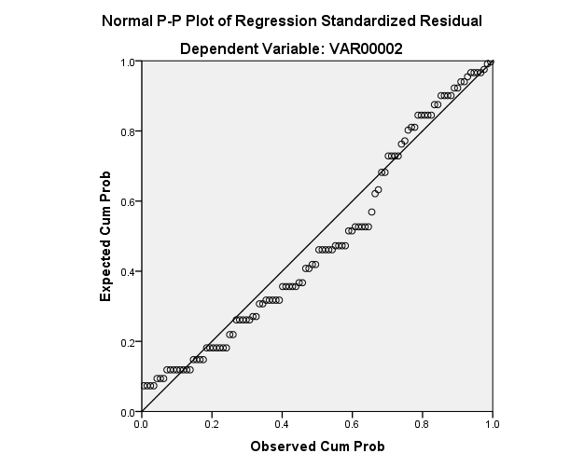
Gambar 3.2 Grafik Uji normalitas hipotesis I
Berdasarkan pada gambar 3.2 tersebut Ghozhali (2006) menyatakan jika distribusi data adalah normal, maka terdapat titik-titik yang menyebar disekitar garis diagonal dan penyebarannya mengikuti arah garis diagonalnya. Hasil grafik tersebut menunjukkan bahwa titik-titik yang menyebar di sekitar garis diagonalnya maka dapat dinyatakan bahwa data berdistribusi normal.
- Uji Liniearitas
Tujuan uji liniearitas adalah untuk mengetahui hubungan antara variabel bebas dan variabel terikat linear atau tidak. Kriteria pengujian liniearitas adalah jika signifikasi lebih kecil dari 0,05 (p < 0,05). Maka hubungan antara variabel bebas dan variabel terikat adalah linear. Hasil penelitian disajikan sebagai berikut:

Tabel 3.14 Uji Linieritas Hipotesis I
ANOVA Table
 |  |  | Sum of Squares | Df | Mean Square | F | Sig.
keaktifan mengikuti.eks * sikap sosial | Between Groups | (Combined) | 1171.808 | 15 | 78.121 | 3.144 | .002
 |  | Linearity | 608.605 | 1 | 608.605 | 24.495 | .000
 |  | Deviation from Linearity | 563.203 | 14 | 40.229 | 1.619 | .120
 | Within Groups |  | 919.324 | 37 | 24.847
 | Total |  | 2091.132 | 52

Hasil uji linieritas pada tabel 3.14 dapat diketahui bahwa variabel sikap sosial memiliki nilai signifikansi yang lebih kecil dari 0,05 yaitu sebesar 0.00 sehingga (0,00 < 0,05). Hal ini menunjukkan bahwa terdapat hubungan variabel sikap sosial terhadap keaktifan mengikuti kegiatan ekstrakurikuler.

- Motivasi berafiliasi berpengaruh terhadap Keaktifan mengikuti kegiatan ekstrakurikuler di Kecamatan Marioriwawo Kabupaten Soppeng

- Uji Prasyarat
- Uji Normalitas
Untuk menguji apakah data penelitian ini berdistribusi normal atau tidak. Hal ini dapat dideteksi melalui 2 cara yaitu analisis statistik (uji One sample Kolmogorov Smirnov) dan analisis grafik

- Analisis statistik (uji One sample Kolmogorov Smirnov)
Pada penelitian ini menggunakan Analisis statistik (uji One sample Kolmogorov Smirnov) yang dapat dilihat pada Tabel 4.8 berikut ini.
Tabel 3.15 Uji One sample Kolmogorov Smirnov Hipotesis II
One-Sample Kolmogorov-Smirnov Test
 |  | Unstandardized Residual
N |  | 53
Normal Parameters^{a,b} | Mean | 0E-7
 | Std. Deviation | 4.74529805
Most Extreme Differences | Absolute | .065
 | Positive | .065
 | Negative | -.055
Kolmogorov-Smirnov Z |  | .474
Asymp. Sig. (2-tailed) |  | .978
a. Test distribution is Normal.
b. Calculated from data.

Dari hasil pengujian terlihat pada tabel 3.15 tersebut terlihat besarnya nilai Kolmogorov Smirnov adalah 0,474 dan signifikansinya pada 0,978 dan nilainya jauh di atas α = 0,05 yang berarti data residual berdistribusi normal.

- Analisis Grafik
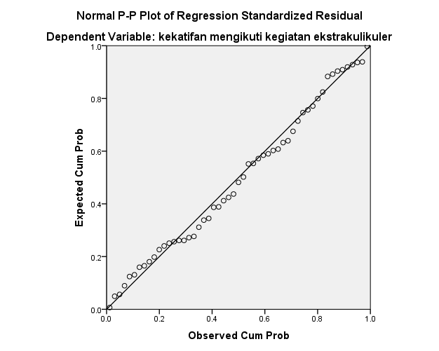
Gambar 3.3 Grafik Uji Normalitas Hipotesis II

Berdasarkan pada gambar 3.3 tersebut, hasil grafik tersebut menunjukkan bahwa titik-titik yang menyebar di sekitar garis diagonalnya maka dapat dinyatakan bahwa data berdistribusi normal.
- Uji Linearitas
Tujuan uji liniearitas adalah untuk mengetahui hubungan antara variabel bebas dan variabel terikat linear atau tidak. Kriteria pengujian liniearitas adalah jika signifikasi lebih kecil dari 0,05 (p < 0,05). Maka hubungan antara variabel bebas dan variabel terikat adalah linear. Hasil penelitian disajikan sebagai berikut:

Tabel 3.16 Uji Linieritas Hipotesis II
ANOVA Table
 |  |  | Sum of Squares | df | Mean Square | F | Sig.
keaktifan mengikuti kegiatan ekstrakulikuler * motivasi beraviliasi | Between Groups | (Combined) | 1442.382 | 18 | 80.132 | 4.200 | .000
 |  | Linearity | 920.204 | 1 | 920.204 | 48.226 | .000
 |  | Deviation from Linearity | 522.178 | 17 | 30.716 | 1.610 | .116
 | Within Groups |  | 648.750 | 34 | 19.081
 | Total |  | 2091.132 | 52

Hasil uji linieritas pada tabel 3.16 dapat diketahui bahwa variabel motivasi berafiliasi memiliki nilai signifikansi yang lebih kecil dari 0,05 yaitu sebesar 0,000 sehingga (0,00 > 0,05). Hal ini menunjukkan bahwa terdapat hubungan variabel motivasi berafiliasi terhadap keaktifan mengikuti kegiatan ekstrakurikuler atau liniear.

- Sikap Sosial dan Motivasi Berafiliasi Secara Bersama-sama Berpengaruh Terhadap Keaktifan Mengikuti Kegiatan Ekstrakurikuler Siswa SDN di Kecamatan Marioriwawo Kabupaten Soppeng.

- Uji Prasyarat
- Uji Normalitas
Untuk menguji apakah data penelitian ini berdistribusi normal atau tidak. Hal ini dapat dideteksi melalui 2 cara yaitu analisis statistik (uji One sample Kolmogorov Smirnov) dan analisis grafik.

- Analisis Statistik (Uji One Sample Kolmogorov Smirnov)
Pada penelitian ini menggunakan Analisis statistik (uji One sample Kolmogorov Smirnov) yang dapat dilihat pada Tabel 3.17 berikut ini.

Tabel 3.17 Uji One sample Kolmogorov Smirnov Hipotesis III

One-Sample Kolmogorov-Smirnov Test
 |  | Unstandardized Residual
N |  | 53
Normal Parameters^{a,b} | Mean | 0E-7
 | Std. Deviation | 4.50109038
Most Extreme Differences | Absolute | .108
 | Positive | .108
 | Negative | -.070
Kolmogorov-Smirnov Z |  | .790
Asymp. Sig. (2-tailed) |  | .561
a. Test distribution is Normal.
b. Calculated from data.

Dari hasil pengujian terlihat pada tabel 3.17 tersebut terlihat besarnya nilai Kolmogorov Smirnov adalah 0,790 dan signifikansinya pada 0,561 dan nilainya jauh di atas α = 0,05 yang berarti data residual berdistribusi normal.

- Analisis Grafik
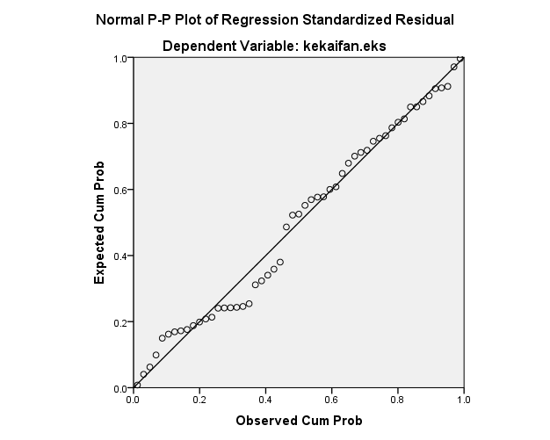
Gambar 3.4 Grafik Uji Normalitas Hipotesis III
Berdasarkan pada gambar 3.4 tersebut , hasil grafik tersebut menunjukkan bahwa titik-titik yang menyebar di sekitar garis diagonalnya maka dapat dinyatakan bahwa data berdistribusi normal.
- Uji Liniearitas
Tujuan uji liniearitas adalah untuk mengetahui hubungan antara variabel bebas dan variabel terikat linear atau tidak. Kriteria pengujian liniearitas adalah jika signifikasi lebih kecil dari 0,05 (p < 0,05). Maka hubungan antara variabel bebas dan variabel terikat adalah linear. Hasil penelitian disajikan sebagai berikut

Tabel 3.18 Uji Linieritas Hipotesis III
ANOVAª
Model |  | Sum of Squares | df | Mean Square | F | Sig.
1 | Regression | 1037,622 | 2 | 518,811 | 24,623 | ,000^{b}
 | Residual | 1053,510 | 50 | 21,070
 | Total | 2091,132 | 52
a. Dependent Variable: Keaktifan_Ekstrakurikuler
b. Predictors: (Constant), Motivasi_Berafiliasi, Sikap_Sosial

Hasil uji linieritas pada tabel 3.18 dapat diketahui bahwa variabel bebas tehadap variabel terikat memiliki nilai signifikansi yang lebih kecil dari 0,05 yaitu sebesar 0.00 sehingga (0,00 < 0,05). Hal ini menunjukkan bahwa terdapat hubungan variabel bebas dan variabel terikat.

- Uji Homogenitas
Bertujuan untuk memberi keyakinan bahwa sekumpulan data yang dimanipulasi dalam serangkaian analisis memang berasal dari populasi yang tidak jauh berbeda keragamannya. Sebagai kriteria pengujian, jika nilai signifikansi lebih dari 0,05 maka dapat dikatakan bahwa varian dari dua atau lebih kelompok data adalah sama.

Tabel 3.19 Uji Homogenitas
Test of Homogeneity of Variances
Keaktifan
Levene Statistic | df1 | df2 | Sig.
1.163 | 11 | 37 | .345

Pada tabel 3.19 di atas menunjukkan bahwa nilai signifiakansi keaktifan mengikuti kegiatan ekstrakurikuler terhadap sikap sosial dan motivasi berafiliasi = 0,345 > 0,05 yang artinya bahwa keaktifan mengikuti kegiatan ekstrakurikuler terhadap sikap sosial dan motivasi berafiliasi mempunyai variansi yang sama (homogen).
- Uji Multikolinearitas
Pengujian multikolinearitas dilakukan untuk melihat apakah pada model regresi ditemukan ada tidaknya korelasi yang tinggi antar variabel bebas. Model regresi yang baik seharusnya tidak terjadi multikolinearitas. Cara mendeteksinya adalah dengan melihat nilai Variance Inflation Factor (VIF). Menurut Santoso (2002) pada umumnya jika VIF > 10 maka variabel tersebut mempunyai persoalan multikolinearitas dengan variabel bebas lainnya.

Tabel 3.20 Uji Multikolinearitas
Coefficientsª
Model |  | Unstandardized Coefficients |  | Standardized Coefficients | t | Sig. | Collinearity Statistics
 |  | B | Std. Error | Beta |  |  | Tolerance | VIF
1 | (Constant) | 5,339 | 9,048 |  | ,590 | ,558
 | sikap sosial | ,422 | ,179 | ,275 | 2,361 | ,022 | ,745 | 1,342
 | motivasi afiliasi | ,668 | ,148 | ,525 | 4,512 | ,000 | ,745 | 1,342
a. Dependent Variable: keaktifan mengikuti kegiatan ekstrakulikuler
Berdasarkan tabel 3.20 maka terlihat bahwa variabel independen yaitu sikap sosial dan motivasi berafiliasi mempunyai angka Variance Inflation Factor (VIF) di bawah angka 10 (< 10). Hal ini berarti bahwa regresi yang dipakai untuk ke-2 (dua) variabel independen tersebut tidak terdapat persoalan multikolinearitas.

BAB IV
HASIL PENELITIAN DAN PEMBAHASAN
Pada bab ini dikemukakan dua macam hasil analisis statistika, yaitu hasil analisis deskripif dan hasil analisis jalur (Path analysis). Hasil analisis deskriptif data setiap variabel penelitian yang meliputi distribusi frekuensi, mean (rata-rata), variansi, standar deviasi (simpangan baku), nilai minimum, nilai maksimum dan taksiran rata-rata . Sedangkan hasil analisis jalur (path analysis) diperuntukkan untuk mengetahui pengaruh langsung (direct effect) dan tidak langsung (indirect effect) dari variabel-variabel dalam penelitian ini serta mengetahui signifikansi hubungan antar beberapa varia bel yang diprediksi.
Disamping itu analisis jalur yang dimaksudkan untuk mengetahui besarnya sumbangan efektif suatu variabel X dalam memprediksi variabel Y. Dengan kata lain, variabel keaktifan mengikuti kegiatan ekstrakurikuler (Y) dapat dijelaskan melalui variabel sikap sosial (X₁) yang berpengaruh secara langsung. Keaktifan mengikuti kegiatan ekstrakurikuler (Y) juga dapat dijelaskan melalui variabel-variabel motivasi berafiliasi X₂ yang berpengaruh secara langsung.

- Deskripsi Hasil Penelitian

              - Gambaran Sikap Sosial, Motivasi Berafiliasi, dan Keaktifan Mengikuti Kegiatan Ekstrakurikuler SDN di Kecamatan Marioriwawo Kabupaten Soppeng

- Gambaran Sikap Sosial
Berdasarkan kriteria pengkategorian pada Bab III, maka diperoleh distribusi frekuensi sikap sosial sebagai berikut:
Tabel 4.1 Distribusi Skor Sikap Sosial
No. | Skor | Frekuensi | Persentase (%) | Kategori
1 | 55 – 60 | 28 | 52,8% | Sangat Tinggi
2 | 43 – 54 | 25 | 47,2% | Tinggi
3 | 31 – 42 | 0 | 0% | Sedang
4 | 19 – 30 | 0 | 0% | Rendah
5 | 12 – 18 | 0 | % | Sangat Rendah
Jumlah |  | 53 | 100

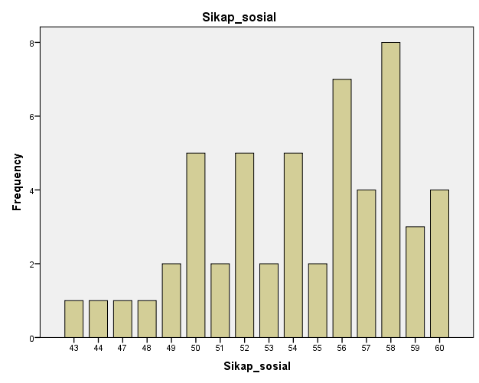
Mean = 54,32
Std. Deviation
=4, 122
N = 14
Gambar 4.1 Diagram Batang Variabel Sikap Sosial
Berdasarkan perhitungan statistik deskriptif menunjukkan bahwa rata-rata skor Sikap sosial adalah sebesar 54,3 (sangat tinggi) dan standar deviasi sebesar 4,122. Sedangkan, Skor minimum sebesar 43 dan skor maksimum sebesar 60. Sehingga, Sikap sosial peserta didik tersebut berada dalam kategori sangat tinggi dengan taksiran rata-rata 54,3 $≤ μ≤$ $60$.
Tabel 4.1 diketahui bahwa tidak ada peserta didik yang memiliki sikap sosial yang sangat rendah, tidak ada peserta didik berada dalam kategori rendah, tidak ada peserta didik yang berada dalam kategori sedang, 25 orang peserta didik yang berada dalam kategori tinggi dan 28 orang peserta didik berada dalam kategori sangat tinggi. Sehingga dapat dilihat bahwa frekuensi terbanyak berada pada kategori tinggi dan kategori sangat tinggi dalam hal sikap sosial peserta didik.

- Gambaran Motivasi Berafiliasi
Berdasarkan kriteria pengkategorian pada Bab III, maka diperoleh distribusi frekuensi motivasi berafiliasi sebagai berikut:
Tabel 4.2 Distribusi Skor Motivasi Berafiliasi
No. | Skor | Frekuensi | Persentase (%) | Kategori
1 | 59-65 | 16 | 30,2 | Sangat Tinggi
2 | 46-58 | 35 | 66,03 | Tinggi
3 | 33-45 | 2 | 3,78 | Sedang
4 | 20-32 | 0 | 0 | Rendah
5 | 13-19 | 0 | 0 | Sangat Rendah
Jumlah |  | 53 | 100

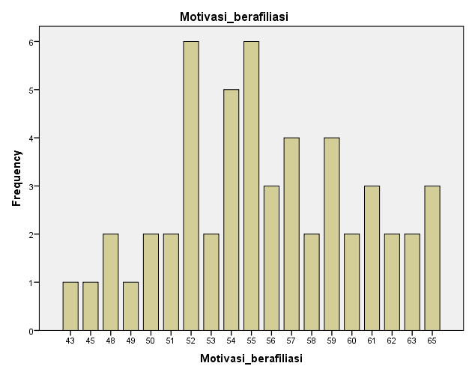
Mean =55,64
Std. Deviation
= 4,981
N = 53
Gambar 4.2 Diagram Batang Motivasi Berafiliasi
Berdasarkan perhitungan statistik deskriptif menunjukkan bahwa rata-rata skor Sikap sosial adalah sebesar 55,64 (kategori tinggi) dan standar deviasi sebesar 4,981. Sedangkan, Skor minimum sebesar 43 dan skor maksimum sebesar 65. Sehingga, Motivasi Berafiliasi peserta didik tersebut berada dalam kategori sangat tinggi dengan taksiran rata-rata $55,64$
Tabel 4.2 diketahui bahwa tidak ada peserta didik yang berada pada kategori sangat rendah, tidak ada peserta didik berada dalam kategori rendah, 2 orang peserta didik yang berada dalam kategori sedang, 35 orang peserta didik yang berada dalam kategori tinggi dan 16 orang peserta didik berada dalam kategori sangat tinggi. Sehingga dapat ketahui bahwa motivasi berafiliasi peserta didik dengan frekuensi terbanyak berada pada kategori tinggi.

- Gambaran Keaktifan Mengikuti Kegiatan Ekstraurikuler
Berdasarkan kriteria pengkategorian pada Bab III, maka diperoleh distribusi frekuensi Keaktifan mengikuti kegiatan ekstrakurikuler sebagai berikut:
Tabel 4.3 Distribusi Skor Keaktifan Mengikuti Kegiatan Ekstrakurikuler
No. | Skor | Frekuensi | Persentase (%) | Kategori
1 | 68-75 | 21 | 39,6 | Sangat Tinggi
2 | 53-67 | 31 | 58,5 | Tinggi
3 | 38-52 | 1 | 1,89 | Sedang
4 | 23-37 | 0 | 0 | Rendah
5 | 15-22 | 0 | 0 | Sangat Rendah
Jumlah |  | 53 | 100

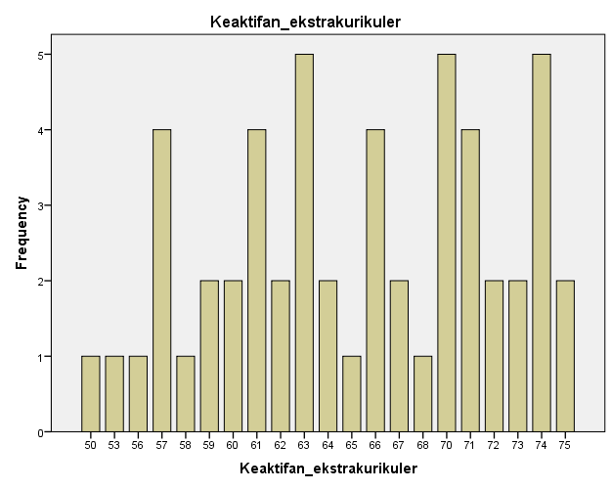
Mean= 65,45
Std. Deviation
= 6,341
N= 53

Gambar 4.3 Diagram Batang Keaktifan Mengikuti Kegiatan Ekstrakurikuler

Berdasarkan perhitungan statistik deskriptif menunjukkan bahwa rata-rata skor Sikap sosial adalah sebesar 65,45 (kategori tinggi) dan standar deviasi sebesar 6,34. Sedangkan, Skor minimum sebesar 50 dan skor maksimum sebesar 75. Sehingga, Keaktifan mengikuti kegiatan ekstrakurikuler peserta didik tersebut berada dalam tinggi dengan taksiran rata-rata $55,64$
Tabel 4.3 diketahui bahwa tidak ada peserta didik yang berada pada kategori sangat rendah, tidak ada peserta didik berada dalam kategori rendah, 1 orang peserta didik yang berada dalam kategori sedang, 31 orang peserta didik yang berada dalam kategori tinggi dan 21 orang peserta didik berada dalam kategori sangat tinggi. Sehingga dapat ketahui bahwa keaktifan mengikuti kegiatan ekstrakurikuler peserta didik dengan frekuensi terbanyak berada pada kategori tinggi.

              - Sikap sosial Berpengaruh Terhadap Keaktifan mengikuti kegiatan ekstrakurikuler di Kecamatan Marioriwawo Kabupaten Soppeng

Uji Hipotesis
Hipotesis pertama pada penelitian ini menyatakan sikap sosial berpengaruh positif terhadap keaktifan mengikuti kegiatan ekstrakurikuler siswa kelas V SDN di Kecamatan Marioriwawo Kabupaten Soppeng. Pengujian goodness of fit dilakukan untuk menentukan kelayakan suatu model regresi. Kelayakan tersebut dapat dilihat dari nilai R square yang diperoleh dari hasil pengolahan data dapat dilihat dari tabel 4.4 yaitu sebagai berikut:
Tabel 4.4 Pengujian Goodness of Fit Model Summary Hipotesis I

Model Summary
Model | R | R Square | Adjusted R Square | Std. Error of the Estimate
1 | ,539ª | ,291 | ,277 | 5,392
a. Predictors: (Constant), sikap sosial

Nilai R Square pada tabel 4.4 tersebut sebesar 0,291. Hal ini menunjukkan bahwa 29,1% variabel sikap sosial berpengaruh terhadap keaktifan mengikuti kegiatan ekstrakurikuler. Sedangkan sisanya sebesar 70,9% dipengaruhi oleh variabel lain yang tidak dijelaskan oleh hipotesis penelitian ini.
Indikator signifikasi parameter koefisiensi R² signifikan atau tidak maka dapat dilakukan pengujian dengan bantuan alat uji statistik t (Uji t) dengan tingkat keyakinan (confident level) sebesar 95%. Kriteria pengujian yang digunakan adalah apabila $t_{hitung}$ > $t_{tabel}$ maka Ho ditolak dan apabila $t_{hitung}$ ≤ $t_{tabel}$ maka Ho dapat diterima. Hal tersebut ditunjukkan dalam tabel 4.5 sebagai berikut:
Tabel 4.5 Hasil perhitungan Uji t Hipotesis I

Coefficientsª
Model |  | Unstandardized Coefficients |  | Standardized Coefficients  Beta | t | Sig.
 |  | B | Std. Error
1 | (Constant) | 20,369 | 9,881 |  | 2,062 | ,044
 | sikap sosial | ,830 | ,181 | ,539 | 4,576 | ,000
a. Dependent Variable: kekatifan mengikuti kegiatan ekstra kulikuler

Hasil uji statistik tersebut menunjukkan bahwa $t_{hitung}$ variabel sikap sosial berpengaruh terhadap ketuntasan belajar Sains sebesar 4,576 sedangkan $t_{tabel}$ pada tingkat keyakinan 95% adalah 1,78 (4,576 > 1,78). Berdasarkan hal tersebut, $t_{hitung}$ > $t_{tabel}$ maka Ho ditolak. Dengan demikian daerah penerimaan hipotesis berada di luar penerimaan Ho.
Berdasarkan tabel 4.5 maka coeffiecient model regresi yang dapat dibentuk adalah sebagai berikut : Y = 20,396+ 0,830 Sikap Sosial + ε
- Nilai konstanta sebesar 20,369 bermakna apabila nilai sikap sosial bernilai nol, maka nilai keaktifan mengikuti kegiatan ekatrakurikuler akan sebesar 20,396.
- Koefisien regresi variabel sikap sosial sebesar 0,830 bermakna jika variabel sikap sosial meningkat 1%, maka akan menaikkan satu satuan nilai keaktifan mengikuti kegiatan ekstrakurikuler sebesar 0,830% dengan asumsi variabel lainnya tetap atau sama dengan nol.

              - Motivasi berafiliasi berpengaruh terhadap Keaktifan mengikuti kegiatan ekstrakurikuler di Kecamatan Marioriwawo Kabupaten Soppeng

Uji Hipotesis
Hipotesis kedua pada penelitian ini menyatakan bahwa motivasi berafiliasi berpengaruh positif terhadap keaktifan mengikuti kegiatan ekstrakurikuler siswa kelas V SDN di Kecamatan Marioriwawo Kabupaten Soppeng. Pengujian Goodness of fit dilakukan untuk menentukan kelayakan suatu model regresi. Kelayakan tersebut dapat dilihat dari nilai R square yang diperoleh dari hasil pengolahan data dapat dilihat dari tabel 4.6 yaitu sebagai berikut:
Tabel 4.6 Pengujian Goodness Of Fit Model Summary Hipotesis II

Model Summary^{b}
Model | R | R Square | Adjusted R Square | Std. Error of the Estimate
1 | ,663ª | ,440 | ,429 | 4,792
a. Predictors: (Constant), motivasi beraviliasi
b. Dependent Variable: kekatifan mengikuti kegiatan ekstra kulikuler
Nilai R Square pada tabel 4.6 tersebut sebesar 0,440. Hal ini menunjukkan bahwa 44% variabel motivasi berafiliasi berpengaruh terhadap keaktifan mengikuti kegiatan ekstrakurikuler. Sedangkan sisanya sebesar 56% dipengaruhi oleh variabel lain yang tidak dijelaskan oleh hipotesis penelitian ini.
Indikator signifikasi parameter koefiensi R² signifikan atau tidak maka dapat dilakukan pengujian dengan bantuan alat uji statistik t (Uji t) dengan tingkat keyakinan (confident level) sebesar 95%. Kriteria pengujian yang digunakan adalah apabila $t_{hitung}$ > $t_{tabel}$ maka Ho ditolak dan apabila $t_{hitung}$ ≤ $t_{tabel}$ maka Ho dapat diterima. Hal tersebut ditunjukkan dalam tabel 4.7.
Tabel 4.7 Hasil perhitungan Uji t Hipotesis II

Coefficientsª
Model |  | Unstandardized Coefficients |  | Standardized Coefficients | t | Sig.
 |  | B | Std. Error | Beta
1 | (Constant) | 18,462 | 7,452 | ,663 | 2,478 | ,017
 | motivasi beraviliasi | ,845 | ,133 |  | 6,331 | ,000
a. Dependent Variable: kekatifan mengikuti kegiatan ekstra kulikuler

Hasil uji statistik tersebut menunjukkan bahwa $t_{hitung}$ variabel sikap sosial berpengaruh terhadap keaktifan mengikuti kegiatan ekstrakurikuler sebesar 6,331 sedangkan $t_{tabel}$ pada tingkat keyakinan 95% adalah (6,331 > 1,65). Berdasarkan hal tersebut, $t_{hitung}$ > $t_{tabel}$ maka Ho ditolak. Dengan demikian daerah penerimaan hipotesis berada di luar penerimaan Ho.
Berdasarkan tabel 4.7 maka coeffiecient model regresi yang dapat dibentuk adalah sebagai berikut : Y = 18,462+ 0,845 Motivasi berafiliasi + ε
        - Nilai konstanta sebesar 18,462 bermakna apabila nilai motivasi berafiliasi bernilai nol, maka nilai keaktifan mengikuti kegiatan ekatrakurikuler akan sebesar 18,462.
        - Koefisien regresi variabel motivasi berafiliasi sebesar 0,845 bermakna jika variabel motivasi berafiliasi meningkat 1%, maka akan menaikkan satu satuan nilai keaktifan mengikuti kegiatan ekstrakurikuler sebesar 0,845% dengan asumsi variabel lainnya tetap atau sama dengan nol.

              - Sikap Sosial dan Motivasi Berafiliasi Secara Bersama-sama Berpengaruh Terhadap Keaktifan Mengikuti Kegiatan Ekstrakurikuler Siswa SDN di Kecamatan Marioriwawo Kabupaten Soppeng.

Uji Hipotesis
Hipotesis ketiga pada penelitian ini menyatakan bahwa sikap sosial dan motivasi berafiliasi secara bersamaan berpengaruh positif terhadap keaktifan mengikuti kegiatan ekstrakurikuler siswa kelas V SDN di Kecamatan Marioriwawo Kabupaten Soppeng. Pengaruh variabel bebas (X₁) dan (X₂) terhadap variabel terikat (Y) dapat dilihat dengan menggunakan metode analisis jalur (Path Analyse).
Pengujian Goodness of fit dilakukan untuk menentukan kelayakan suatu model regresi. Kelayakan tersebut dapat dilihat dari nilai R square yang diperoleh dari hasil pengolahan data dapat dilihat dari tabel 4.15 yaitu sebagai berikut:
Tabel 4.8 Pengujian Goodness Of Fit Model Summary Hipotesis III

Model Summary
Model | R | R Square | Adjusted R Square | Std. Error of the Estimate
1 | ,704ª | ,496 | ,476 | 4,590
a. Predictors: (Constant), Motivasi_Berafiliasi, Sikap_Sosial

Nilai R Square pada tabel 4.8 tersebut sebesar 0,496. Hal ini menunjukkan bahwa 49% variabel sikap sosial dan motivasi berafiliasi secara bersamaan berpengaruh terhadap keaktifan mengikuti kegiatan ekstrakurikuler. Sedangkan sisanya sebesar 51% dipengaruhi oleh variabel lain yang tidak dijelaskan oleh hipotesis penelitian ini.
Indikator signifikasi parameter koefiensi R² signifikan atau tidak maka dapat dilakukan pengujian dengan bantuan alat uji statistik t (Uji t) dengan tingkat keyakinan (confident level) sebesar 95%. Kriteria pengujian yang digunakan adalah apabila $t_{hitung}$ > $t_{tabel}$ maka Ho ditolak dan apabila $t_{hitung}$ ≤ $t_{tabel}$ maka Ho dapat diterima. Hal tersebut ditunjukkan dalam tabel 4.9.

Tabel 4.9 Hasil perhitungan Uji t Hipotesis III

Coefficientsª
Model |  | Unstandardized Coefficients |  | Standardized Coefficients | t | Sig.
 |  | B | Std. Error | Beta
1 | (Constant) | 5,339 | 9,048 |  | ,590 | ,558
 | Sikap_Sosial | ,422 | ,179 | ,275 | 2,361 | ,022
 | Motivasi_Berafiliasi | ,668 | ,148 | ,525 | 4,512 | ,000
a. Dependent Variable: Keaktifan_Ekstrakurikuler

Hasil uji statistik tersebut menunjukkan bahwa $t_{hitung}$ variabel sikap sosial berpengaruh terhadap keaktifan mengikuti kegiatan ekstrakurikuler sebesar 2,361 sedangkan $t_{tabel}$ pada tingkat keyakinan 95% adalah (2,361 > 1,65) sedangkan variabel motivasi berafiliasi berpengaruh terhadap keaktifan mengikuti kegiatan ekstrakurikuler sebesar 4,512 sedangkan $t_{tabel}$ pada tingkat keyakinan 95% adalah (4,512 > 1,65). Berdasarkan hal tersebut, $t_{hitung}$ > $t_{tabel}$ maka Ho ditolak. Dengan demikian daerah penerimaan hipotesis berada di luar penerimaan Ho.
Berdasarkan tabel 4.9 maka coeffiecient model regresi yang dapat dibentuk adalah sebagai berikut : Y = 5,339 + 0,422 Sikap sosial + 0,668 Motivasi berafiliasi + ε
        - Nilai konstanta sebesar 5,339 bermakna apabila nilai sikap sosial dan motivasi berafiliasi bernilai nol, maka nilai keaktifan mengikuti kegiatan ekatrakurikuler akan sebesar 5,339.
        - Koefisien regresi variabel sikap sosial sebesar 0,422 bermakna jika variabel sikap sosial meningkat 1%, maka akan menaikkan satu satuan nilai keaktifan mengikuti kegiatan ekstrakurikuler sebesar 0,422 % dengan asumsi variabel lainnya tetap atau sama dengan nol
        - Koefisien regresi variabel motivasi berafiliasi sebesar 0,668 bermakna jika variabel motivasi berafiliasi meningkat 1%, maka akan menaikkan satu satuan nilai keaktifan mengikuti kegiatan ekstrakurikuler sebesar 0,668 % dengan asumsi variabel lainnya tetap atau sama dengan nol.
Hasil uji statistik tersebut menunjukkan bahwa nilai beta variabel sikap sosial sebesar 0,275 hal itu berarti bahwa variabel sikap sosial memiliki pengaruh sebesar 27% terhadap keaktifan mengikuti kegiatan ekstrakurikuler jika diuji secara bersamaan dengan variabel sikap sosial dan nilai beta variabel motivasi berafiliasi sebesar 0,525 hal itu berarti bahwa variabel motivasi berafiliasi memiliki pengaruh sebesar 52%. Dari hasil uji statistik dapat diketahui bahwa variabel yang memiliki pengaruh lebih besar terhadap keaktifan mengikuti kegiatan ekstrakurikuler adalah variabel motivasi berafiliasi dengan total pengaruh sebesar 0,525 atau 52% sedangkan sikap sosial hanya memberi pengaruh terhadap keaktifan mengikuti kegiatan ekstrakurikuler sebesar 0,275 atau 27%.

x₂$ε$ = 0,709

$$ε$$

$yε$ = 0,504

$$ε$$

X1
yx₁ = 0,291

Y
yx₁x₂=0,496
pyx₁ = 0,441

X2
x₂$ε$ = 0,539

$$ε$$

Gambar 4.4 Diagram Path Analysis

Berdasarkan skema path analysis pada gambar 4.4 adapun pengaruh antara variabel beabs dan variabel terikat sebagai berikut :
Pengaruh variabel X₁ ke Y = 0,291
Pengaruh variabel X₂ ke Y = 0,441
Pengaruh variabel X₁ dan X₂ ke Y = 0,496
Hipotesis pertama tersebut menunjukkan bahwa pengaruh sikap sosial terhadap keaktifan mengikuti keiatan ekstrakurikuler bernilai positif dan signifikan. Sedangkan, pengaruh motivasi berafiliasi terhadap keaktifan mengikuti keiatan ekstrakurikuler bernilai positif dan signifikan serta hipotesis ke tiga menunjukkan bahwa pengaruh sikap sosial dan motivasi berafiliasi secara bersamaan terhadap keaktifan mengikuti kegiatan ekstrakurikuler juga bernilai positif dan signifikan.

- Pembahasan Hasil Penelitian
- Sikap sosial Berpengaruh Positif Terhadap Keaktifan Mengikuti Kegiatan Ekstrakurikuler Siswa SDN di Kecamatan Marioriwawo Kabupaten Soppeng.

Hipotesis pertama dalam penelitian ini adalah sikap sosial berpengaruh positif terhadap keaktifan mengikuti kegiatan ekstrakurikuler. Berdasarkan hasil pengujian, maka dapat diketahui bahwa hipotesis pertama diterima sebab variabel sikap sosial berpengaruh positif namun tidak terlalu signifikan terhadap keaktifan mengikuti kegiatan ekstrakurikuler.
Terkait dengan pembahasan di atas, maka dapat disimpulkan bahwa sikap sosial berpengaruh terhadap keaktifan mengikuti kegiatan ekstrakurikuler siswa kelas V SDN di Kecamatan Marioriwawo Kabupaten Soppeng. Hal ini diperkuat oleh pendapat Pirdata, 2007 yang menyatakan bahwa Sikap sosial mengacu pada hubungan antara individu, antara masyarakat, dan individu dengan masyarakat. Unsur sosial ini merupakan aspek individu secara alami, artinya aspek itu telah ada sejak manusia dilahirkan. Hal ini bermakna bahwa semakin tinggi sikap sosial pada siswa maka akan memberi pengaruh terhadap keaktifan dalam mengikuti kegiatan ekstrakurikuler.
Hal ini juga didukung oleh penelitian yang dilakukan oleh Karlina Kamrin (2015) dengan judul penelitian yaitu peran ekstrakurikuler terhadap perilaku sosial remaja di SMA Negeri 21 Makassar. Hasil penelitian tersebut menunjukkan terdapat pengaruh ekstrakurikuler terhadap perilaku sosial atau sikap sosil dan sikap sosial akan mempengaruhi minat mengikuti kegiatan ekstrakurikuler.
Adapula teori yang mendukung hipotesis ini adalah pendapat yang dikemukakan oleh Soerjono Soekanto (2006), Sikap sosial dapat berlangsung dalam tiga bentuk yaitu :
- Antara orang perorang, misalnya perilaku mempelajari kebiasaan- kebiasaan dalam suatu kelompok ekstrakurikuler.
2. Antara orang perorang dengan suatu kelompok manusia atau sebaliknya, misalnya seorang siswa yang tertarik untuk mengikuti suatu kegiatan ekstrakurikuler karena melihat perilaku-perilaku sosial yang ditunjukan oleh anggota kelompok ekstrakurikuler tertentu.
3. Antara suatu kelompok manusia dengan kelompok manusia lainnya. Umpamanya, suatu kelompok teman sejawat yang mengapresiasi bentuk-bentuk kepedulian sosial yang ditunjukan oleh kelompok ekstrakurikuler tertentu sehingga tertarik untuk mengikuti kegiatan ekstrakurikuler tersebut.
Hal ini juga berkaitan dengan penelitian sebelumnya yang dilakukan oleh Emy Widoretno dengan judul pengaruh pengembangan sikap sosial sebagai pendidikan karakter pada ekstrakurikuler kepramukaan di SMP Negeri 9 Semarang dengan hasil penelitian menunjukkan bahwa terdapat pengaruh kegiatan ekstrakurikuler terhadap sikap sosial dan sikap sosial terhadap kegiatan ekstrakurikuler.
Hal ini juga didukung oleh Faizatul Anisah (2015) dalam penelitiannya yang berjudul korelasi sikap siswa terhadap kegiatan ekstrakurikuler keagamaan dengan prestasi belajar pai siswa madrasah tsanawiyah Negeri Kaliangkrik Kabuaten Magelang tahun ajaran 2014/2015 Adapun hasil penelitian tersebut menunjukkan bahwa terdapat korelasi sikap siswa terhadap kegiatan ekstrakurikuler keagamaan sebesar 62,5 %.
Sikap Sosial pada siswa dapat dilihat pada deskripsi hasil penelitian yang menunjukkan bahwa semakin tingggi sikap sosial maka akan meningkatkan kekatifannya dalam mengikuti kegiatan ekstrakurikuler.

- Motivasi Berafiliasi Berpengaruh Positif Terhadap Keaktifan Mengikuti Kegiatan Ekstrakurikuler Siswa SDN di Kecamatan Marioriwawo Kabupaten Soppeng.

Hipotesis kedua dalam penelitian ini adalah motivasi berafiliasi berpengaruh positif terhadap keaktifan mengikuti kegiatan ekstrakurikuler dan cukup signifikan. Berdasarkan hasil pengujian, maka dapat diketahui bahwa hipotesis kedua diterima sebab variabel motivasi berafiliasi berpengaruh positif terhadap keaktifan mengikuti kegiatan ekstrakurikuler dan cukup signifikan. Berdasarkan hasil penelitian terdapat beberapa faktor-faktor yang membuat motivasi berafiliasi berpengaruh cukup signifikan terhadap keaktifan mengikuti kegiatan ekstrakurikuler. Merujuk dari teori yang dikemukakan oleh Mc Clelland dalam As’ad (1998) mengatakan bahwa kebutuhan afiliasi muncul akibat kebutuhan akan kehangatan dan sokongan dalam hubungannya dengan orang lain. Kebutuhan ini mengarahkan tingkah laku untuk mengadakan hubungan secara akrab dengan orang lain. Hal ini berarti dengan keaktifan siswa mengikuti kegiatan ekstrakurikuler membuat hasrat berafiliasi dapat terpenuhi. Adapula teori yang mendukung hipotesis ini adalah pendapat yang dikemukakan oleh Morgan (Sardiman; 2011) bahwa manusia hidup dengan memiliki berbagai kebutuhan yaitu sebagai berikut:
        - Kebutuhan untuk berbuat sesuatu untuk sesuatu aktivitas. Berdasarkan kondisi pada siswa yang memiliki persentase motivasi berafiliasi yang cukup tinggi membuat mereka lebih mudah untuk bersosialisasi dan ikut telibat dalam suatu aktivitas tertentu untuk menjaling suatu hubungan baik itu dalam interaksi dalam kegiatan ektrakurikuler ataupun dalam interaksi dalam kehidupan sehari-hari
        - Kebutuhan untuk menyenangkan orang lain dan mendapatkan hasil. Berdasarkan penelitian yang dilakukan melalui instrument non tes menunjukkan bahwa siswa yang memiliki motivasi berafiliasi yang tinggi lebih mudah dalam melakukan suatu tindakan yang dapat menyenangkan hati orang lain.
Hal ini juga didukung oleh penelitian yang dilakukan oleh Dedy Bagos Adriyanto (2010) dengan judul penelitian yaitu survei motivasi siswa mengikuti kegiatan ekstrakurikuler bola voli di SMP Negeri dan sederajat di Kecamatan Karangawen Kabupaten Demak tahun 2010/2011. Hasil penelitian tersebut menunjukkan salah satu yang memotivasi siswa untuk ikut kegiatan ekstrakurikuler adalah keinginan untuk berafiliasi atau menjalin hubungan dengan orang lain. Kebutuhan akan kehangatan dan dukungan dalam hubungannya dengan orang lain, dimana kebutuhan ini mengarahkan tingkah laku untuk mengadakan hubungan secara akrab dengan orang lain merupakan bentuk dari kebutuhan berafiliasi Lindgren dalam As’ad (2004).
Budiardjo dkk dalam Listiana (2002) menjelaskan kebutuhan afiliasi sebagai formasi hubungan sosial, keinginan untuk bergabung, beramah-tamah dan membentuk persahabatan. Orang-orang yang memiliki kebutuhan yang tinggi untuk berafiliasi biasanya memiliki kesenangan dari kasih sayang dan cenderung menghindari kekecewaan karena ditolak oleh suatu kelompok sosial. Secara individu, mereka cenderung berusaha membina hubungan sosial yang menyenangkan, rasa intim dan pengertian, siap untuk menghibur dan menyukai interaksi dan bersahabat dengan orang lain. Berdasarkan pendapat para ahli tersebut, maka dapat disimpulkan bahwa kebutuhan berafiliasi adalah suatu kebutuhan untuk membentuk hubungan sosial secara hangat, memelihara, mengembangkan hubungan afeksi yang positif dan memperbaiki hubungan sosial dengan orang lain, sehingga individu memiliki kebutuhan afiliasi yang tinggi akan cenderung untuk menghindari kekecewaan karena ditolak dalam kelompok sosial, serta berusaha membina hubungan sosial yang menyenangkan dan positif.
Hal ini juga didukung oleh penelitian yang dilakukan oleh Dedy Bagos Adriyanto (2010) dengan judul penelitian yaitu survei motivasi siswa mengikuti kegiatan ekstrakurikuler bola voli di smp negeri dan sederajat di Kecamatan Karangawen Kabupaten Demak tahun 2010/2011. Hasil penelitian tersebut menunjukkan salah satu yang emotivasi siswa untuk ikut kegiatan ekstrakurikuler adalah keinginan unutk berafiliasi atau menjalin hubungan dengan orang lain.
Motivasi berafiliasi pada siswa dapat dilihat pada deskripsi hasil penelitian yang menunjukkan bahwa semakin tingggi motivasi berafiliasi maka akan berpengaruh cukup signifikan meningkatkan keaktifannya dalam mengikuti kegiatan ekstrakurikuler.

- Sikap Sosial dan Motivasi Berafiliasi secara Bersama-sama Berpengaruh Positif Terhadap Keaktifan Mengikuti Kegiatan Ekstrakurikuler Siswa SDN di Kecamatan Marioriwawo Kabupaten Soppeng.

Berdasarkan hasil penelitian maka diperoleh bahwa hipotesis ketiga dapat diterima yang menyatakan bahwa sikap sosial dan motivasi berafiliasi secara bersamaan berpengaruh positif dan signifikan terhadap keaktifan mengikuti kegiatan ekstrakurikuler siswa kelas V SDN di Kecamatan Marioriwawo Kabupaten Soppeng.
Menurut Usman dan Setiawati (2001), harapan dari keaktifan mengikuti kegiatan ekstrakurikuler yaitu sebagai berikut:
          - Meningkatkan pengetahuan siswa dalam aspek kognitif maupun afektif.
          - Mengembangkan bakat serta minat siswa dalam upaya pembinaan pribadi menuju manusia seutuhnya.
          - Mengetahui, mengenal, serta membedakan hubungan antara satu mata pelajaran dengan yang lainnya. Dari penjelasan di atas pada hakikatnya tujuan kegiatan ekstrakurikuler yang ingin dicapai adalah untuk kepentingan siswa. Dengan kata lain, kekatifan mengikuti kegiatan ektrakurikuler memiliki nilai-nilai pendidikan bagi siswa dalam upaya pembinaan manusia seutuhnya salah satu indikatornya yakni manusia yang memiliki sikap sosial yang tinggi serta keinginan untuk menjalin hubungan dengan kata lain memiliki motivasi untuk berafiliasi.
Sikap sosial dan motivasi berafiliasi memegang perenan penting terhadap keaktifan siswa mengikuti kegiatan ekstrakurikuler menurut Katz dalam Luthans (1955) menjelaskan 4 fungsi sikap sosial dan motivasi berafiliasi , keempat fungsi tersebut adalah sebagai berikut:
    - Fungsi penyesuaian diri berarti bahwa orang cenderung mengembangkan
sikap yang akan membantu untuk mencapai tujuan secara maksimal. Sebagai contoh, seseorang cenderung menyukai melakukan hubungan sosial agar mampu memenuhi kebutuhunnya akan interakasi agar mampu mengetahui gambaran pola hubungan masyarakat dalam suatu lingkungan tertentu. Kebutuhan akan penyesuaian diri siswa dalam lingkungan sekolah dapat terpenuhi melalui kekatifan mengikuti kegiatan ekstrakurikuler. Melalui kegiatan ekstrakurikuler siswa belajar untuk saling memahami dan mengerti satu sama lain.
    - Fungsi pertahanan diri mengacu pada pengertian bahwa sikap dapat melindungi seseorang dari keharusan untuk mengakui kenyataan tentang dirinya. Sebagai contoh fungsi ini adalah perilaku proyeksi. Proyeksi adalah atribusi ciri-ciri yang tidak diakui oleh diri seorang dalam dirinya kepada orang lain. Melalui proyeksi, ia seakan-akan tidak akan memiliki ciri-ciri itu. Mengikuti kegiatan ekstrakurikuler adalah suatu upaya untuk menonjolkan sisi lebih atau kemampuan yang ada pada diri seorang siswa sejalan dengan itu sisi negatif atau kelemahan yang dimiliki oleh siswa akan tertutupi oleh kemampuan yang selalu ditunjukkan
    - Fungsi ekspresi nilai berarti bahwa sikap membantu ekspresi positif nilai-nilai dasar seseorang , memamerkan citra dirinya , dan aktualisasi diri. Hal ini berarti siswa yang memiliki sikap sosial dan motivasi berafiliasi akan selalu mencari suatu wadah atau wahana yang mampu mengeksplorasi segala kemampuannya salah satunya aktif terlibat dalam berbagai kegiatan ekstrakurikuler dan kegiatan kurikuler.
    - Fungsi pengetahuan berarti bahwa sikap membantu seseoarang menetapkan standar evaluasi terhadap sesuatu hal. Standar itu menggambarkan keteraturan, kejelasan, dan stabilitas kerangka acu pribadi seseorang dalam menghadapi objek atau peristiwa disekelilingnya. Contoh fungsi pengetahuan sikap misalnya adalah seorang siswa yang memiliki prestasi tinggi dikelas namun masih kalah dalam keterampilan dalam beberapa aspek dibanding dengan siswa lain maka siswa tersebut memutuskan unutk meningkatkan kapabilitasnya dengan ikut aktif dalam beberapa kegiatan ekstrakurikuler agar bisa menjadi siswa terbaik di sekolahnya.
Sikap sosial dan Motivasi berafiliasi pada siswa dapat dilihat pada deskripsi hasil penelitian yang menunjukkan bahwa semakin tingggi sikap sosial dan motivasi berafiliasi maka akan berpengaruh cukup signifikan meningkatkan keaktifannya dalam mengikuti kegiatan ekstrakurikuler.

- Keterbatasan Penelitian
Penelitian ini hanya mengukur faktor internal yang mempengaruhi keaktifan mengikuti kegiatan ekstrakurikuler, sedangkan faktor eksternal tidak terlalu menjadi fokus penelitian padahal masih banyak faktor-faktor lain yang bisa mempengaruhi keaktifan mengikuti kegiatan ekstrakurikuler. Peneliti juga memiliki keterbatasan pengetahuan spesifik dalam bidang psikologi yang menjadi variabel dalam penelitian ini sehingga tidak melakukan penelusuran teoritik lebih mendalam tapi hanya pada pendekatan statistik.

BAB V
KESIMPULAN DAN SARAN
A. Kesimpulan
Berdasarkan hasil analisis data penelitian pada bab sebelumnya, beberapa kesimpulan dari hasil penelitian ini adalah:
- Sebagian besar siswa kelas V SDN di Kecamatan Marioriwawo Kabupaten Soppeng, memiliki sikap sosial dengan kategori tinggi, motivasi berafiliasi dengan kategori tinggi dan keaktifan mengikuti kegiatan ekstrakurikuler juga pada kategori tinggi.
- Sikap sosial berpengaruh positif namun tidak signifikan terhadap keaktifan mengikuti kegiatan ekstrakurikuler siswa kelas V di SDN Kecamatan Marioriwawo Kabupaten Soppeng.
- Motivasi berafiliasi berpengaruh cukup signifikan terhadap keaktifan mengikuti kegiatan ekstrakurikuler siswa kelas V SDN di Kecamatan Marioriwawo Kabupaten Soppeng.
- Sikap sosial dan Motivasi berafiliasi secara bersamaan berpengaruh signifikan terhadap keaktifan mengikuti kegiatan ekstrakurikuler siswa kelas V SDN di Kecamatan Marioriwawo Kabupaten Soppeng.

B. Saran
- Kepada pihak sekolah agar sebaiknya memperhatikan dan berusaha menumbuhkan sikap sosial dan motivasi berafiliasi siswa baik dalam proses pembelajaran maupun dalam berbagai kegiatan lainnya karena sikap sosial dan motivasi berafiliasi berimplikasi terhadap keaktifan siswa mengikuti kegiatan ekstrakurikuler.
- Kepada peneliti yang berminat meneliti tentang sikap sosial, motivasi berafiliasi dan keaktifan mengikuti kegiatan ekstrakurikuler, agar meneliti sikap sosial, motivasi berafiliasi dan keaktifan mengikuti kegitan ekstrakurikuler dari aspek yang berbeda atau dalam bidang kajian yang berbeda agar hasil penelitian bisa menunjang satu sama lain.
- Kepada praktisi pendidikan, agar lebih mengenalkan betapa pentingnya sikap sosial dan motivasi berafiliasi serta terlibat aktif dalam menumbuhkan sikap sosial dan motivasi berafiliasi Karena cukup berperan dalam meningkatkan keaktifan siswa dalam mengikuti kegiatan ekstrakurikuler.

DAFTAR RUJUKAN

Adriyanto Dedy Bagos 2010/2011. survei motivasi siswa mengikuti kegiatan ekstrakurikuler bola voli di smp negeri dan sederajat se-kecamatan karangawen kabupaten demak tahun 2010/2011. Universitas Negeri Semarang: Semarang.
Afiatin, I. & Martaniah, S. M. (1998). Peningkatan kepercayaan diri remaja melalui konseling kelompok. Jurnal Psikologi Universitas Gajah Mada. Universitas Gajah Mada : Yogyakarta
Ahmadi. 2007. Sosiologi Pendidikan.Rineka Cipta : Jakarta
A.M. Sardiman. 2011. Interaksi dan Motivasi Belajar Mengajar. PT Rajagrafindo: Jakarta
Alwi, Hasan. 2002. Kamus Besar Bahasa Indonesia Edisi Ketiga: Jakarta Balai Pustaka.
Alwisol. 2010. Psikologi Kepribadian. Malang: UMM Press.
Anas Muhammad. 2007. Psikologi Sosial. Badan Penerbit UNM : Makassar.
Anwar Sudirman. 2015. Management Of Development Student. Tembilahan: Riau
An-nawawi. 2003. Psikologi Sosial. UMM Press: Malang
An-Nahlawi. 1989.Prinsip-Prinsip dan Metode Pendidikan Islam dalam Keluarga, Sekolah, dan Masyarakat, Diponegoro:Bandung.
Aqib Zainal & Sujak. 2012. Panduan dan Aplikasi PandidikanKarakter. Yrama
Widya : Bandung.
Arqa, 2009. Motivasi Afiliasi dan Berprestasi, (Online), jilid 1,no 1,(http://slideplayer.info/slide/2987265/Diakses 7 Maret 2016)
Asep Herry H, dkk. (2006). Pengembangan Kurikulum dan Pembelajaran. Jakarta: Universitas Terbuka.
As’ad, M. (2004). Psikologi Industri. Liberty : Yogyakarta.
B. Suryosubroto. 1997. Proses Belajar Mengajar Di Sekolah. PT.RineksaCipta : Jakarta.
Carole Wade & Carol Tavris. 2007. Psikologi. PT Gelora Aksara Pratama : Jakarta.
Chaplin, J.P. (2002). Kamus Lengkap Psikologi. PT RajaGrafindo Persada : Jakarta.
David O Sears dkk. (2009). Social Psichology.(Michael Adryanto dan Savitri Soekrisno. Psikologi Sosial. Terjemahan). Penerbit Erlangga : Jakarta
Dimyanti dan Mudjiono. (2006). Belajar dan Pembelajaran. PT Rineka Cipta : Jakarta.
Depdikbud. (1995). Informasi tentang Kegiatan Ekstrakurikuler sebagai Salah Satu Jalur Pembinaan Kesiswaan. Depdikbud RI : Jakarta.
Depdikbud. (2001). Informasi tentang Pedoman Umum Budi Pekerti. Depdikbud RI : Jakarta.
Depdiknas, 2006. Kurikulum Tingkat Satuan Pendidikan. Jakarta: Depdiknas
Djafri Noviyanto. 2008. Pengaruh Kegiatan Ekstrakurikuler Terhadap Prestasi Belajar Siswa pada Pesantren Al-khaerat Kota Gorontalo. (Online), Vol. 5, No. 3 (http://ejurnal.ung.ac.id/index.php/JIN/article/view/853/795).
Eko, Adhitya. Tegar. Sarah. Ardiani. 2012. Penelitian Ex post facto, deskriptif dan Historis. Universitas Sebelas Maret: Surakarta.
Emzir. 2013. Metodologi Penelitian Pendidikan. Rajawali Pers : Jakarta.
Feist, J & Feist G,J. (2008). Theories of Personality. Pustaka Pelajar : Yogyakarta.
Gunistiyo. 2009. Pengaruh Motivasi Berprestasi, Motivasi Berafiliasi dan Motivasi Berkuasa Terhadap Kinerja Karyawan Pada Bank Swasta di Kota Tegal.. Tidak diterbitkan. Tegal : Universitas Pancasakti Tegal
Google. 3 Maret, 2016. Defenisi Pengertain Ekstrakurikuler. (http://www.definisi-pengertian.com/2015/04/pengertian-kegiatan-ekstrakurikuler.html)
Gerungan. 1996. Psikologi Sosial. Rineka Cipta: Jakarta.
Hall, C.S., & Lindzey, G., (2004). Teori-Teori Holistik (Organismik Fenomenologis) (terjemahan dari Theories of Personality oleh Yustinus). Kanisius : Yogyakarta.
Hamalik, Oemar. 2004. Proses Belajar Mengajar. Bumi Aksara : Jakarta.
Haryanto, Andung Dwi. 2013. Identifikasi Faktor Penghambat Ekstrakurikuler Bolavoli Mini Di Sd Negeri 2 Tribuana Kecamatan Punggelan Kabupaten Banjarnegara. Skripsi : Universitas Negeri Yogyakarta.
Hasibuan, Malayu S.P. 2005. Manajemen Sumber Daya Manusia,
Edisi Revisi. Jakarta:Bumi Aksara.
Kamrin Karlina 2015/2016. peran ekstrakurikuler terhadap perilaku sosial remaja di sma negeri 21 makassar. Universitas Negeri Haanuddin : Makassar
Koeswara. 1991. Teori-Teori Kepribadian. E-Publihser : Bandung
Kemendikbud, 2013. Kurikulum 2013. Jakarta: Depdiknas
Luthans, Fred. 1995. Organizational Behavior, McGraw Hill International, New York.
McClelland, D.C. (1987). Human Motivation. Cambridge University Press : New York.
Menteri pendidikan dan Kebudayaan Republik Indonesia. 2014. Perturan Menteri Pendidikan Nomor 64 Tahun 2014 tentang kegiatan ekstrakurikuler pada pendidikan dasar dan pendidikan menengah. Jakarta : Kemendikbud
Ngalim Purwanto. (2005). Administrasi dan Supervisi Pendidikan, Edisi Revisi. Bandung: Remaja Rosda Karya
Otteng Sutisna. 1983.Administrasi Pendidikan Dasar Teoritis untuk Praktek Profesional,Angkasa:Bandung.
Panarangi, Andi Rasyid. 2015. Manajemen Pendidikan. Bosowa Publishing Group : Makassar
Pidarta Made. 2007. Landasan Kependidikan. Rineka Cipta : Jakarta.
Poerwadarminta, W.J.S., 1986. Kamus Umum Bahasa Indonesia. Balai Pustaka, Jakarta
Popenoe, David.1989) .Sociology. Prentice-Hall Inc : New Jersey
Riduwan. 2013. Skala Pengukuran Variabel-Variabel Penelitian.Alfabeta : Bandung
Robbins. Sthepen P. Organizational Behavior. PT. Bhuana Ilmu Populer : Jakarta.
Sadirman. 2006&2012. Interaksi dan Motivasi Belajar Mengajar. Rajawali Pers : Jakarta.
Santrock. John W. 2007. Psikologi pendidikan. Kencana : Jakarta.
Sarwono, Sarlito, Wirawan. 1999. Psikologi Sosial. Jakarta: Balai Pustaka.
Scott John. 2012. Teori Sosial Masalah-Masalah Pokok dalam Sosiologi. Pustaka Pelajar : Yogyakarta
Siregar, Syofian. 2013. Metode Penelitian Kuantitatif. Kencana : Jakarta.
Sudjana.2005. Metode Statistika Edisi ke-6. Tarsito: Bandung
Soekanto. 2009. Psikologi Umum. Raja Grafindo: Jakarta.
Soerjono soekanto. (2009). Sosiologi SuatuPengantar. Rajawali Pers : Jakarta.
Soerjono Soekanto. 2006. Sosiologi Suatu Pengantar. Raja Grafindo Persada : Jakarta
Soetjipto & Sjafioedin. 1997. Metodologi Ilmu Pengetahuan Sosial. Rineka Cipta: Jakarta
Sudjana, N. (2009). Penilaian Hasil Proses Belajar Mengajar. PT. Remaja Rosdakarya : Bandung.
Sugiyono. 2014. Metode Penelitian Kuantitatif Kualitatif dan R&D. Alfabeta : Bandung.
Sugiyono. 2010. Metode Penelitian Kuantitatif Kualitatif dan R&D. Alfabeta : Bandung.
Surya, Dkk. 2007. Kapita selekta Kependidikan SD. Universitas Terbuka : Jakarta.
Syah Muhibbin. 2012. Psikologi Belajar. Rajawali Pers : Jakarta.
Syahidurrachman Miftakhus. 2012/2013. Peningkatan Keaktifan Siswa Terhadap Kegiatan Kepramukaan Menggunakan Layanan Bimbingan Kelompok Teknik Diskusi Kelompok Pada Siswa Kelas V SD Negeri 1 Demak Tahun 2012/2013. Universitas Negeri Semarang : Semarang
Tiro, M.A., Sukarna. 2010. Analisis Jalur. Andira Publisher : . Makassar
Undang-undang RI Nomor 20 Tahun 2003 pasal 17 ayat 1. Pendidikan Dasar dan Menengah.
Uno, Hamsah B. 2014. Teori motivasi dan pengukurannya. Bumi Aksara : Jakarta.
Walgito, Bimo. 2007. Psikologi Kelompok. Yogyakarta: CV Andi
Widoretno Emy 2015/2016. pengaruh pengembangan sikap sosial sebagai pendidikan karakter pada ekstrakurikuler kepramukaan di smp negeri 9 semarang. Universitas Negeri Semarang : Semarang.
Wirawan .I.B. 2014. Teori-Teori Sosial. Kencana : Jakarta
Zimbardo, P. G. (1980).Essentials ofPsychology and Life(10thed).Boston: Houghton Mifflin, Co.

LAMPIRAN

Lampiran I

Hasil Uji Coba Variabel sikap sosial
Uji Validitas
Uji realibilitas

Case Processing Summary
 |  | N | %
Cases | Valid | 24 | 100.0
 | Excludedª | 0 | .0
 | Total | 24 | 100.0
a. Listwise deletion based on all variables in the procedure.

Reliability Statistics
Cronbach's Alpha | N of Items
.679 | 21

Item-Total Statistics
 | Scale Mean if Item Deleted | Scale Variance if Item Deleted | Corrected Item-Total Correlation | Cronbach's Alpha if Item Deleted
VAR00001 | 86.5000 | 41.478 | .127 | .685
VAR00002 | 86.0000 | 41.391 | .505 | .656
VAR00003 | 87.5417 | 36.520 | .315 | .665
VAR00004 | 86.3750 | 39.201 | .416 | .650
VAR00005 | 86.0833 | 40.080 | .586 | .646
VAR00006 | 87.0000 | 35.217 | .544 | .625
VAR00007 | 85.8750 | 42.375 | .227 | .670
VAR00008 | 86.2500 | 40.630 | .356 | .658
VAR00009 | 86.1667 | 41.275 | .490 | .655
VAR00010 | 86.5000 | 43.565 | -.006 | .701
VAR00011 | 86.0000 | 42.870 | .177 | .674
VAR00012 | 86.0833 | 45.036 | -.079 | .688
VAR00013 | 85.8750 | 41.332 | .609 | .654
VAR00014 | 86.3333 | 40.406 | .260 | .667
VAR00015 | 86.2917 | 41.781 | .089 | .693
VAR00016 | 85.7500 | 43.935 | .197 | .675
VAR00017 | 85.8333 | 42.319 | .462 | .662
VAR00018 | 86.1250 | 40.810 | .418 | .655
VAR00019 | 86.2917 | 39.259 | .466 | .646
VAR00020 | 86.3750 | 39.462 | .458 | .648
VAR00021 | 88.0833 | 47.210 | -.243 | .727

Lampiran II
Data uji coba variabel sikap sosial
Uji Validitas
Uji realibilitas Variabel Motivasi Berafiliasi
Case Processing Summary
 |  | N | %
Cases | Valid | 24 | 100.0
 | Excludedª | 0 | .0
 | Total | 24 | 100.0
a. Listwise deletion based on all variables in the procedure.

Reliability Statistics
Cronbach's Alpha | N of Items
.733 | 21

Item-Total Statistics
 | Scale Mean if Item Deleted | Scale Variance if Item Deleted | Corrected Item-Total Correlation | Cronbach's Alpha if Item Deleted
VAR00001 | 87.92 | 48.341 | .456 | .717
VAR00002 | 88.13 | 49.245 | .122 | .738
VAR00003 | 87.67 | 49.884 | .234 | .728
VAR00004 | 88.08 | 48.080 | .226 | .728
VAR00005 | 87.67 | 48.319 | .578 | .715
VAR00006 | 88.08 | 48.167 | .161 | .737
VAR00007 | 87.96 | 44.824 | .564 | .701
VAR00008 | 87.67 | 48.319 | .459 | .717
VAR00009 | 88.46 | 42.172 | .539 | .696
VAR00010 | 87.67 | 49.797 | .317 | .725
VAR00011 | 88.04 | 48.824 | .326 | .722
VAR00012 | 87.92 | 48.688 | .191 | .731
VAR00013 | 88.92 | 54.862 | -.237 | .797
VAR00014 | 88.58 | 42.862 | .528 | .698
VAR00015 | 87.63 | 48.940 | .394 | .721
VAR00016 | 88.13 | 47.245 | .349 | .718
VAR00017 | 88.29 | 44.824 | .344 | .719
VAR00018 | 88.42 | 45.819 | .490 | .708
VAR00019 | 87.67 | 48.319 | .459 | .717
VAR00020 | 87.96 | 50.216 | .151 | .732
VAR00021 | 88.33 | 42.580 | .576 | .694

Lampiran III

Data Uji Coba Keaktifan Mengikuti Kegiatan Ekstrakurikuler
Uji Validitas

Uji Realibilitas Variabel Kekatifan Mengikuti Kegiatan ekstrakurikuler

Case Processing Summary
 |  | N | %
Cases | Valid | 24 | 100.0
 | Excludedª | 0 | .0
 | Total | 24 | 100.0
- Listwise deletion based on all variables in the procedure.

Reliability Statistics
Cronbach's Alpha | N of Items
.765 | 24

Item-Total Statistics
 | Scale Mean if Item Deleted | Scale Variance if Item Deleted | Corrected Item-Total Correlation | Cronbach's Alpha if Item Deleted
VAR00001 | 98.00 | 64.696 | .436 | .749
VAR00002 | 98.04 | 63.868 | .578 | .742
VAR00003 | 97.92 | 69.036 | .148 | .767
VAR00004 | 98.42 | 63.645 | .354 | .754
VAR00005 | 98.67 | 68.493 | .102 | .775
VAR00006 | 97.92 | 67.819 | .186 | .766
VAR00007 | 98.67 | 67.101 | .133 | .776
VAR00008 | 98.04 | 66.998 | .519 | .751
VAR00009 | 98.04 | 66.911 | .334 | .756
VAR00010 | 97.83 | 66.319 | .552 | .748
VAR00011 | 98.21 | 69.563 | .119 | .768
VAR00012 | 98.04 | 61.868 | .550 | .740
VAR00013 | 97.75 | 66.804 | .597 | .749
VAR00014 | 97.96 | 70.129 | .064 | .772
VAR00015 | 97.96 | 64.129 | .644 | .741
VAR00016 | 98.21 | 64.781 | .440 | .749
VAR00017 | 97.54 | 69.129 | .387 | .758
VAR00018 | 97.67 | 68.406 | .418 | .756
VAR00019 | 98.21 | 63.650 | .523 | .744
VAR00020 | 97.75 | 70.022 | .080 | .771
VAR00021 | 97.88 | 64.897 | .626 | .743
VAR00022 | 97.58 | 68.080 | .506 | .754
VAR00023 | 98.08 | 67.558 | .245 | .761
VAR00024 | 99.29 | 68.650 | .049 | .786

Lampiran IV
KISI-KISI
PENGARUH SIKAP SOSIAL DAN MOTIVASI BERAFILIASI TERHADAP KEAKTIFAN MENGIKUTI KEGIATAN EKSTRAKURIKULER SISWA KELAS V SDN DI KECAMATAN MARIORIWAWO KABUPATEN SOPPENG
No | VARIABEL | INDIKATOR | ITEM
 |  |  | FAVORABEL | UNFAVORABEL
1 | SIKAP SOSIAL | Jujur | 1 | 2
 |  | Disiplin | 3, 4 | 5
 |  | Tanggung jawab | 6
 |  | Toleransi | 7
 |  | Gotongroyong | 8
 |  | Sopan atau santun | 9 | 10
 |  | Percaya diri | 11, 12
2 | MOTIVASI BERAFILIASI | Lebih suka bersama orang lain daripada sendiri | 13
 |  | Sering berinteraksi dengan orang lain | 14 | 15
 |  | Menerima orang lain dan mendapat afeksi dari mereka | 16, 17
 |  | Menyenangkan hati orang dan mendapat afeksi dari mereka | 18
 |  | Menunjukan dan memelihara sikap setia terhadap teman atau keluarga | 20 | 19
 |  | Mencari persetujuan atau kesepakatan orang lain | 22, 23 | 21
 |  | Bekerja lebih efektif bila bersama orang lain dalam suasana keakraban | 24 | 25
3 | KEAKTIFAN MENGIKUTI KEGIATAN EKSTRAKURIKULER | turut serta dalam melaksanakan tugas. hal ini dibuktikan dengan keikutsertaan siswa baik dalam kegiatan latihan rutin maupun kegiatan besar lainya dalam kegiatan ekstrakurikuler | 26 | 27
 |  | Terlibat dalam pemecahan masalah. dalam kegiatan ekstrakurikuler di sekolah, siswa akan menemukan permasalahan-permasalahan yang harus diselesaikan | 28
 |  | Bertanya pada anggota lain atau pembina ekstrakurikuler apabila tidak memahami persoalan yang dihadapi. pada saat siswa menghadapi permasalahan, siswa membutuhkan bantuan dari anggota lain ataupun pembina | 29, 30
 |  | Berusaha mencari informasi yang diperlukan untuk memecahkan masalah. anggota yang aktif akan mencari informasi dari berbagai sumber untuk memecahkan masalah yang dihadapi | 31, 32
 |  | Melaksanakan diskusi kelompok sesuai dengan instruksi pembina. dalam kegiatan ekstrakurikuler hampir seluruh kegiatannya melibatkan kerjasama antar anggota, sehingga setiap siswa harus mampu melaksanakan tugasnya dan bekerjasama dengan kelompoknya | 33 | 34
 |  | Menilai kemampuan dirinya dari hasil-hasil yang diperolehnya. setiap siswa harus mampu menilai kemampuan yang telah diperoleh dari kegiatan yang diikuti, sehingga siswa akan berusaha lebih baik lagi jika belum memperoleh hasil maksimal. | 36, 37 | 35
 |  | Melatih diri dalam memecahkan masalah yang diberikan oleh pembina. dalam kegiatan ekstrakurikuler setiap anggota harus mampu memecahkan masalah baik itu dalam bentuk permainan maupun tugas dari pembina | 38, 39

ANGKET
PENGARUH SIKAP SOSIAL DAN MOTIVASI BERAFILIASI TERHADAP KEAKTIFAN MENGIKUTI KEGIATAN EKSTRAKURIKULER SISWA KELAS V SDN DI KECAMATAN MARIORIWAWO KABUPATEN SOPPENG

Sekolah : .......................................
Kelas : .......................................
Hari/Tanggal : ......................................
Nama : ........................................

Petunjuk Pengisisan :
- Sebelum mengerjakan soal, isi terlebih dahulu nama, kelas, hari/tanggal.
- Perhatikan semua petunjuk sebelum mengerjakan soal.
- Periksa dan bacalah soal-soal sebelum menjawab.
- Berikan tanda centang (√) pada setiap jawaban yang menurut anda anggap sesuai.
- Jawabanmu jangan dipengaruhi oleh jawaban terhadap pernyataan lain.
- Setelah diisi mohon dikembalikan kepada petugas pengumpul kuesioner.

Beri tanda (√) pada ekstrakurikuler yang diikuti
PENDIDIKAN  KEPRAMUKAAN | PASUKAN KEAMANAN  SEKOLAH (PKS) | KOPERASI  SEKOLAH
PASUKAN PENGIBAR  BENDERA (PASKIBRA) | GEMA PECINTA ALAM | USAHA KESEHATAN  SEKOLAH
PALANG MERAH REMAJA  (PMR) | FILATELI | KELOMPOK ILMIAH  REMAJA

No | SOAL | Sangat Setuju | Setuju | Ragu-ragu | Tidak Setuju | Sangat Tidak Setuju
1 | Menyerahkan kepada yang berwenang barang yang ditemukan
2 | Tidak mengakui kesalahan atau kekurangan yang dimiliki
3 | Datang tepat waktu
4 | Patuh pada tata tertib atau aturan bersama/ sekolah
5 | Mengerjakan atau mengumpulkan tugas tidak sesuai dengan waktu yang ditentukan
6 | Menepati janji
7 | Menyalahkan orang lain atas kesalahan yang saya lakukan
8 | Ikut bekerja bakti membersihkan kelas atau sekolah
9 | Mengucapkan terima kasih setelah menerima bantuan orang lain
10 | Tidak meminta ijin ketika akan memasuki ruangan orang lain atau menggunakan barang milik orang lain
11 | Berpendapat atau melakukan kegiatan tanpa ragu-ragu.
12 | Mampu membuat keputusan dengan cepat
13 | Berkumpul dengan orang lain lebih menyenangkan dari pada menyendiri
14 | Senang menghabiskan waktu bersama orang lain diwaktu luang
15 | Berteman adalah hal yang tidak penting
16 | Menjaga jarak dengan orang yang baru dikenal
17 | Bersahabat dengan siapa saja
18 | Mengasihi orang lain
19 | Mengabaikan teman yang sering merepotkan
20 | Tetap mencintai keluarga walaupun selalu tak memberikan apa yang saya inginkan
21 | Membuat keputusan tanpa memperhatikan pendapat atau usulan orang lain
22 | Menyelasaikan setiap permasalahan atau tugas dengan berdiskusi terlebih dahulu dengan teman yang lain
23 | Jika ingin memutuskan sesuatu sebaiknya meminta saran atau pendapat kepada orang lain
24 | Pekerjaan akan lebih mudah diselesaikan bila dikerjakan secara bersama-sama
25 | Saya merasa terganggu jika harus mengerjakan tugas bersama teman-teman
26 | Selalu hadir dalam kegiatan ekstrakurikuler
27 | Jika kegiatan ekstrakurikuler yang dilakukan tidak menarik dan membosankan, saya lebih baik tidak ikut serta
28 | Aktif dan ikut serta mencari solusi atau jawaban dari permasalahan yang dihadapi terkait kegiatan ekstrakurikuler
29 | Saya selalu bertanya kepada pembina/teman jika menemukan masalah yang kurang saya mengerti terkait kegiatan ekstrakurikuler
30 | Meminta bantuan jika menemukan masalah yang terkait kegiatan ekstrakurikuler menurut saya bukanlah hal yang memalukan
31 | Berusaha mencari berbagai informasi yang perlukan dalam memecahkan masalah
32 | Pantang menyerah dalam setiap masalah yang dihadapi
33 | Berdiskusi dengan anggota kelompok dalam mengerjakan tugas kelompok yang diberikan oleh Pembina ekstrakurikuler
34 | Melaksanakan tugas kelompok sesuka teman kelompok tanpa memperhatikan aturan yang telah disepakati
35 | Saya merasa sudah sangat hebat dalam kegiatan ekstrakurikuler yang saya ikuti meskipun nilai saya rendah
36 | Nilai dari kegiatan ekstrakurikuler yang saya ikuti sudah cukup bagus namun saya harus tetap belajar lebih giat lagi
37 | Berusaha lebih giat lagi jika belum memperoleh hasil maksimal dalam kegiatan ekstrakurikuler
38 | Belajar dari masalah-masalah yang dihadapi sebelumnya untuk menjadi semakin lebih baik
39 | Tugas kelompok yang sulit dipecahkan dalam kegiatan ekstrakurikuler bagi saya bukanlah rintangan melainkan sebuah tantangan
40 | Hal-hal baik yang saya pelajari dalam kegiatan ekstrakurikuler selalu saya terapkan atau lakukan dimanapun dan kapanpun

Lampiran V
Gambaran Variabel Sikap Sosial

Statistics
Sikap_sosial
N | Valid | 53
 | Missing | 0
Mean |  | 54,32
Median |  | 55,00
Mode |  | 58
Std. Deviation |  | 4,122
Variance |  | 16,991
Minimum |  | 43
Maximum |  | 60
Sum |  | 2879

Lampiran VI
Gambaran Motivasi Berafiliasi
Statistics
Motivasi_Berafiliasi
N | Valid | 53
 | Missing | 0
Mean |  | 55,64
Std. Error of Mean |  | ,684
Median |  | 55,00
Mode |  | 52ª
Std. Deviation |  | 4,981
Variance |  | 24,811
Range |  | 22
Minimum |  | 43
Maximum |  | 65
Sum |  | 2949
a. Multiple modes exist. The smallest value is shown
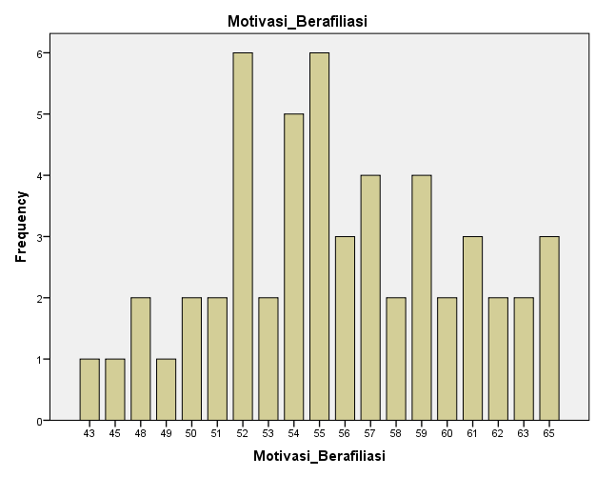

Lampiran VII

Gambaran Keaktifan Mengikuti Kegiatan Ekstrakurikuler

Statistics
Keaktifan_Mengikuti_Kegiatan_Ekstrakurikuler
N | Valid | 53
 | Missing | 0
Mean |  | 65,45
Std. Error of Mean |  | ,871
Median |  | 66,00
Mode |  | 63ª
Std. Deviation |  | 6,341
Variance |  | 40,214
Range |  | 25
Minimum |  | 50
Maximum |  | 75
Sum |  | 3469
a. Multiple modes exist. The smallest value is shown

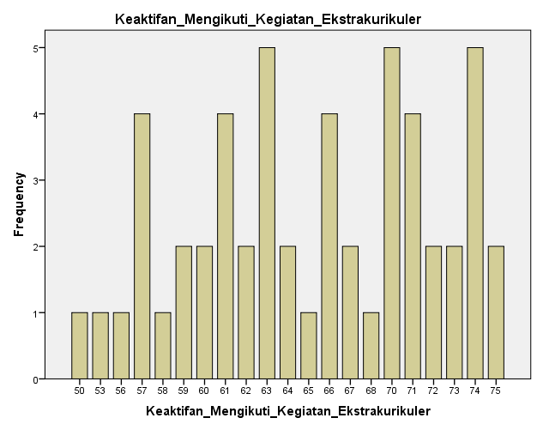
Lampiran VIII
Hasil Analisis Pengaruh Sikap Sosial Terhadap Keaktifan Mengikuti kegiatan Ekstrakurikuler
Uji Normalitas

Variables Entered/Removedª
Model | Variables Entered | Variables Removed | Method
1 | VAR00001^{b} | . | Enter
a. Dependent Variable: VAR00002
b. All requested variables entered.

Model Summary^{b}
Model | R | R Square | Adjusted R Square | Std. Error of the Estimate
1 | .724ª | .525 | .520 | .34801
a. Predictors: (Constant), VAR00001
b. Dependent Variable: VAR00002

ANOVAª
Model |  | Sum of Squares | df | Mean Square | F | Sig.
1 | Regression | 13.905 | 1 | 13.905 | 114.813 | .000^{b}
 | Residual | 12.595 | 104 | .121
 | Total | 26.500 | 105
a. Dependent Variable: VAR00002
b. Predictors: (Constant), VAR00001

Coefficientsª
Model |  | Unstandardized Coefficients |  | Standardized Coefficients | t | Sig.
 |  | B | Std. Error | Beta
1 | (Constant) | -1.323 | .266 |  | -4.980 | .000
 | VAR00001 | .047 | .004 | .724 | 10.715 | .000
a. Dependent Variable: VAR00002

Residuals Statisticsª
 | Minimum | Maximum | Mean | Std. Deviation | N
Predicted Value | .7040 | 2.2124 | 1.5000 | .36390 | 106
Residual | -.50534 | .96601 | .00000 | .34634 | 106
Std. Predicted Value | -2.187 | 1.958 | .000 | 1.000 | 106
Std. Residual | -1.452 | 2.776 | .000 | .995 | 106
a. Dependent Variable: VAR00002

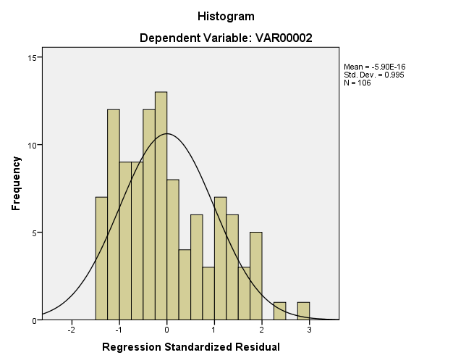

Uji Linieritas
Case Processing Summary
 | Cases
 | Included |  | Excluded |  | Total
 | N | Percent | N | Percent | N | Percent
keaktifan mengikuti.eks * sikap sosial | 53 | 100.0% | 0 | 0.0% | 53 | 100.0%

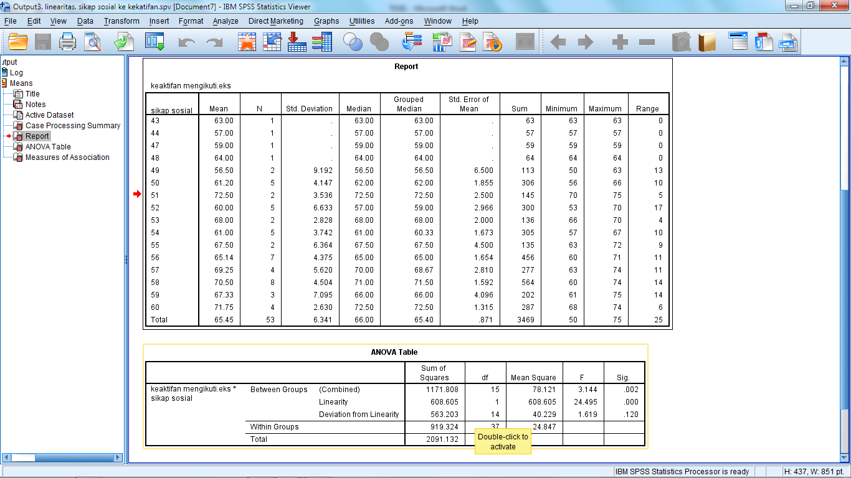

Measures of Association
 | R | R Squared | Eta | Eta Squared
keaktifan mengikuti.eks * sikap sosial | .539 | .291 | .749 | .560

Uji Hipotesis I

Variables Entered/Removedª
Model | Variables Entered | Variables Removed | Method
1 | sikap sosial^{b} | . | Enter
a. Dependent Variable: kekatifan mengikuti kegiatan ekstra kulikuler
b. All requested variables entered.

Model Summary
Model | R | R Square | Adjusted R Square | Std. Error of the Estimate
1 | ,539ª | ,291 | ,277 | 5,392
a. Predictors: (Constant), sikap sosial

ANOVAª
Model |  | Sum of Squares | df | Mean Square | F | Sig.
1 | Regression | 608,605 | 1 | 608,605 | 20,936 | ,000^{b}
 | Residual | 1482,527 | 51 | 29,069
 | Total | 2091,132 | 52
a. Dependent Variable: kekatifan mengikuti kegiatan ekstra kulikuler
b. Predictors: (Constant), sikap sosial

Coefficientsª
Model |  | Unstandardized Coefficients |  | Standardized Coefficients | t | Sig.
 |  | B | Std. Error | Beta
1 | (Constant) | 20,369 | 9,881 |  | 2,062 | ,044
 | sikap sosial | ,830 | ,181 | ,539 | 4,576 | ,000
a. Dependent Variable: kekatifan mengikuti kegiatan ekstra kulikuler

ANOVA
kekatifan mengikuti kegiatan ekstra kulikuler
 | Sum of Squares | df | Mean Square | F | Sig.
Between Groups | 1171,808 | 15 | 78,121 | 3,144 | ,002
Within Groups | 919,324 | 37 | 24,847
Total | 2091,132 | 52

Lampiran IX
Hasil Analisis Pengaruh Motivasi Berafiliasi Terhadap Keaktifan Mengikuti kegiatan Ekstrakurikuler
Uji Normalitas
Descriptive Statistics
 | Mean | Std. Deviation | N
kekatifan mengikuti kegiatan ekstrakulikuler | 65.45 | 6.341 | 53
motivasi beraviliasi | 55.64 | 4.981 | 53

Correlations
 |  | kekatifan mengikuti kegiatan ekstrakulikuler | motivasi beraviliasi
Pearson Correlation | kekatifan mengikuti kegiatan ekstrakulikuler | 1.000 | .663
 | motivasi beraviliasi | .663 | 1.000
Sig. (1-tailed) | kekatifan mengikuti kegiatan ekstrakulikuler | . | .000
 | motivasi beraviliasi | .000 | .
N | kekatifan mengikuti kegiatan ekstrakulikuler | 53 | 53
 | motivasi beraviliasi | 53 | 53

Variables Entered/Removedª
Model | Variables Entered | Variables Removed | Method
1 | motivasi beraviliasi^{b} | . | Enter
a. Dependent Variable: kekatifan mengikuti kegiatan ekstrakulikuler
b. All requested variables entered.

ANOVAª
Model |  | Sum of Squares | df | Mean Square | F | Sig.
1 | Regression | 920.204 | 1 | 920.204 | 40.080 | .000^{b}
 | Residual | 1170.928 | 51 | 22.959
 | Total | 2091.132 | 52
a. Dependent Variable: kekatifan mengikuti kegiatan ekstrakulikuler
b. Predictors: (Constant), motivasi beraviliasi

Coefficientsª
Model |  | Unstandardized Coefficients |  | Standardized Coefficients | t | Sig.
 |  | B | Std. Error | Beta
1 | (Constant) | 18.462 | 7.452 |  | 2.478 | .017
 | motivasi beraviliasi | .845 | .133 | .663 | 6.331 | .000
a. Dependent Variable: kekatifan mengikuti kegiatan ekstrakulikuler

Residuals Statisticsª
 | Minimum | Maximum | Mean | Std. Deviation | N
Predicted Value | 54.78 | 73.36 | 65.45 | 4.207 | 53
Residual | -11.911 | 13.534 | .000 | 4.745 | 53
Std. Predicted Value | -2.538 | 1.879 | .000 | 1.000 | 53
Std. Residual | -2.486 | 2.825 | .000 | .990 | 53
a. Dependent Variable: kekatifan mengikuti kegiatan ekstrakulikuler
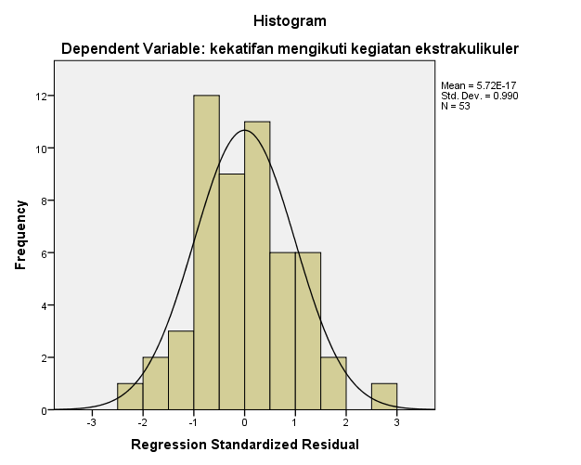

One-Sample Kolmogorov-Smirnov Test
 |  | Unstandardized Residual
N |  | 53
Normal Parameters^{a,b} | Mean | 0E-7
 | Std. Deviation | 4.74529805
Most Extreme Differences | Absolute | .065
 | Positive | .065
 | Negative | -.055
Kolmogorov-Smirnov Z |  | .474
Asymp. Sig. (2-tailed) |  | .978
a. Test distribution is Normal.
b. Calculated from data.

Uji Linieritas

Case Processing Summary
 | Cases
 | Included |  | Excluded |  | Total
 | N | Percent | N | Percent | N | Percent
keaktifan mengikuti kegiatan ekstrakulikuler * motivasi beraviliasi | 53 | 100.0% | 0 | 0.0% | 53 | 100.0%

Measures of Association
 | R | R Squared | Eta | Eta Squared
keaktifan mengikuti kegiatan ekstrakulikuler * motivasi beraviliasi | .663 | .440 | .831 | .690
Uji Hipotesis II

Variables Entered/Removedª
Model | Variables Entered | Variables Removed | Method
1 | motivasi beraviliasi^{b} | . | Enter
a. Dependent Variable: kekatifan mengikuti kegiatan ekstra kulikuler
b. All requested variables entered.

Model Summary^{b}
Model | R | R Square | Adjusted R Square | Std. Error of the Estimate
1 | ,663ª | ,440 | ,429 | 4,792
a. Predictors: (Constant), motivasi beraviliasi
b. Dependent Variable: kekatifan mengikuti kegiatan ekstra kulikuler

ANOVAª
Model |  | Sum of Squares | df | Mean Square | F | Sig.
1 | Regression | 920,204 | 1 | 920,204 | 40,080 | ,000^{b}
 | Residual | 1170,928 | 51 | 22,959
 | Total | 2091,132 | 52
a. Dependent Variable: kekatifan mengikuti kegiatan ekstra kulikuler
b. Predictors: (Constant), motivasi beraviliasi

Coefficientsª
Model |  | Unstandardized Coefficients |  | Standardized Coefficients | t | Sig.
 |  | B | Std. Error | Beta
1 | (Constant) | 18,462 | 7,452 |  | 2,478 | ,017
 | motivasi beraviliasi | ,845 | ,133 | ,663 | 6,331 | ,000
a. Dependent Variable: kekatifan mengikuti kegiatan ekstra kulikuler

Lampiran X
Hasisl Analisis Pengaruh Sikap Sosial dan Motivasi Berafiliasi Secara Bersamaan Terhadap Keaktifan Mengikuti Mengikuti Kegiatan Ekstrakurikuler
Uji Normalitas

Variables Entered/Removedª
Model | Variables Entered | Variables Removed | Method
1 | VAR00001^{b} | . | Enter
a. Dependent Variable: VAR00002
b. All requested variables entered.

Model Summary^{b}
Model | R | R Square | Adjusted R Square | Std. Error of the Estimate
1 | .075ª | .006 | -.001 | .819
a. Predictors: (Constant), VAR00001
b. Dependent Variable: VAR00002

ANOVAª
Model |  | Sum of Squares | df | Mean Square | F | Sig.
1 | Regression | .599 | 1 | .599 | .892 | .346^{b}
 | Residual | 105.401 | 157 | .671
 | Total | 106.000 | 158
a. Dependent Variable: VAR00002
b. Predictors: (Constant), VAR00001

Coefficientsª
Model |  | Unstandardized Coefficients |  | Standardized Coefficients | t | Sig.
 |  | B | Std. Error | Beta
1 | (Constant) | 2.500 | .534 |  | 4.686 | .000
 | VAR00001 | -.009 | .009 | -.075 | -.944 | .346
a. Dependent Variable: VAR00002

Residuals Statisticsª
 | Minimum | Maximum | Mean | Std. Deviation | N
Predicted Value | 1.86 | 2.13 | 2.00 | .062 | 159
Residual | -1.132 | 1.013 | .000 | .817 | 159
Std. Predicted Value | -2.296 | 2.150 | .000 | 1.000 | 159
Std. Residual | -1.382 | 1.236 | .000 | .997 | 159
a. Dependent Variable: VAR00002

One-Sample Kolmogorov-Smirnov Test
 |  | Unstandardized Residual
N |  | 159
Normal Parameters^{a,b} | Mean | 0E-7
 | Std. Deviation | .81676031
Most Extreme Differences | Absolute | .209
 | Positive | .209
 | Negative | -.189
Kolmogorov-Smirnov Z |  | 2.642
Asymp. Sig. (2-tailed) |  | .000
a. Test distribution is Normal.
b. Calculated from data.

Uji Homogenitas

Test of Homogeneity of Variances
keaktifan
Levene Statistic | df1 | df2 | Sig.
1.163 | 11 | 37 | .345

ANOVA
keaktifan
 | Sum of Squares | df | Mean Square | F | Sig.
Between Groups | 1171.808 | 15 | 78.121 | 3.144 | .002
Within Groups | 919.324 | 37 | 24.847
Total | 2091.132 | 52

Test of Homogeneity of Variances
keaktifan
Levene Statistic | df1 | df2 | Sig.
3.269 | 15 | 34 | .002

ANOVA
keaktifan
 | Sum of Squares | df | Mean Square | F | Sig.
Between Groups | 1442.382 | 18 | 80.132 | 4.200 | .000
Within Groups | 648.750 | 34 | 19.081
Total | 2091.132 | 52

Uji Multikolinieritas

Variables Entered/Removedª
Model | Variables Entered | Variables Removed | Method
1 | motivasi afiliasi, sikap sosial^{b} | . | Enter
a. Dependent Variable: keaktifan mengikuti kegiatan ekstrakulikuler
b. All requested variables entered.

Model Summary^{b}
Model | R | R Square | Adjusted R Square | Std. Error of the Estimate
1 | ,704ª | ,496 | ,476 | 4,590
a. Predictors: (Constant), motivasi afiliasi, sikap sosial
b. Dependent Variable: keaktifan mengikuti kegiatan ekstrakulikuler

ANOVAª
Model |  | Sum of Squares | df | Mean Square | F | Sig.
1 | Regression | 1037,622 | 2 | 518,811 | 24,623 | ,000^{b}
 | Residual | 1053,510 | 50 | 21,070
 | Total | 2091,132 | 52
a. Dependent Variable: keaktifan mengikuti kegiatan ekstrakulikuler
b. Predictors: (Constant), motivasi afiliasi, sikap sosial

Coefficientsª
Model |  | Unstandardized Coefficients |  | Standardized Coefficients | t | Sig. | Collinearity Statistics
 |  | B | Std. Error | Beta |  |  | Tolerance | VIF
1 | (Constant) | 5,339 | 9,048 |  | ,590 | ,558
 | sikap sosial | ,422 | ,179 | ,275 | 2,361 | ,022 | ,745 | 1,342
 | motivasi afiliasi | ,668 | ,148 | ,525 | 4,512 | ,000 | ,745 | 1,342
a. Dependent Variable: keaktifan mengikuti kegiatan ekstrakulikuler

Coefficient Correlationsª
Model |  |  | motivasi afiliasi | sikap sosial
1 | Correlations | motivasi afiliasi | 1,000 | -,505
 |  | sikap sosial | -,505 | 1,000
 | Covariances | motivasi afiliasi | ,022 | -,013
 |  | sikap sosial | -,013 | ,032
a. Dependent Variable: keaktifan mengikuti kegiatan ekstrakulikuler

Collinearity Diagnosticsª
Model | Dimension | Eigenvalue | Condition Index | Variance Proportions
 |  |  |  | (Constant) | sikap sosial | motivasi afiliasi
1 | 1 | 2,993 | 1,000 | ,00 | ,00 | ,00
 | 2 | ,004 | 27,371 | ,40 | ,05 | ,91
 | 3 | ,003 | 33,110 | ,60 | ,95 | ,09
a. Dependent Variable: keaktifan mengikuti kegiatan ekstrakulikuler

Residuals Statisticsª
 | Minimum | Maximum | Mean | Std. Deviation | N
Predicted Value | 54,76 | 74,10 | 65,45 | 4,467 | 53
Residual | -11,044 | 12,214 | ,000 | 4,501 | 53
Std. Predicted Value | -2,394 | 1,937 | ,000 | 1,000 | 53
Std. Residual | -2,406 | 2,661 | ,000 | ,981 | 53
a. Dependent Variable: keaktifan mengikuti kegiatan ekstrakulikuler

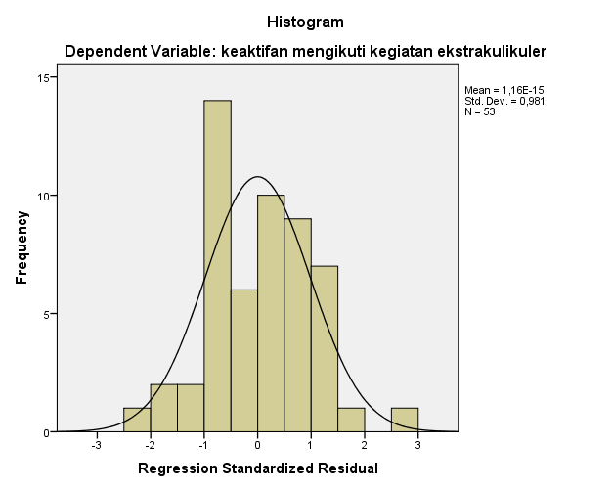

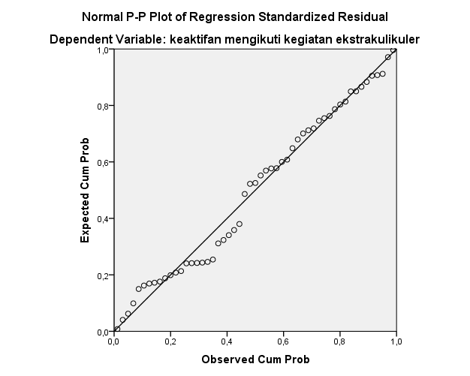

Uji Hipotesis III

Variables Entered/Removedª
Model | Variables Entered | Variables Removed | Method
1 | Motivasi_Berafiliasi, Sikap_Sosial^{b} | . | Enter
a. Dependent Variable: Keaktifan_Ekstrakurikuler
b. All requested variables entered.

Model Summary
Model | R | R Square | Adjusted R Square | Std. Error of the Estimate
1 | ,704ª | ,496 | ,476 | 4,590
a. Predictors: (Constant), Motivasi_Berafiliasi, Sikap_Sosial

ANOVAª
Model |  | Sum of Squares | df | Mean Square | F | Sig.
1 | Regression | 1037,622 | 2 | 518,811 | 24,623 | ,000^{b}
 | Residual | 1053,510 | 50 | 21,070
 | Total | 2091,132 | 52
a. Dependent Variable: Keaktifan_Ekstrakurikuler
b. Predictors: (Constant), Motivasi_Berafiliasi, Sikap_Sosial

Coefficientsª
Model |  | Unstandardized Coefficients |  | Standardized Coefficients | t | Sig.
 |  | B | Std. Error | Beta
1 | (Constant) | 5,339 | 9,048 |  | ,590 | ,558
 | Sikap_Sosial | ,422 | ,179 | ,275 | 2,361 | ,022
 | Motivasi_Berafiliasi | ,668 | ,148 | ,525 | 4,512 | ,000
a. Dependent Variable: Keaktifan_Ekstrakurikuler
Lampiran XI
Surat Izin Penelitian Dari Kampus

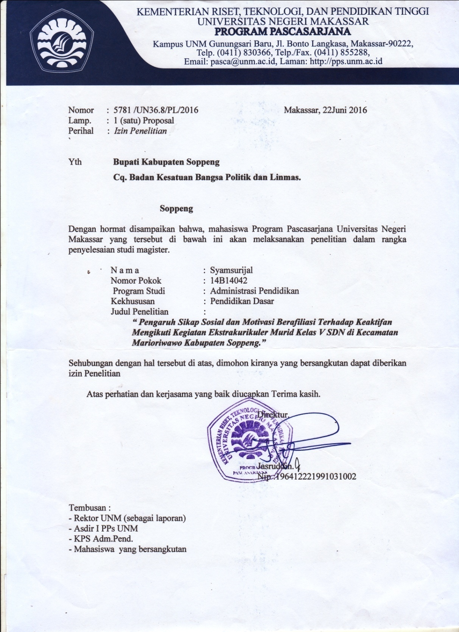

Surat Izin Penelitian Dari Kabupaten

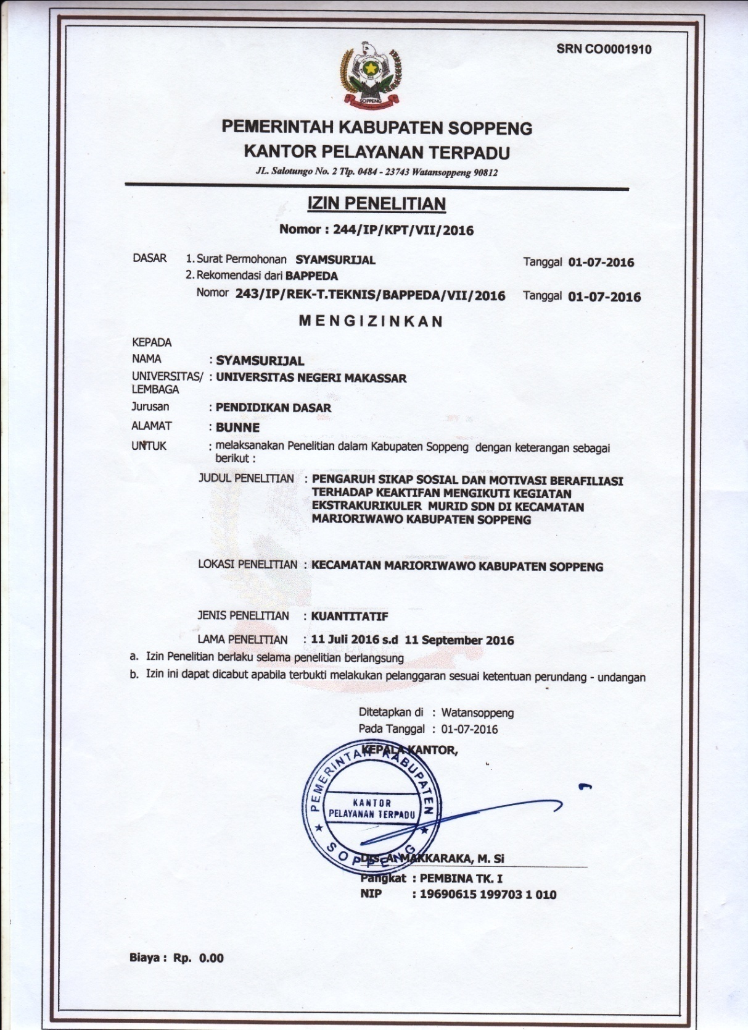

Lampiran XII

Pernyataan Validasi Instrumen Penelitian Validator I

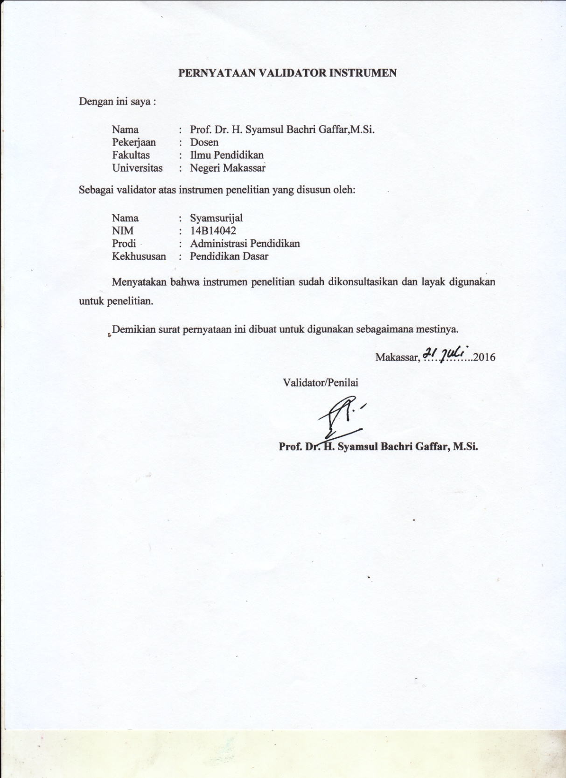

Pernyataan Validasi Instrumen Penelitian Validator II

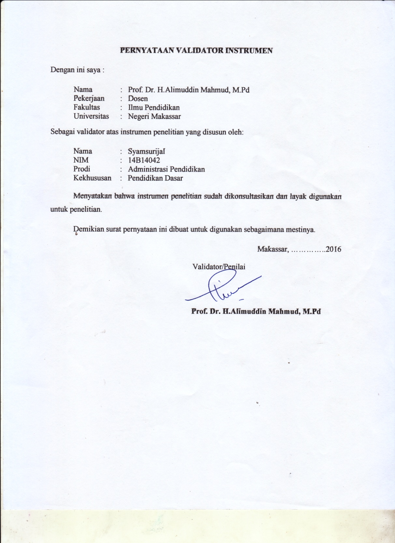

Lampiran XIII
Surat Keterangan Uji Coba Penelitian
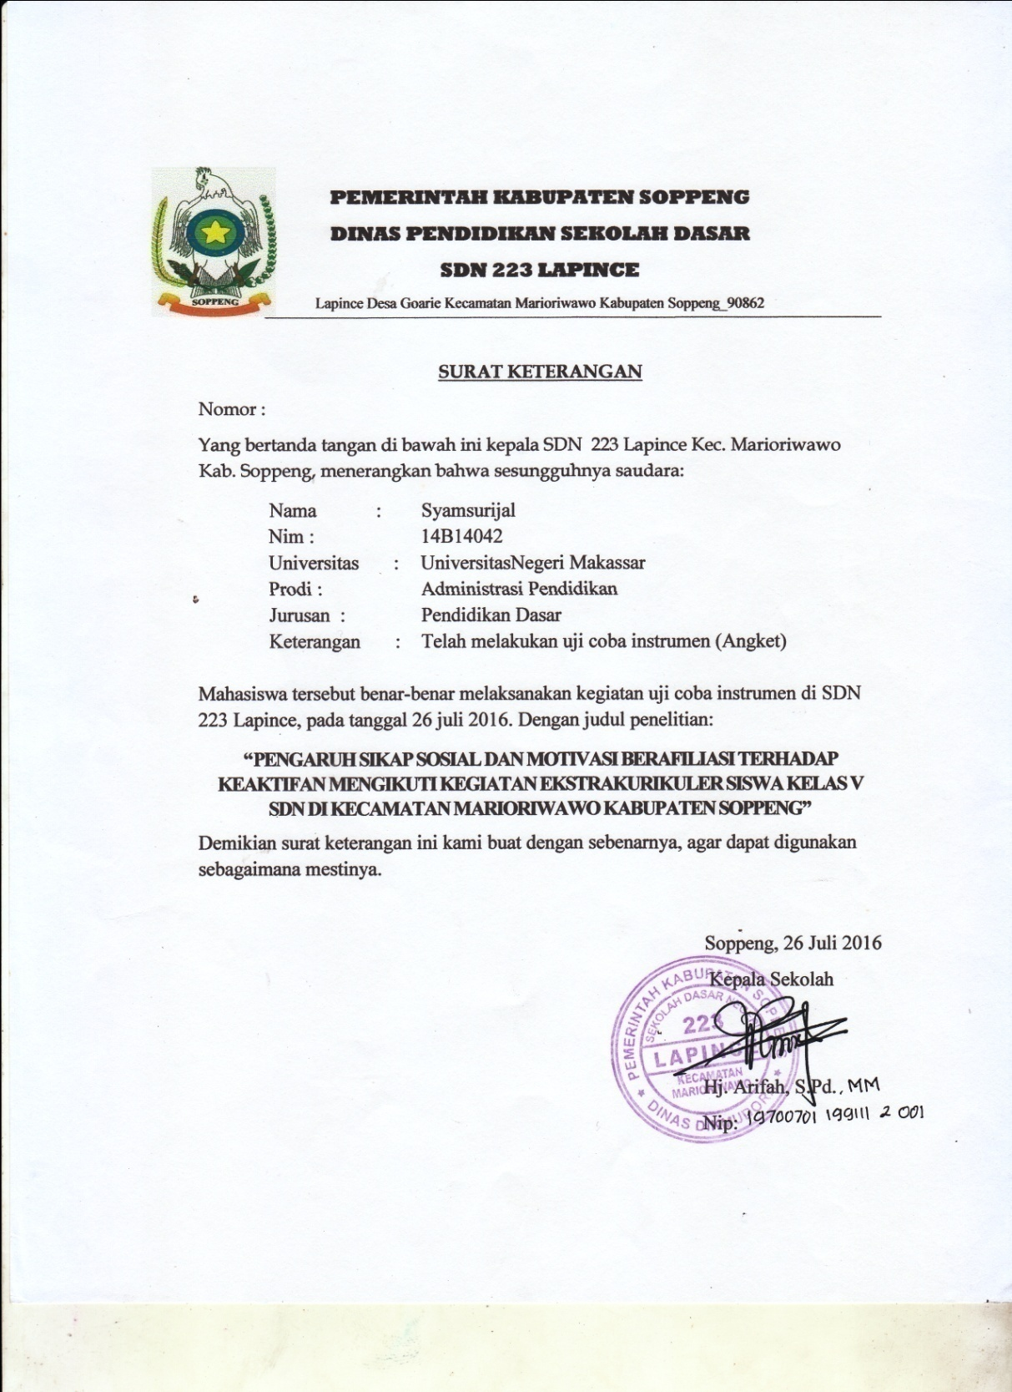

Lampiran XVI
Surat Keterangan Penelitian

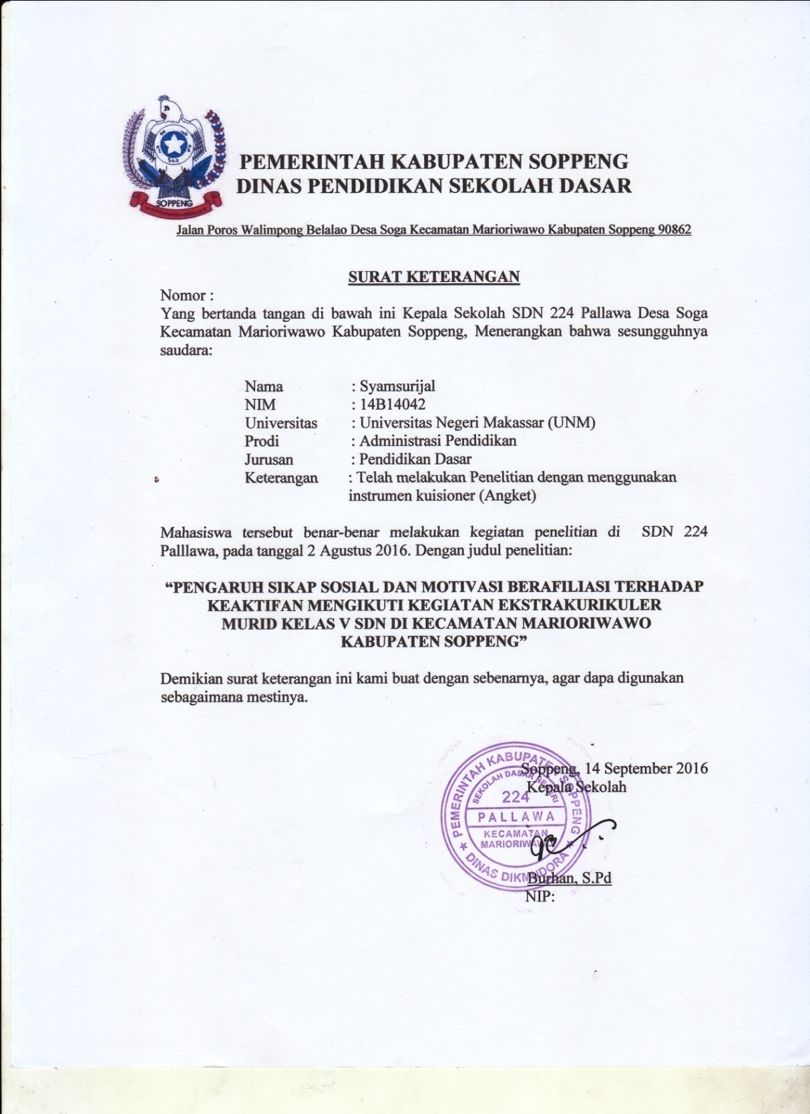

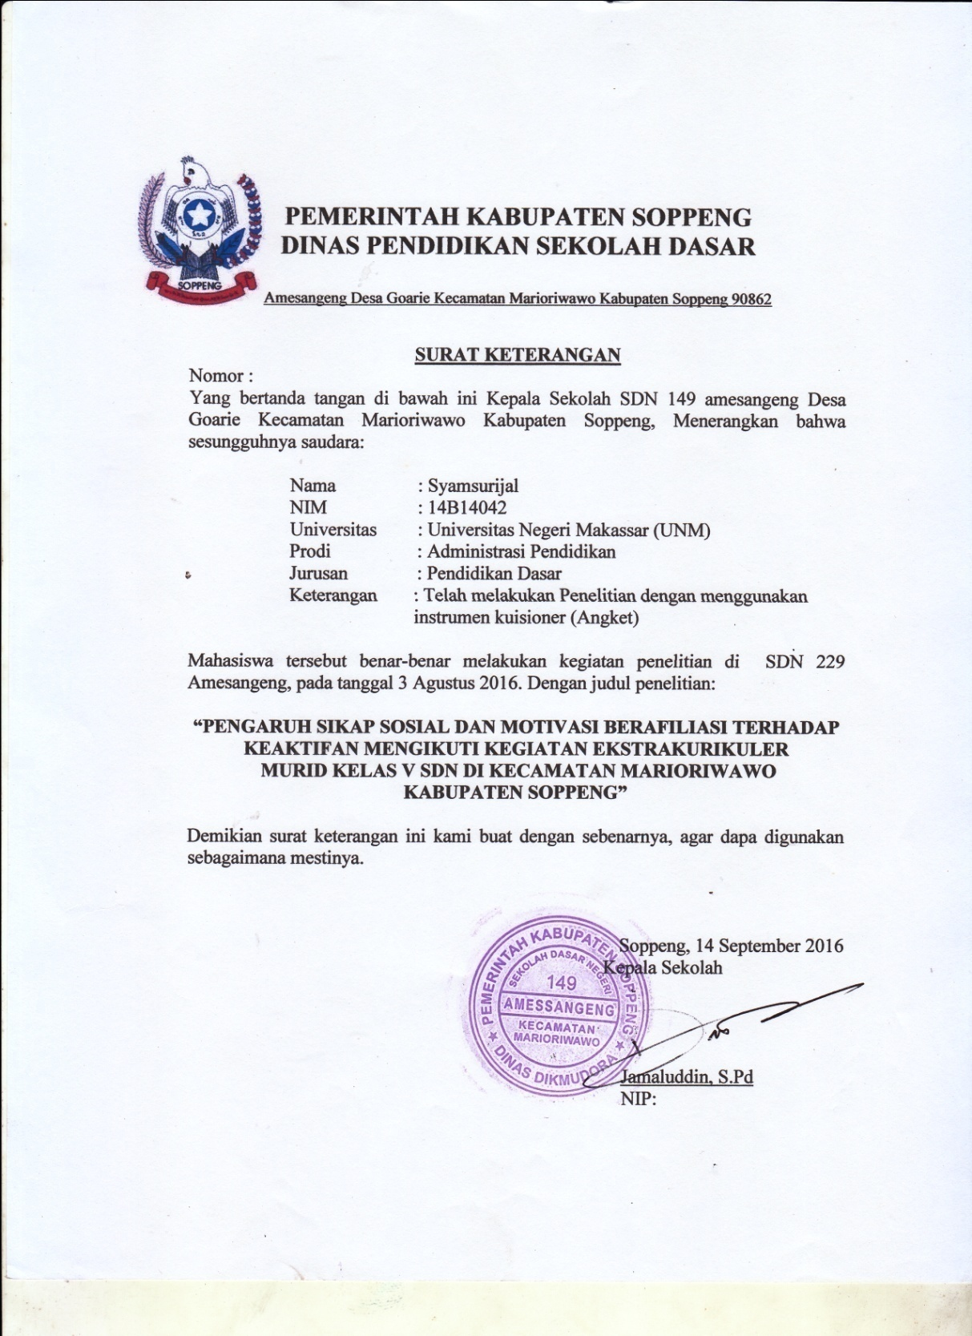

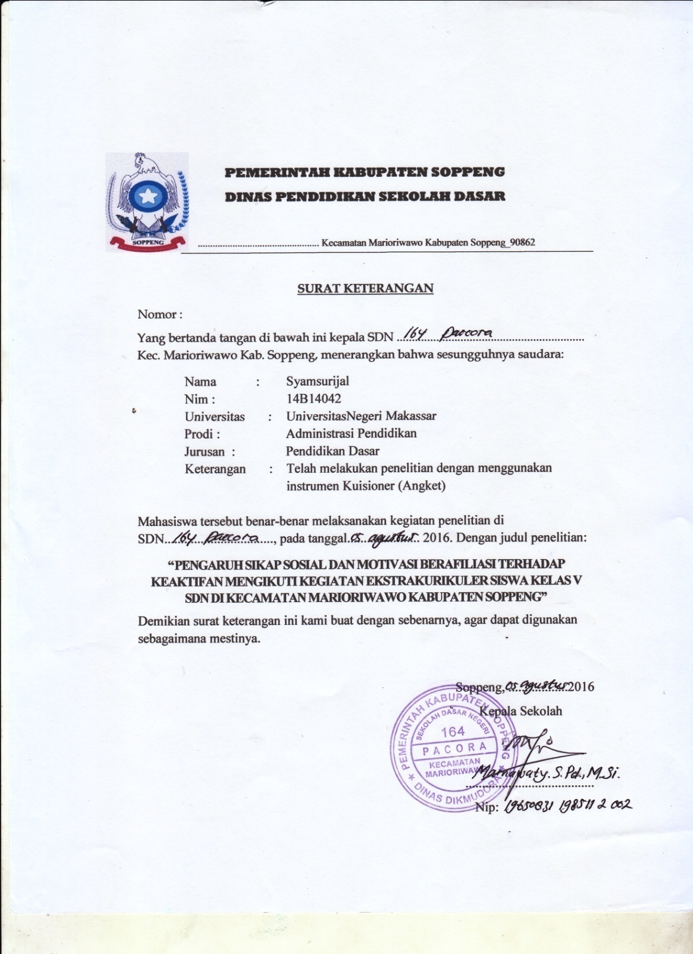

Lampiran XIV
Surat Keterangan Perbaikan Ujian Tutup
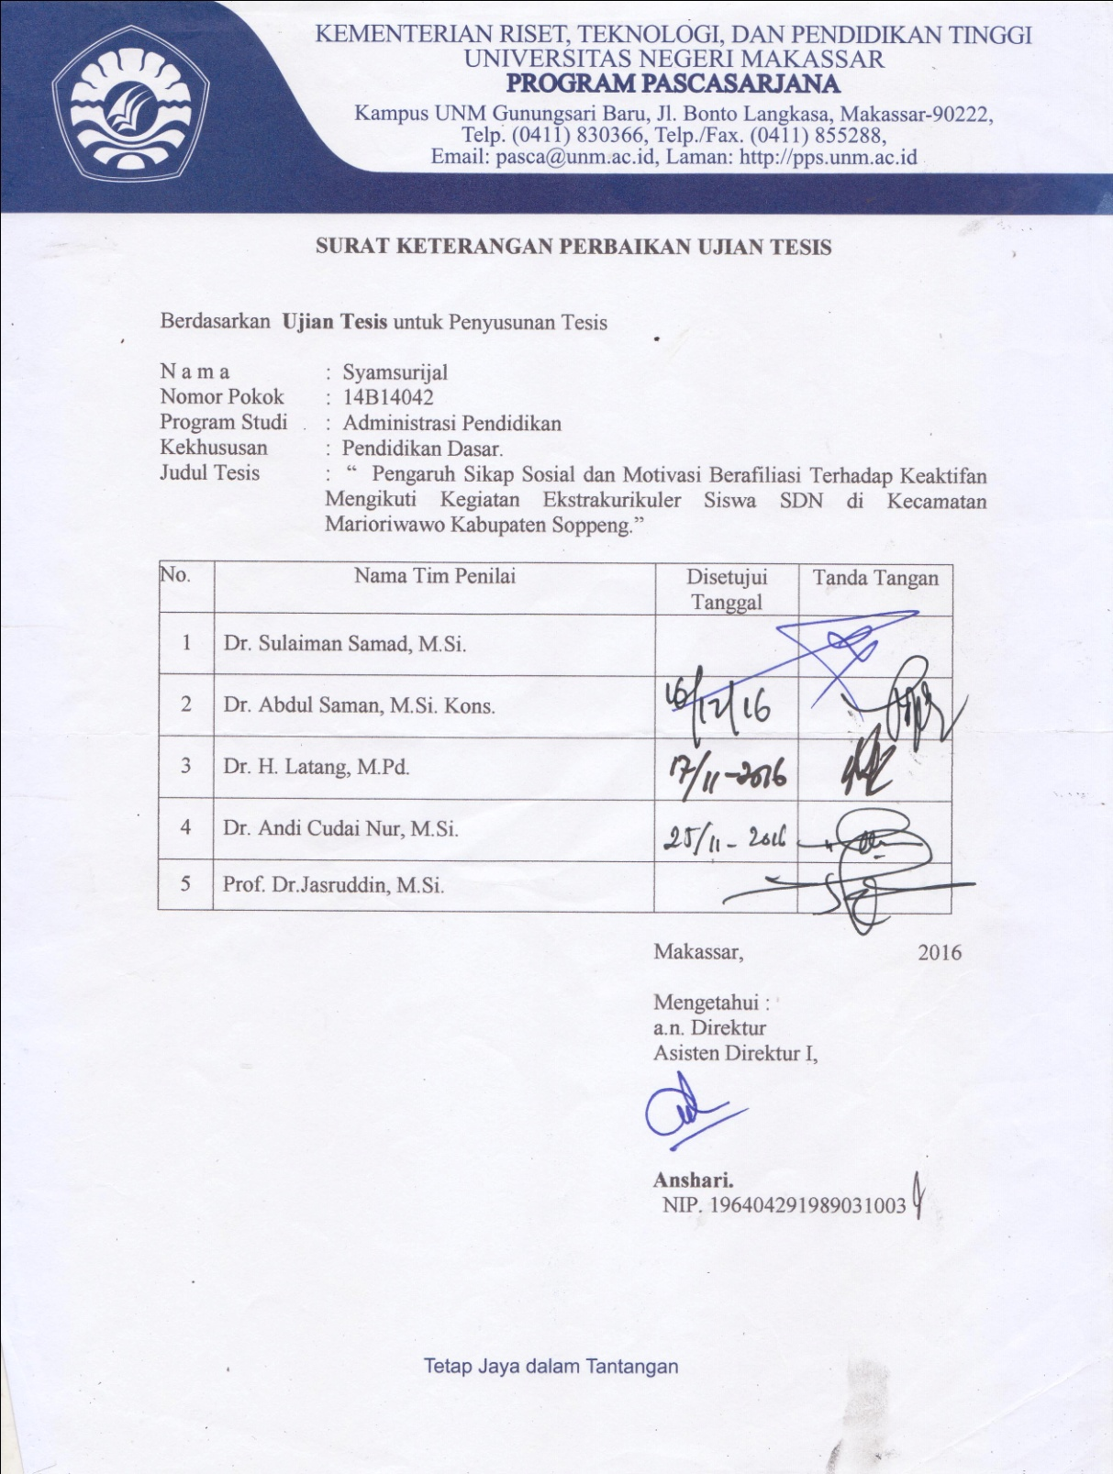

RIWAYAT HIDUP

SYAMSURIJAL, Dilahirkan di Kabupaten soppeng tepatnya di Dusun Bunne Desa Goarie Kecamatan Marioriwawo pada hari rabu tanggal 28 agustus 1991. Anak kedua dari tiga bersaudara pasangan dari H.Kasdi dan Hj.Janna. Peneliti menyelesaikan pendidikan di Sekolah Dasar di SD 151 Bunne di Kecamatan Marioriwawo Kabupaten Soppeng pada tahun pada

tahun 2003. Pada tahun itu juga peneliti melanjutkan Pendidikan di SMP Negeri 4 marioriwawo Kecamatan marioriwawo dan tamat pada tahun 2006 kemudian melanjutkan Sekolah Menengah Atas di SMA Negeri 1 Marioriwawo pada tahun 2006 dan seslesai pada tahun 2009. Pada tahun 2009 peneliti melanjutkan pendidikan di perguruan tinggi negeri, tepatnya di Universitas Negeri Makassar (UNM) Fakultas Ilmu Pendidikan pada Program Studi Pendidikan Guru Sekolah Dasar (PGSD) UPP PGSD Bone. Peneliti menyelesaikan kuliah strata satu (S1) pada tahun 2013. Pada tahun 2014 peneliti melanjutkan pendidikan strata dua (S2) di universitas negeri makassar (UNM).

